Государственное автономное учреждение дополнительного профессионального образования
Институт развития образования Пермского края

Оценка и формирование естественнонаучной грамотности школьников в аспекте международных исследований PISA:
опыт сетевой тематической группы педагогов по разработке комплектов компетентностных учебных заданий

Сборник дидактических материалов
под общей редакцией М.Н. Клиновой



Пермь, 2020

СОДЕРЖАНИЕ

1. Введение
- М.Н. Клинова, научный сотрудник отдела НМС ОО ГАУ ДПО ИРО ПК, руководитель сетевой группы. Направления деятельности и результаты работы сетевой тематической группы учителей по оценке и формированию естественнонаучной грамотности школьников в контексте международных исследований PISA

2. Практические разработки педагогов сетевой тематической группы по оценке и формированию естественнонаучной функциональной грамотности школьников
- Базарова Л.С., учитель химии МБОУ «Сивинская СОШ». Группа заданий «Алюминий»
- Белобородова Т.А., учитель химии и биологии МБОУ «Уинская СОШ», с. Уинское; Мухаметшина Л.Г., учитель русского языка и литературы МБОУ «Уинская СОШ», с. Уинское. Группа заданий «Этот удивительный углекислый газ»
- Вотинова Т.С., учитель химии МАОУ «СОШ № 10», г. Кунгур. Группа заданий «Грипп»
- Гордеева Ю.А., учитель химии и биологии МБОУ «СОШ № 2 с УИОП» г. Лысьва; Михалева А.П., учитель химии МАОУ «СОШ № 3», г. Лысьва. Группа заданий «Питьевая сода»
- Ельшина М.В., учитель химии МАОУ «Гимназия № 4 им. Братьев Каменских», ГО Пермь. Группа заданий «Производство сульфата натрия»
- Ефимова В.Г., учитель физики МБОУ «Григорьевская СОШ», Нытвенский район. Компетентностные задания естественнонаучной направленности (физика)
- Каменева Т.И., учитель химии МБОУ «СОШ № 1», г. Оханск. Группа заданий для оценки естественнонаучной и читательской грамотности обучающихся.
- Кузнецов А.Б., учитель химии МБОУ «Ординская СОШ». Группа заданий «Крокодилы»
- Литвиненко Н.И., учитель химии МБОУ «СОШ п. Яйва», Александровский муниципальный округ. Группа заданий «Йод»
- Маломанова Е. Б., учитель химии МАОУ «Гимназия № 7», г. Пермь. Группа заданий «Соль»
- Надымова О.И., учитель биологии и химии МАОУ «Суксунская СОШ № 1»; Надымова В. Н., студентка 2 курса ГАПОУ СО «Екатеринбургский торгово-экономический техникум». Группа заданий «Сера и ее соединения»
- Нелюбина Е.М., учитель химии МАОУ «Лицей ВекториЯ», г. Лысьва. Группа заданий «Огородные хлопоты»
- Никитина А. Ю., учитель биологии и химии МБОУ «Ляминская ООШ им. Зайцева Г.Н.», г. Чусовой; Колупаева О. А., учитель математики и информатики МБОУ «Ляминская ООШ им. Зайцева Г.Н.», г. Чусовой. Группа заданий «Травяной покров парка»
- Овчинникова М.Л., учитель химии МБОУ «Майская СОШ», ГО Краснокамск; Давыдова И. В., учитель химии МБОУ «СОШ №8», ГО Краснокамск. Группа заданий «Огнетушители»
- Окулова А.А., учитель химии МБОУ «СОШ № 3 г. Осы», г. Оса. Группа заданий «Воздух»
- Ощепкова И.Н., учитель химии МБОУ «ООШ № 2», г. Нытва. Диагностическая работа для обучающихся 8-9 классов (естественнонаучная грамотность)
- Паршакова Т.В., МАОУ «СОШ № 132 с углубленным изучением предметов естественно-экологического профиля», ГО Пермь. Группа заданий компетентностного характера естественнонаучной направленности
- Перевалова С.В., учитель химии и биологии МАОУ «СОШ № 124», ГО Пермь. Группа заданий «Неметаллы»
- Петрова А.К., учитель химии МАОУ «Лицей № 1», г. Кунгур. Группа заданий «Береза – неофициальный символ России»
- Петрова А.К., учитель химии МАОУ «Лицей № 1», г. Кунгур. Группа заданий «Вода»
- Петрова А.К., учитель химии МАОУ «Лицей № 1», г. Кунгур. Группа заданий «Титан»
- Сайкинова Л.Ю., учитель химии МАОУ «Нижнемуллинская СШ», Пермский район. Группа заданий «Минеральная вода»
- Силина И.М., учитель химии МБОУ «ДСОШ № 5», г. Добрянка. Группа заданий «Собачья пещера»
- Симанова Е. И., учитель химии МАОУ «Гимназия № 10», ГО Пермь. Группа заданий «Кислотные дожди»
- Симанова Е. И., учитель химии МАОУ «Гимназия № 10», ГО Пермь. Группа заданий «Химические ожоги»
- Смирнова М.Л., учитель химии МАОУ «Гимназия с углубленным изучением иностранных языков» г. Чайковский; Ким Р.М., учитель химии МБОУ «Прикамская СОШ», г. Чайковский. Группа заданий «Смертоносное озеро»
- Смирнова М.Л., учитель химии МАОУ «Гимназия с углубленным изучением иностранных языков» г. Чайковский; Ким Р.М., учитель химии МБОУ «Прикамская СОШ», г. Чайковский. Группа заданий «Тяжелая жизнь водоема»
- Сосницкая И.А., учитель химии и биологии МБОУ «Скальнинская СОШ» СП «Половинка», Чусовской ГО; Меньшикова М.А., учитель английского языка МБОУ «Скальнинская СОШ» СП «Половинка», Чусовской ГО. Группа заданий «Опыты с растениями»
- Станкина Л.Ю., учитель химии МАОУ «СОШ № 9», ГО Соликамск; Сыромолотова М.Г., учитель химии МАОУ «ООШ № 4», ГО Соликамск. Диагностическая работа для обучающихся 7-9 классов (естественнонаучная грамотность)
- Туманова В.Л., учитель химии МБОУ «Кишертская СОШ им. Л.П. Дробышевского», с. Усть-Кишерть. Группа заданий «Углекислый газ»
- Ушакова О.В., учитель химии и биологии МБОУ «Березовская СОШ № 2», Березовский МР. Группа заданий «Подсмотрено у сов»
- Файзулина В.Э, учитель биологии и химии МАОУ «Усть-Качкинская СШ», Пермский район. Группа заданий «Акулы»
- Федосеева А.В., учитель химии МАОУ «СОШ № 8», ГО Березники. Группа заданий «Растения и газы воздуха»
- Черепанова Н.Г., учитель химии МАОУ «СОШ № 25», ГО Пермь. Группа заданий «Стекло»
- Шулятьева М.Д., учитель химии МБОУ «СУВУ № 14 «Подросток», г. Чусовой. Группа заданий «Принтеры»

Направления деятельности и результаты работы сетевой тематической группы учителей по оценке и формированию естественнонаучной грамотности школьников в контексте международных исследований PISA

М.Н. Клинова, научный сотрудник отдела НМС ОО ГАУ ДПО ИРО ПК, руководитель сетевой группы

Школьники Пермского края, как и среднестатистические ученики России, из года в год демонстрируют достаточно стабильные и неплохие результаты так называемой «классической» академической подготовки, проверяемые общегосударственными мониторингами – Всероссийскими проверочными работами и Государственной итоговой аттестацией в формате ОГЭ и ЕГЭ. Однако относительно невысокие результаты подростков в регулярно проводимом международном исследовании по оценке образовательных достижений 15-летних школьников PISA свидетельствуют, что у обучающихся, умеющих в целом воспроизводить выученное, имеются серьезные затруднения с применением знаний, особенно в реальных или незнакомых ситуациях при решении практических задач.
Особенно невпечатляющими на протяжении всех циклов исследования PISA, начиная с 2000 года, оказываются результаты школьников по естественнонаучной грамотности. Так, например, ученики затрудняются с распознаванием и формулированием целей естественнонаучных исследований, не умеют предлагать объяснительные гипотезы и способы их проверки, с трудом анализируют и интерпретируют данные для получения соответствующих выводов и др.
Таким образом, можно говорить о проблеме невысокого уровня естественнонаучной функциональной грамотности школьников, становление которой должно происходить в образовательном процессе, выстроенном в компетентностной методологии. Поэтому обучение учащихся самостоятельно добывать, анализировать, структурировать, интерпретировать и эффективно использовать информацию для максимальной самореализации и полезного участия в жизни общества выступает важным направлением модернизации системы российского образования.
Перед образованием Пермского края, также как перед общероссийским образованием, стоит задача повышения качества школьного образования в области функциональной естественнонаучной грамотности обучающихся, т.е. их способности занимать активную гражданскую позицию по вопросам, связанным с развитием естественных наук и применением их достижений, готовности школьников интересоваться естественнонаучными идеями, понимать особенности научных исследований. Вопрос о функциональной грамотности наших школьников становится еще более актуальным, если учесть, что Пермский край вошел в число регионов РФ, которые в 2021 году будут участвовать в общероссийском мониторинге образовательных достижений 15-летних обучающихся по модели PISA. Проведенное в 2020 году предварительное региональное исследование школьников 6 и 8 классов на предмет сформированности основных естественнонаучных компетенций убедительно показывает, что формированием функциональной грамотности обучающихся необходимо заниматься целенаправленно и в системе, включая в этот сложный многокомпонентный процесс разные виды деятельности школьной администрации, педагогов и учеников и на уроке, и за его пределами.
Считаем, что некоторые из указанных выше дефицитов могут быть частично нивелированы при использовании в учебной практике школ специально разработанных учебно-методических материалов, «работающих» на проблемные умения школьников – заданий, направленных на формирование и оценку трех ключевых компетенций естественнонаучной грамотности, позиционируемых в международном исследовании PISA:
- научно объяснять явления;
- понимать основные особенности естественнонаучного исследования;
- интерпретировать данные и использовать научные доказательства для получения выводов.
Безусловно, свой вклад в формирование указанных компетенций школьников могут внести и учителя химии, хотя понятно, что в рамках отдельно взятого учебного предмета полноценно сформировать данные компетенции очень сложно.
В марте 2020 года Институтом развития образования Пермского края в рамках одного из направлений деятельности отдела научно-методического сопровождения общего образования была создана сетевая тематическая группа педагогов (преимущественно из учителей химии и биологии) по разработке и апробации учебно-методические материалов (банка учебных заданий) как основы для новых методик формирования ЕНГ для обучающихся 7-9 классов на базе учебного содержания химии, естествознания.
В основу создания сетевой группы легло противоречие между необходимостью разработки и использования в учебной практике специальных комплексных заданий, содержащих ситуации, в которых раскрываются различные проблемы, такие как использование естественнонаучных знаний для развития техники, общества, сохранение здоровья человека, проблемы окружающей среды и др. для формирования и оценки естественнонаучной грамотности, и существующим в настоящее время дефицитом инструментария по оценке и формированию у школьников компетенций ЕНГ, недостаточным использованием педагогами имеющегося инструментария, отсутствием у некоторых педагогов достаточного уровня владения компетенциями в области методов естественнонаучного познания, понимания последовательности этапов получения научного знания, специфики учебных заданий на разных этапах формирования ЕНГ, учета возрастной категории детей.
Деятельность сетевой группы была запланирована с учетом положения о том, что освоение процедур разработки и использования учебно-методических средств для оценки и формирования ЕНГ может происходить только в ситуации деятельности, а именно в ситуации проектирования и апробации учителями школ собственного инструментария оценки и формирования ожидаемого результата.
Были определены следующие планируемые результаты деятельности сетевой группы:
Общие:
1. Повышение профессиональных компетентностей учителя химии по формированию функциональной естественнонаучной грамотности обучающихся в контексте международных исследований PISA:
- в содержании и формах предъявления учебных заданий,
- в методике организации продуктивной деятельности школьников,
- в подготовке к независимым формам оценки качества ЕНГ,
- в обобщении и распространении своего педагогического опыта на разных уровнях профессиональной кооперации.
2. Повышение уровня ЕНГ школьников.
Конкретные:
1. Создание банка учебно-методических материалов для формирования и оценки ЕНГ обучающихся – не менее 10 групп учебных заданий.
2. Обобщение и систематизация опыта создания и апробации учебно-методических материалов через публикацию в сетевом журнале «Вестник образования ПК».

Необходимо отметить, что известные события весны 2020 года, связанные с особой организацией образовательного процесса в дистанционной форме на период действия повышенной готовности в связи с угрозой распространения коронавирусной инфекции, внесли свои коррективы в планы сетевой группы и не позволили в полной мере реализовать все задуманное – в первую очередь, в области апробации разработанной учителями дидактики. Однако все же к окончанию 2020 года можно подвести некие предварительные итоги, попутно кратко рассмотрев те направления деятельности группы, которые были реализованы.
После определения состава участников сетевой тематической группы им была предложена онлайн-анкета из шести вопросов, направленных на выявление имеющегося «задела» и запросов педагогов в области компетенций формирования и оценки функциональной ЕНГ школьников.
На вопрос «Знакомы ли Вы с общей концепцией и процедурой международного исследования PISA» более 80% участников из 41 опрошенного дали ответы «нет» и «скорее нет, чем да». 24% респондентов отметили, что никогда не видели КИМ PISA и не знают, из каких по форме заданий они состоят, 48,8% педагогов не имели опыта самостоятельной разработки критериев оценивания к своим или чужим учебным заданиям. Из заданий на развитие и проверку конкретных умений, являющихся составными частями компетенций ЕНГ, педагоги сетевой группы, согласно результатам анкетирования, наиболее редко применяли предложение или оценку способов научного исследования какого-либо вопроса (17%), описание и оценку способов, которые используют ученые для обеспечения надежности данных и достоверности объяснений (14,6%).
На основе результатов анкетирования был запланирован и проведен ряд диагностических и информационно-обучающих мероприятий для сетевой тематической группы учителей:
- Входная онлайн-диагностика естественнонаучной грамотности педагогов группы на основе КИМ, созданных для регионального тестирования учащихся 6 и 8 классов. Результаты диагностики выявили дефициты некоторых составляющих естественнонаучной грамотности педагогов и легли в основу последующих информационно-обучающих мероприятий для сетевой группы учителей, а также технического задания до конца 2019-2020 учебного года на самостоятельную разработку блоков тематических вопросов для формирования и оценки ЕНГ и критериев их оценивания.
- Установочный информационно-методологический вебинар «Содержание и методология международных исследований PISA в области функциональной естественнонаучной грамотности школьников», на котором произошло первичное знакомство участников группы с основными теоретико-методологическими положениями, лежащими в основе исследований PISA.
- Секция по ЕНГ в рамках регионального семинара апробационных площадок ФГОС ООО «Концепция, процедуры, задания, критерии оценки международных исследований качества образования PISA». Основная часть работы секции была посвящена практикуму, в ходе которого педагоги приняли на себя роль участников исследования PISA и выполняли мониторинговые работы, составленные из заданий указанного исследования прошлых лет, находящихся в открытом доступе. После завершения диагностики было организовано дискуссионное обсуждение содержания, форм предъявления заданий, результатов выполнения участниками практикума.
- Информационно-консультационный вебинар «Характеристика и требования к разработке заданий компетентностного характера в аспекте международных мониторингов». Главной составляющей данного мероприятия стал подробный разбор оцениваемых PISA компетенций и умений и направленных на их формирование/оценку учебных заданий. Были рассмотрены классификационные характеристики компетентностных заданий по разным признакам, конкретные требования к разрабатываемым тематическим комплектам заданий, примеры блоков дидактики естественнонаучной направленности. Также участники группы получили конкретно сформулированное техническое задание для дальнейшей работы.
- После этого наступил этап самостоятельной работы педагогов группы «на местах» по созданию комплектов компетентностной дидактики. Этот этап оказался самым сложным для учителей, но и самым творческим и интересным. Для многих участников группы работа по разработке подобной дидактики и критериев оценивания к ней оказалась абсолютно новым направлением деятельности, поэтому иногда учебные материалы педагогов приходилось возвращать на доработку не один раз, сопровождая их подробными комментариями, замечаниями и предложениями. Также необходимо отметить, что более 65% комплектов заданий подверглись значительной коррекции со стороны руководителя группы не только в области технического оформления (это было сделано во всех работах), но и в области самого содержания заданий, форм их предъявления, возможного содержания верных ответов и критериев их оценивания.
Первые результаты работы учителей группы в виде дидактических материалов были презентованы педагогической общественности на онлайн-семинаре в рамках традиционных августовских мероприятий для педагогических работников краевой системы образования и вызвали живой интерес участников мероприятия.

На момент представления данного сборника мы не считаем работу группы завершенной, поскольку в связи с известными событиями 2020 года, прервавшими очное обучение в школах, комплекты дидактики в своем большинстве не были апробированы в учебной деятельности.
Однако, на наш взгляд, мы можем сделать предварительные общие выводы по деятельности сетевой группы, и дать отдельные рекомендации для административных команд школ и учителей-предметников по формированию и оценке естественнонаучной грамотности школьников.
Выводы и наблюдения
- При разработке дидактических материалов учителям было достаточно сложно «отключиться» от своего основного учебного предмета – химии, поэтому среди созданной дидактики достаточно такой, которая основана именно на предметном содержании. Примерами «химических» материалов являются блоки заданий «Алюминий», «Этот удивительный углекислый газ» (лидер среди химической тематики в разработанных материалах), «Воздух», «Питьевая сода», «Производство сульфата натрия», «Йод», «Соль», «Сера и ее соединения», «Титан», «Минеральная вода», «Кислотные дожди», «Стекло» и др. Мы не считаем использование предметной тематики минусом разработок, поскольку, во-первых, они по формулировкам и содержанию так или иначе значительно отличаются от привычных заданий в учебниках, во-вторых, учителя при разработке преследовали достаточно прагматичные цели – использование учебной дидактики непосредственно в предметно-урочной деятельности.
- Для многих педагогов проблемным стало соответствие формы и содержания учебных заданий тем требованиям, которые предъявляются к компетентностным заданиям PISA: в некоторых комплектах заданий прослеживается увлечение внешней похожестью последних на задания международного мониторинга, т.е. задания больше соответствует самим формам предъявления вопросов, используемым в исследованиях PISA, нежели их комплексному, межпредметному и надпредметному характеру (в том числе с учетом различных контекстов), и, особенно, практико-ориентированному.
- Большинство учебных заданий, созданных учителями, основаны на не сугубо академическом, а на прикладном учебном материале, включающем линейные и нелинейные тексты (иллюстрации, графики, гистограммы, схемы, таблицы) и связанные с ними вопросы.
- Все разработанные учебные задания включают т.н. инструменты проверки – содержания верных ответов, рекомендуемые баллы и критерии их выставления, что повышает методическую ценность дидактики.
- Наиболее трудной для педагогов оказалась разработка заданий, связанных с умениями, составляющими компетенцию понимания особенностей естественнонаучного исследования (распознавание и формулирование целей исследования; предложение и оценка способа научного исследования вопроса; выдвижение объяснительных гипотез и предложение способов их проверки; описание и оценивание способов повышения надежности данных и достоверности объяснений). Между тем практика как международных, так и федеральных и региональных исследований по модели PISA показывает, что именно в этих видах заданий школьники показывают самые низкие результаты, что требует прицельной работы педагогов над формированием умений компетенции понимания особенностей естественнонаучного исследования. Заметим, что отдельные примеры подобных заданий в материалах учителей сетевой группы присутствуют, и это отрадно.
- Достаточно сложным для педагогов оказалось также определение отдельных классификационных характеристик заданий. Большое количество признаков для классификации каждого задания, замена одних признаков другими в разные годы исследования PISA, комплексный характер заданий, затрудняющий выбор места задания в той или иной классификации – все это стало основой для принятого нами решения включить в сборник комплекты учебной дидактики без классификационной составляющей.
- Эпидемиологическая ситуация, сложившаяся в период разработки заданий в крае и стране в целом, внесла свою лепту в тематику заданий – так появилась группа заданий «Грипп», в которой нашлось место и «антигерою» 2020 года – вирусу COVID-19. Этот факт показывает, насколько гибко способны педагоги подстраивать содержание своей профессиональной деятельности под актуальные условия окружающей действительности.

Рекомендации
Для управленческого корпуса общеобразовательных организаций:
- Обеспечить повышение квалификации педагогов ОО в области формирования естественнонаучной функциональной грамотности через участие в курсовой подготовке, вебинарах, семинарах, работе в сетевых группах педагогов соответствующего направления регионального и/или федерального уровней.
- Включать в предметные диагностические работы институционального уровня задания комплексного характера с метапредметной составляющей, оценивающие освоение общеучебных умений школьников.
Для учителей-предметников естественнонаучного направления:
- Изучить концепцию естественнонаучной грамотности, составляющие ее компетенции, модель заданий по ее оцениванию, образцы таких заданий и требования к ним.
- Активизировать работу по формированию и развитию у обучающихся таких общеучебных (метапредметных) умений как извлечение, переработка и интерпретация информации, представленной в различном виде (текст, таблица, схема, диаграмма); умение устанавливать причинно-следственные связи, приводить научные аргументы и доказательства, делать выводы и умозаключения.
- На уроках естественнонаучной предметной направленности и во внеурочной деятельности по предметам включать задания по формированию ЕНГ на применение естественнонаучного знания для решения жизненных задач от личностного до глобального уровней, аналогичные заданиям международного исследования PISA, или задания указанного исследования из открытого доступа.
- При организации учебного процесса предусмотреть учебную деятельность, предоставляющую обучающимся возможность проводить экспериментальные работы (лабораторные, практические) с самостоятельным формулированием целей исследований, планирования деятельности, обсуждением и оценкой полученных результатов, формулированием выводов.

Заключение
К началу 2020-2021 учебного года учителя сетевой группы подготовили более 30 групп тематических заданий, которые в связи эпидемиологической ситуацией по коронавирусу не прошли в достаточной степени апробацию в общеобразовательных организациях края.
Поэтому данный сборник представляется на публичное обсуждение педагогической общественности, в первую очередь, для апробации комплектов разработанной дидактики в режиме реального образовательного процесса.
Авторы будут благодарны за выявленные недочеты, возможные ошибки и опечатки, а также за предложения по улучшению содержания и формулировок представленных заданий, в том числе по результатам их апробации в общеобразовательных организациях.
Свои предложения и замечания можно направлять руководителю сетевой группы разработчиков дидактики М.Н. Клиновой на электронный адрес marklin7213@gmail.com

НАЗАД К СОДЕРЖАНИЮ

АВТОР:
Базарова Л.С., учитель химии МБОУ «Сивинская СОШ»

ГРУППА ЗАДАНИЙ
«Алюминий»

Прочитайте текст и выполните задания 1-5
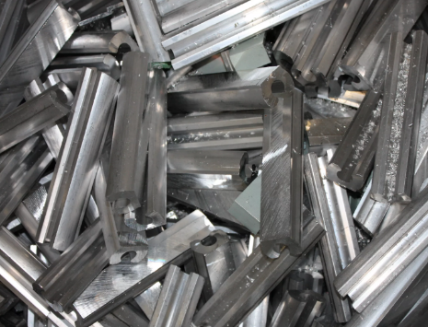
֍ В настоящее время алюминий и его сплавы применяют во многих областях промышленности и техники. Широко применяется алюминий в авиационной и автомобильной промышленности, в машиностроении, электротехнической промышленности и приборостроении, промышленном и гражданском строительстве, химической промышленности, производстве предметов народного потребления.
В земной коре алюминия очень много: 8,6% по массе. Он занимает первое место среди всех металлов и третье среди других элементов (после кислорода и кремния). Известно более 250 минералов, в состав которых входит алюминий; большинство из них – алюмосиликаты, из которых и образована в основном земная кора. При их выветривании образуется глина, основу которой составляет минерал каолинит Al₂O₃·2SiO₂·2H₂O. Изредка встречается исключительно твердый (уступает лишь алмазу) минерал корунд – кристаллический оксид Al₂O₃, часто окрашенный примесями в разные цвета. Его синяя разновидность (примесь титана и железа) называется сапфиром, красная (примесь хрома) – рубином. Еще недавно считалось, что алюминий как весьма активный металл не может встречаться в природе в свободном состоянии, однако в 1978 в породах Сибирской платформы был обнаружен самородный алюминий – в виде нитевидных кристаллов длиной всего 0,5 мм (при толщине нитей несколько микрометров).
Во многих популярных книгах по химии приводится легенда о том, что некий изобретатель, имя которого история не сохранила, принес императору Тиберию, правившему Римом в 14–27 н.э., чашу из металла, напоминающего цветом серебро, но более легкого. Этот подарок стоил жизни мастеру: Тиберий приказал казнить его, а мастерскую уничтожить, поскольку боялся, что новый металл, который был получен из «глинистой земли», может обесценить серебро в императорской сокровищнице.
Современные авторы почти всегда делают оговорку, что вся эта история – не более чем красивая сказка. И это не удивительно: алюминий в горных породах чрезвычайно прочно связан с кислородом, и для его выделения необходимо затратить очень много энергии. Однако в последнее время появились новые данные о принципиальной возможности получения металлического алюминия в древности.
Задание 1.
Как выдумаете, какими способами могли получить алюминий в древности?
А) Восстановление алюминии металлическим натрием или калием
Б) Добыча самородного алюминия
В) Восстановление алюминия из глины с помощью угольного порошка
Г) Получение электролитическим способом (электролиз солей и оксидов алюминия)

Задание 2.
Выберите/отметьте ответ «да» или «нет» для каждого утверждения об алюминии.
№ | Утверждение | Да | Нет
А) | Встречается в свободном виде
Б) | По распространенности в земной коре занимает третье место среди всех металлов
В) | Легкий металл
Г) | Из алюминия и его сплавов делают самолеты
Д) | Подвергается коррозии
Е) | Активный металл

֍ В 1854 французский химик Анри Этьен Сент-Клер Девиль разработал первый промышленный способ получения алюминия – восстановлением расплава тетрахлоралюмината натрием: NaAlCl₄ + 3Na = Al + 4NaCl. На Всемирной Парижской выставке в 1855 г. демонстрировалось «серебро Девиля» - слиток алюминия ценой 2400 марок за 1 кг.
Наполеон III, узнав о новом металле, задумал повсеместно ввести в армии нагрудники и каски из алюминия. Девилю были выделены большие средства для получения нужного количества алюминия. Однако Наполеону III пришлось ограничить свое желание изготовлением алюминиевых касок только для лейб-гвардии.
Задание 3.
3.1. Объясните, почему Наполеону не удалось ввести в армии нагрудники и каски из алюминия? Запишите свой ответ в свободной форме.
3.2. Сколько чистого металлического натрия требовалось для получения 100 кг алюминия? Запишите свой ответ целым числом.
֍ Не смотря на развитие химической технологии, производство алюминия до сих пор остается экологически опасным, так как атмосферный воздух загрязняется летучими соединениями фтора (на 1 т алюминия - 40 кг F₂), образующимися при электролизе глинозема в расплавленном криолите Na₃AlF₆. Только 35% выделяющегося фтора удается улавливать в воздухоочистных установках, а остальное его количество рассеивается в окружающей среде. Очищать окружающую среду способны лесонасаждения: 1 га лесопарка способен поглощать 40 кг фтора в год.
Задание 4.
Какой должна быть минимальная площадь лесонасаждений вокруг цеха с производительностью 100 т алюминия в год? Выберите один ответ.
А) 65 га
Б) 100 га
В) 33 га
Г) 500 га

֍ По данным Международного института алюминия (International Aluminium Institute, IAI) производство алюминия неуклонно растет по всему миру. На графике ниже показана выплавка первичного алюминия (в миллионах тонн) по годам:
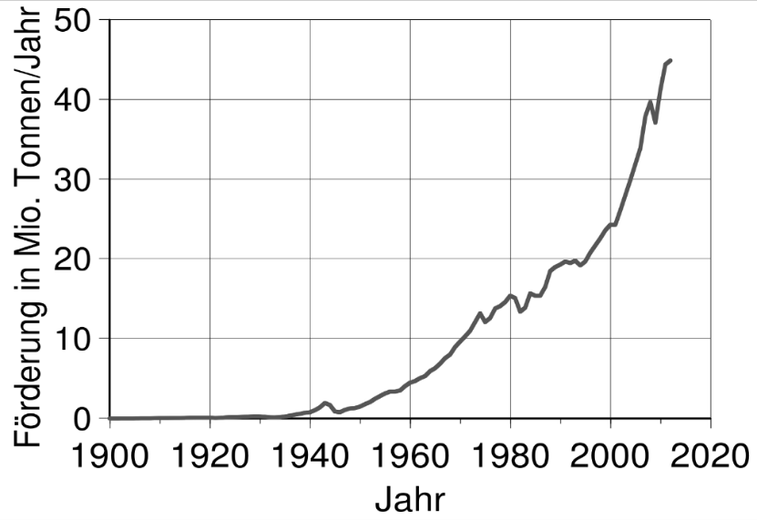
Задание 5.
Пользуясь данными графика, выберите верные высказывания из нижеперечисленных:
А) Рост производства алюминия был быстрым во время Второй мировой войны.
Б) В 1943 году производство алюминия возросло до 5 млн т.
В) В 1965 году во всем мире производилось в 5 раз меньше первичного алюминия, чем в 1980 году.
Г) Кризис 2008-09 годов привел к снижению производства алюминия.
Д) В 2007 году мировой выпуск алюминия составил 40 млн т.
Е) В 2012 году мировой выпуск алюминия превышает 40 млн т.
Ж) Производство алюминия в конце XX в. и начале XXI в. развивалось большими темпами.
Инструменты проверки

№ задания | Содержание верного ответа | Баллы | Критерии оценивания
1. | Элементы ответа:  В | 1 | Верный ответ – 1 б;  Иные варианты – 0 б
2. | Элементы ответа: | 2 | Верно записаны все элементы ответа – 2 б;  Если допущена одна ошибка – 1 б;  Если допущено две и более ошибок или ответ отсутствует – 0 б
  А) | Да
  Б) | Нет
  В) | Да
  Г) | Да
  Д) | Нет
  Е) | Да
3. | Элементы ответа:  3.1. Принимается любой ответ, в котором объяснено, что алюминий продолжал оставаться чрезвычайно редким и дорогим металлом (отсутствие в самородном виде, дорогое получение).  - 3.2. 256 кг | 2 | Верно записаны два элемента ответа – 2 б;  Верно записан один элемент ответа – 1 б;  Все элементы записаны неверно или ответ отсутствует – 0 б
4. | Элементы ответа:  А | 1 | Верный ответ – 1 б;  Иные варианты – 0 б
5. | Элементы ответа:  АГЕЖ | 2 | Верно записаны все элементы ответа – 2 б;  Если допущена одна ошибка – 1 б;  Если допущено две и более ошибок или ответа отсутствует – 0 б
 | Итого | 8 баллов

НАЗАД К СОДЕРЖАНИЮ

АВТОРЫ:
Белобородова Т.А., учитель химии и биологии МБОУ «Уинская СОШ», с. Уинское;
Мухаметшина Л.Г., учитель русского языка и литературы МБОУ «Уинская СОШ», с. Уинское

ГРУППА ЗАДАНИЙ
«Этот удивительный углекислый газ»

֍ Диоксид углерода известен в основном в своем газообразном состоянии, то есть в качестве углекислого газа с химической формулой CO₂. В таком виде он существует в нормальных условиях – при атмосферном давлении и «обычных» температурах. Газообразный диоксид углерода распространен повсюду: он выделяется в процессе дыхания животных и растений и является важной составляющей частью химического состава атмосферы и океана. Процесс дыхания растений мало чем отличается от дыхания животных и человека. Растения используют углекислый газ из воздуха в процессах фотосинтеза.
Углекислый газ CO₂ не имеет цвета и запаха, в обычных условиях он не имеет и вкуса. Газ тяжелее воздуха в 1,5 раза, не поддерживает горение, поэтому его используют в огнетушителях и системах пожаротушения.
В выдыхаемом человеком воздухе содержится около 4,5% углекислого газа, что примерно в 70-110 раз больше, чем во вдыхаемом. Организм человека выделяет приблизительно 1 кг углекислого газа в сутки.
При концентрациях в воздухе более 5% двуокись углерода оказывает вредное влияние на здоровье человека.
Задание 1.
Обведите «Да» или «Нет» для каждого из приведённых ниже возможных утверждений об углекислом газе.
№ | Утверждения | Да или Нет?
1 | Для получения высокого урожая огурцов в теплицы необходимо искусственно подавать углекислый газ | Да / Нет
2 | В местностях с высокой вулканической активностью может наблюдаться гибель мелких животных от углекислого газа | Да / Нет
3 | В спальне необходимо содержать как можно больше комнатных растений | Да / Нет
4 | Концентрация углекислого газа в атмосфере Земли составляет примерно 0,04%-0,06% | Да / Нет

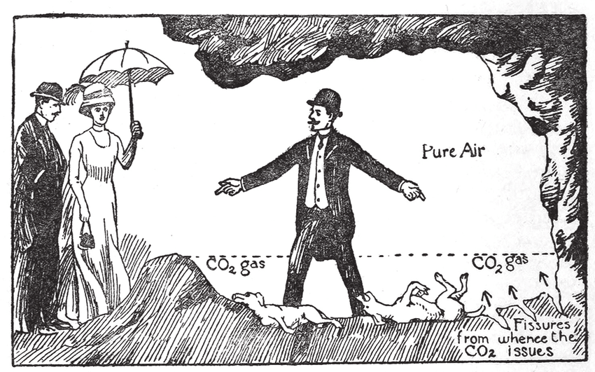
֍ В восточной части крупного вулканического района, расположенного западнее от Неаполя, находится небольшая Собачья пещера (Grotta del Cane). Тут и сейчас наблюдается слабая вулканическая активность, сопровождающаяся выделением углекислого газа. Концентрация скопившегося в озере углекислого газа составляла почти 10%. По данным недавно проведенных исследований, эта пещера, возможно, была построена людьми в качестве древней парильни. Однако позже она превратилась в популярный аттракцион, который устраивали местные гиды для богатых туристов. Для этого они брали с собой собаку, которая теряла сознание после нескольких минут нахождения в пещере.
Задание 2.
Как вы думаете, в чем причина того, что взрослый человек, попадая в такую пещеру, чувствует себя прекрасно, а вот собаки подвергаются отравлению? Выберите наиболее вероятный ответ.
А) У собак, входящих в пещеру, возникает чувство страха, и они теряют сознание.
Б) Собаки более чувствительны, чем человек, к недостатку кислорода.
В) Отравление собак связано с углекислым газом, который скапливается внизу пещеры.
Г) На собак избыток углекислого газа влияет, а на человека – нет.

֍ На рисунках А и Б изображены результаты некоторых опытов по изучению процессов в растениях.
Рис. А  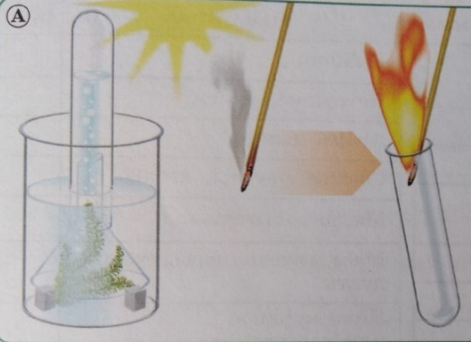 | Рис. Б  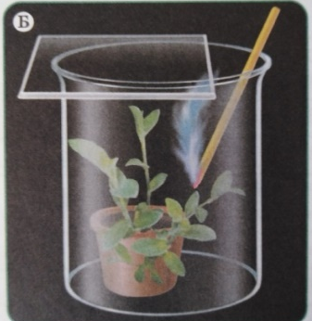

Задание 3.
Пользуясь изображениями, соотнесите начало фразы с ее верным окончанием.
Начало фразы | Окончание фразы
3.1. На рисунке А изображен процесс… | А) дыхание  Б) фотосинтез
3.2. На рисунке Б изображен процесс… | А) дыхание  Б) фотосинтез
3.3. Процесс на рисунке А идет … | В) на свету  Г) в темноте  Д) и на свету, и в темноте
3.4. Процесс на рисунке Б идет … | В) на свету  Г) в темноте  Д) и на свету, и в темноте
Запишите свой ответ в виде последовательности букв:
3.1. | 3.2. | 3.3. | 3.4.

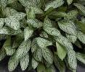
֍ Для изучения процессов выделения и поглощения растениями углекислого газа семиклассники провели опыт с использованием комнатного растения аглаонема, которое помещали в специальные пластиковые пакеты. Также ребята использовали домашнюю метеостанцию, которая в текущем режиме передавала показания по содержанию углекислого газа на монитор компьютера.
Опыт включал четыре этапа:
Этап | Дата и время | Действия
1 этап | Суббота, 11 апреля,  22:02 – 10:00 час. | Растение поместили в черный непрозрачный пакет.
2 этап | Воскресенье, 12 апреля,  10:14 – 16:06 час. | Растение поместили в прозрачный пакет.
3 этап | Понедельник, 13 апреля,  16:06 – 06:54 час. | Растение продолжает находиться в прозрачном пакете.
4 этап | Понедельник, 13 апреля,  06:54 – 12:16 час. | Растение всё ещё находится в прозрачном пакете.
По данным измерений был построен график, показывающий изменения в содержании углекислого газа в пакете с растением на каждом из 4 этапов (количество углекислого газа указано в условных единицах ppm):
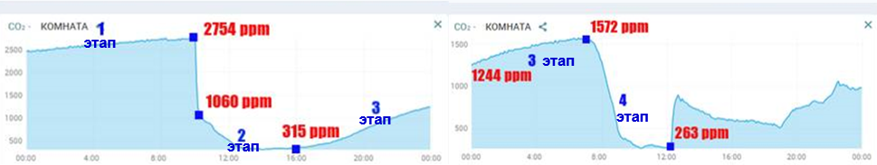
Задание 4.
Используя информацию таблицы и графиков, укажите, какие из следующих высказываний являются верными по отношению к описанному эксперименту.
A) Цель данного опыта – доказать, что зеленые растения в процессе фотосинтеза выделяют на свету кислород.
Б) Цель данного опыта – проверить зависимость поглощения/выделения углекислого газа растениями от освещения.
В) Использование пластиковых пакетов разной степени прозрачности снизило надежность результатов опыта.
Г) Использование пластиковых пакетов разной степени прозрачности повысило надежность результатов опыта.

Инструменты проверки

№ задания | Содержание верного ответа | Баллы | Критерии оценивания
1. | Элементы ответа: | 2 | Верно записаны все элементы ответа – 2 б;  Если допущена одна ошибка – 1 б;  Если допущено две и более ошибок или ответ отсутствует – 0 б.
  1 | Да
  2 | Да
  3 | Нет
  4 | Да
2. | Элементы ответа:  В | 1 | Верный ответ – 1 б;  Иные варианты – 0 б.
3. | Элементы ответа: | 2 | Верно записаны все элементы ответа – 2 б;  Если допущена одна ошибка – 1 б;  Если допущено две и более ошибок или ответ отсутствует – 0 б.
  3.1. | 3.2. | 3.3. | 3.4.
  Б | А | В | Д
4. | Элементы ответа:  БГ | 2 | Верно записаны все элементы ответа – 2 б;  Если допущена одна ошибка – 1 б;  Если допущено две и более ошибок или ответ отсутствует – 0 б.
 | Итого | 7 баллов

НАЗАД К СОДЕРЖАНИЮ

АВТОР:
Вотинова Т.С., учитель химии МАОУ «СОШ № 10» г. Кунгур

ГРУППА ЗАДАНИЙ
«Грипп»

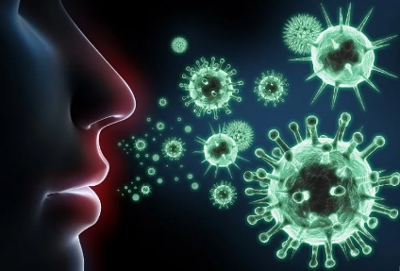
֍ Возбудители гриппа – вирусы. Вирусы являются неклеточной формой жизни. Один из биологов назвал их дурной шуткой эволюции. По сути, вирус представляет собой цепочку с генетической информацией (РНК или ДНК), упакованную в плотную капсулу. С помощью специальных белков на поверхности капсулы (капсида) вирус гриппа может «прилипнуть» к клеткам слизистой оболочки органов дыхания, а затем, внедрившись внутрь клетки, микроорганизм «оживает» - встраивается в ДНК и начинает активно размножаться. В сущности, вирусы – это внутриклеточные паразиты на генетическом уровне. Их природа препятствует созданию препарата, который излечивал бы болезнь, убивая вирусы.
Миллионы вирусов во время кашля, разговора, чихания, попадает в дыхательную систему здоровых лиц. И уберечься от этого крайне тяжело. В одном из экспериментов было доказано, что в обычном вагоне метро вирус, попавший в окружающую среду во время чихания, способен продвигаться со скоростью до 128 км/час.
Самая действенная мера борьбы с вирусными заболеваниями, в том числе и с гриппом, – вакцинация. Сложность заключается в том, что вирус гриппа чрезвычайно изменчив. Каждый год в лабораториях Всемирной организации здравоохранения определяется циркулирующий в данное время штамм вируса и на основе его изготовляется вакцина.
Задание 1.
Почему вакцину для борьбы с гриппом необходимо создавать ежегодно? Выберите один наиболее вероятный ответ.
А) Грипп просто устроен, паразитирует внутри клетки
Б) Грипп способен передвигаться со скоростью 128 км/час
В) Грипп чрезвычайно изменчив
Г) Грипп вызывает тяжелые заболевания легочной системы
Задание 2.
В таблице 1 представлены статистические данные о гибели людей от гриппа COVID-19 (в % от общей численности населения) в одной из стран.
Таблица 1. Уровень смертности от коронавируса
Возраст  Пол | 0-9 | 10-39 | 40-49 | 50-59 | 60-69 | 70-79 | 80 и более
Мужчины | 0 | 0,14% | 0,28% | 0,91% | 2,52% | 5,6% | 10,4%
Женщины | 0 | 0,06% | 0,12% | 0,39% | 1,08% | 2,4% | 4,4%
Какие выводы Вы можете сделать на основе этих данных? Запишите не менее двух выводов в свободной форме:

֍ COVID-19 (коронавирус) – грипп, который вызвал эпидемию в 2020 году. На графике представлено сравнение заболеваемости COVID-19 в разных странах.
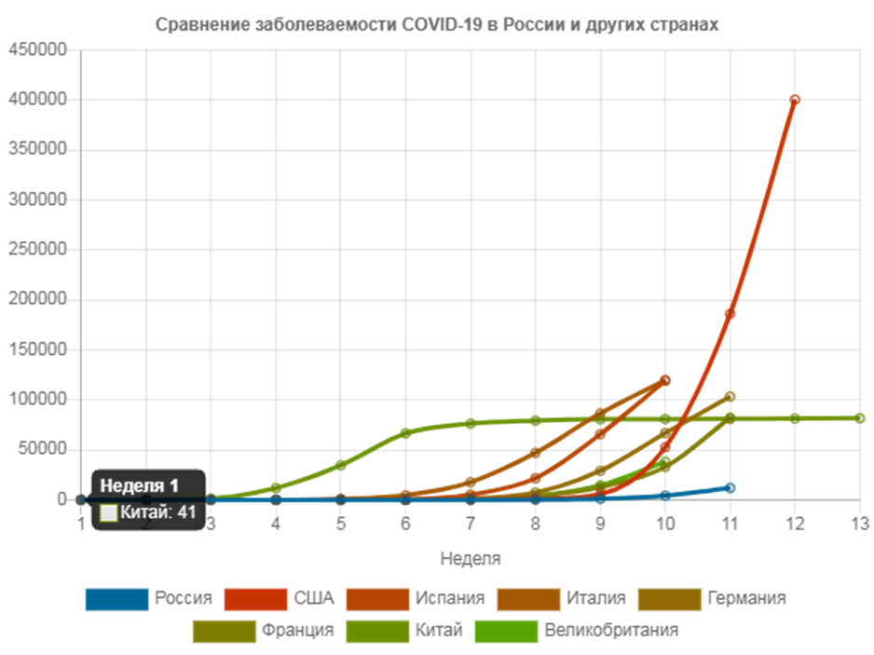

Задание 3.
Используя график, выберите (отметьте) «да» или «нет» для каждого утверждения:
№ | Утверждение | Да | Нет
А) | На шестой неделе наблюдается пик заболевания гриппом в Китае.
Б) | США на 9 неделе обгоняет все страны по числу заболевших.
В) | В каждой стране более 100 тыс. заболевших коронавирусом.
Г) | К десятой неделе эпидемии заболеваемость в России составляет 10 тысяч человек.
Д) | На 10 неделе число заболевших в Италии составляет 125 тысяч, столько же в Испании.

֍ Принято считать, что грипп опаснее всего для маленьких детей и стариков. В некоторых случаях это правда. В эту же группу попадают люди, страдающие хроническими заболеваниями, такими как диабет и астма. Однако на самом деле все зависит от конкретного штамма. В некоторых случаях грипп может оказаться наиболее опасным для молодых и здоровых. Так было с испанкой – вирусом, от которого погибло больше людей, чем в ходе Первой мировой войны. Свиной грипп, вызвавший пандемию в 2009 году, тоже представлял наибольшую опасность отнюдь не для детей и пожилых. Более того, у людей старшего возраста могут быть свои преимущества при борьбе с гриппом. Хотя их иммунная система уже не так активна, как у молодых, она многое повидала на своем веку. И хотя вирусы гриппа каждый год мутируют, зачастую у них может быть что-то общее с вирусами, циркулировавшими много лет назад. Иммунологическая память позволяет организму пожилых людей успешнее бороться с вирусами, с которыми молодежь еще не встречалась.
Задание 4.
Назовите не менее двух общих признаков людей, для которых грипп наиболее опасен. Запишите свой вариант ответа в свободной форме.

Инструменты проверки

№ задания | Содержание верного ответа | Баллы | Критерии оценивания
1. | Элементы ответа:  В | 1 | Верный ответ – 1 б;  Иные варианты – 0 б
2 | Элементы ответа (могут быть приведены в одном предложении):  1. Указано, что уровень смертности повышается с возрастом  2. Указано, что смертность выше среди мужчин  Возможно принять и такие выводы: «Смертность людей в возрасте от 80 и более лет самая высокая» или «У детей в возрасте от 0 до 9 лет не наблюдается смертность от вируса» | 2 | Верно записаны два элемента ответа – 2 б;  Верно записан один элемент ответа – 1 б;  Все элементы записаны неверно или ответ отсутствует – 0 б
3 | Элементы ответа: | 2 | Верно записаны все элементы ответа – 2 б;  Если допущена одна ошибка – 1 б;  Если допущено две и более ошибок или ответ отсутствует – 0 б
  А) | Нет
  Б) | Нет
  В) | Нет
  Г) | Нет
  Д) | Да
4 | Элементы ответа (могут быть приведены в одном предложении):  - Указано, что это люди с ослабленным иммунитетом (или не имеющие иммунитета).  - Указано, что это люди с различными хроническими заболеваниями (конкретные названия могут быть в ответе не указаны). | 2 | Верно записаны два элемента ответа – 2 б;  Верно записан один элемент ответа – 1 б;  Все элементы записаны неверно или ответ отсутствует – 0 б
ИТОГО |  | 7 баллов

НАЗАД К СОДЕРЖАНИЮ

АВТОРЫ:
Гордеева Ю.А., учитель химии и биологии МБОУ «СОШ № 2 с УИОП» г. Лысьва
Михалева А.П., учитель химии МАОУ «СОШ № 3» г. Лысьва

ГРУППА ЗАДАНИЙ
«Питьевая сода»


֍ Всем нам знакомая пищевая сода – это не что иное, как натриевая соль угольной кислоты. На языке химии формула пищевой соды записывается NaHCO₃ (ее называют также гидрокарбонат натрия, бикарбонат натрия, натрий двууглекислый, питьевая сода).
Издревле сода была известна человеку и применялась им в лечебных целях. В химической промышленности соду применяют для производства красителей, пенопластов, товаров бытовой химии, наполнителей в огнетушителях, для отделения диоксида углерода, сероводорода из газовых смесей. В легкой промышленности – в производстве подошвенных резин и искусственных кож, текстильной промышленности. В пищевой промышленности – хлебопечении, производстве кондитерских изделий, приготовлении напитков.
Задание 1.
Прочитайте текст и выполните приведенное после него здание.
На протяжении многих лет, начиная с 1764 г., велись научные разработки промышленного получения бикарбоната натрия. Искусственно сода была получена лишь в 1791 году во Франции химиком Лебланом. Он синтезировал ее из мела, серной кислоты и поваренной соли. Многие годы технология ее изготовления хранилась в строжайшей тайне. Однако, после открытия более простого способа производства соды в 1861 году бельгийским химиком Э. Сольве, она получила широкое распространение. Этот метод заключается в пропускании аммиака и углекислого газа через водный раствор поваренной соли. Этот способ получения соды используют в промышленности и по сей день.
В России вплоть до 1860 года соду ввозили из-за границы. В 1864 году в России появился первый содовый завод по технологии француза Леблана. Именно благодаря появлению своих заводов сода стала более доступной начала свой победный путь в качестве химического, кулинарного и даже лекарственного средства. В настоящее время в мире производится несколько миллионов тонн соды в год.
В России вещество в основном производится на двух предприятиях: на заводе АО «Башкирская содовая компания» в г. Стерлитамаке (Республика Башкортостан) и предприятии ПАО «Крымский содовый завод» в г. Красноперекопске (Республика Крым). Это продукты высокого качества, соответствующие требованиям ГОСТ.
Обведите в таблице «Верно» или «Неверно» для каждого утверждения
№ | Утверждение | Правильность утверждения
А) | Метод Э. Сольве заключается в получении соды из мела серной кислоты и поваренной соли. | верно | неверно
Б) | Основное производство пищевой соды в России осуществляют два предприятия. | верно | неверно
В) | До 1864 года в России не было собственных заводов по производству соды. | верно | неверно
Г) | На сегодняшний день в промышленности используют метод получения соды, который заключается в пропускании аммиака и углекислого газа через водный раствор поваренной соли. | верно | неверно

Задание 2.
Прочитайте текст и выполните задания 2.1. и 2.2.
Питьевая сода – мощное профилактическое средство. Она действует как антисептик, уничтожая подавляющее большинство болезнетворных микробов и вирусов. Антисептическое действие раствора питьевой соды применяется при лечении боли в горле, кашля, интоксикации, морской болезни. Промывают им полости рта и носа, слизистые оболочки глаз. Для приготовления раствора для промывания носа в стакан теплой воды нужно добавить половину чайной ложки обычной питьевой соды и тщательно ее размешать, добившись полного растворения.
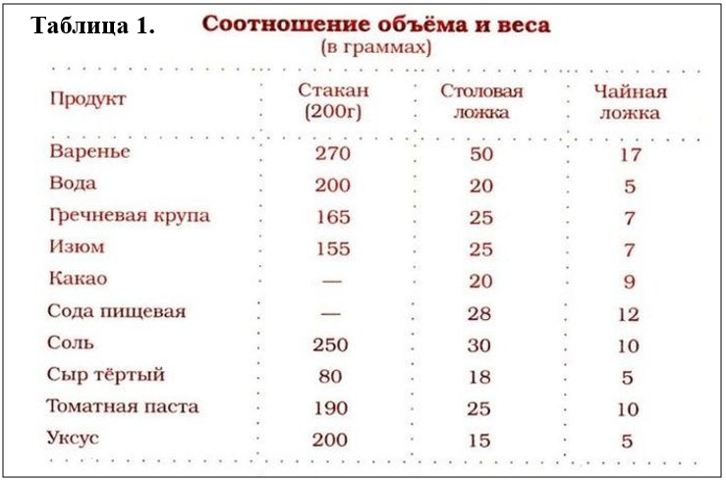

2.1. Пользуясь таблицей № 1, рассчитайте массовую долю соды в данном растворе (в %).
2.2. Какую массу соды (в граммах) надо добавить в данный раствор, чтобы получить 5,7 %-ый раствор, пригодный для полоскания горла?
Ответы округлите с точностью до десятых.

Задание 3.
Прочитайте текст и выполните приведенное после него здание.
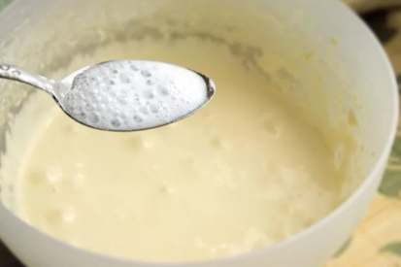
֍ Еще наши бабушки использовали в кулинарии соду, чтобы получить вкусную и пышную выпечку. Когда мы добавляем соду в кисломолочный продукт, который обязательно присутствует в рецепте, начинается всем знакомая химическая реакция. Слышим и видим шипение – это выделяется углекислый газ, образуются пузырьки, которые в тесте образуют пустоты, из-за чего оно приобретает воздушность, пористость. В качестве кислоты можно использовать не только кефир или простоквашу, но и уксус, сок лимона или апельсина. При нагревании сода в тесте разлагается сама по себе, но без кислой среды она может сделать тесто резиновым, со специфическим привкусом. Многие хозяйки набирают в ложку нужное количество соды и поливают ее уксусом, а только потом, когда вещество зашипит и запузырится, добавляют в тесто. Это не совсем правильно! Углекислый газ просто улетучивается в воздух, а не работает на качество теста. Реакция должна происходить в тесте, а не в воздухе.
Выберите тот способ, который будет наиболее эффективен для получения воздушного теста.
А) Соду не надо гасить, т.к. при нагревании она все равно разлагается;
Б) Добавить соду к сухим ингредиентам для теста, а к жидким ингредиентам – что-то кислое (кефир, лимонный сок, апельсиновый сок), а затем все это смешать;
В) Смешать соду с лимонной или аскорбиновой кислотой (сухими), а затем ввести их в подготовленный жидкий состав;
Г) Растворить соду в воде, налить уксус, а затем ввести их в подготовленный жидкий состав.

Задание 4.
Прочитайте текст и запишите уравнение реакции, которая происходит при использовании пищевой соды в качестве разрыхлителя для теста.
֍ В пищевой промышленности – хлебопечении, производстве кондитерских изделий, сода – известный разрыхлитель теста. Действие соды как разрыхлителя основано на том, что при нагревании гидрокарбонат натрия разлагается с образованием углекислого газа, пузырьки которого поднимают тесто. Однако у этой реакции есть и второй продукт – карбонат натрия. Его избыток придает готовой выпечке желтоватый цвет и неприятный мыльный привкус, а также из-за щелочной реакции способствует разрушению витаминов группы В. Поэтому пищевую соду в тесто надо добавлять с крайней осторожностью, чтобы не насыпать лишнего.

Уравнение: __________________________________________________________

Инструменты проверки

№ задания | Содержание верного ответа | Баллы | Критерии оценивания
1 | Элементы ответа: | 2 | Верно записаны все элементы ответа – 2 балла;  Если допущена одна ошибка – 1 балл;  Если допущено две и более ошибок или ответ отсутствует – 0 баллов
  А. | Неверно
  Б. | Верно
  В. | Верно
  Г. | Верно
2 | Элементы ответа:  2.1. 2,9%  2.2. 6,1 г | 2 | Верно записаны все элементы ответа – 2 балла;  Верно записан один элемента ответа – 1 балл;  Все элементы ответа записаны неверно или ответ отсутствует – 0 баллов
3 | Элементы ответа:  В | 1 | Записан верный элемент ответа – 1 балл;  Иной ответ или ответ отсутствует – 0 баллов
4 | Элементы ответа:  2NaHCO₃ = Na₂CO₃ + CO₂ + H₂O | 2 | Верно написано уравнение реакции и расставлены коэффициенты – 2 балла;  Допущена одна ошибка в написании химических формул или при расстановке коэффициентов – 1 балл;  Допущено 2 или более ошибок в написании формул или при расстановке коэффициентов – 0 баллов
 | Итого | 7 баллов

НАЗАД К СОДЕРЖАНИЮ

АВТОРЫ:
Овчинникова М.Л., учитель химии МБОУ «Майская СОШ», ГО Краснокамск;
Давыдова И. В., учитель химии МБОУ «СОШ № 8», ГО Краснокамск

ГРУППА ЗАДАНИЙ
«Огнетушители»
֍ С давних времен одним из огромных бедствий человечества считались пожары. Возникновение пожара влекло неминуемую утрату вещей и имущества. Много веков люди искали способы борьбы с огнем. Так около трехсот лет назад появился первый в мире огнетушитель. Первое огнетушащие устройство представляло деревянную бочку, заполненную водой, оснащенную, также, небольшим количеством чёрного пороха, содержащего калиевую селитру, древесный уголь и серу, и запалом. В случае пожара запал поджигали, а бочку бросали в очаг. Под действием высоких температур бочка с порохом взрывалась, а брызги воды и продукт взрыва тушили возгорание.
Задание 1.
  - Объясните, за счет чего происходило тушение возгорания после взрыва устройства, описанного в тексте?
  - Составьте уравнение реакции, протекающей в результате взрыва пороха.
1.1.

1.2.

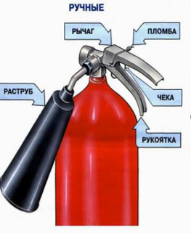
֍ Одним из новых огнетушащих составов стала замена воды пенным составом российским изобретателем Александром Лораном в 1904 году. Благодаря этому изобретению, на сегодняшний день, по образу и подобию созданы современные пенные и углекислотные огнетушители более легкие и простые в использовании.
Принцип действия углекислотного огнетушителя основан на вытеснении двуокиси углерода избыточным давлением собственных паров. При открывании запорно-пускового устройства углекислый газ по сифонной трубке поступает к раструбу. Двуокись углерода из сжиженного состояния переходит в газообразное. К очагу горения она поступает уже в виде очень холодной снегообразной массы. Температура снегообразной массы достигает – 70°С.
Задание 2. Можно ли тушить углекислотным огнетушителем горящего человека или животного? Поясните свой ответ.

Задание 3. Какие меры защиты и предосторожности должны применять люди во время пожаротушения, если работа ведётся в помещении огнетушителем, выделяющим большой объём углекислого газа? Объясните, почему?

֍ Углекислотные огнетушители широко используются при тушении пожаров на предприятиях, в транспортных средствах, в химических лабораториях, на установках, находящихся под напряжением, в архивах, в музеях.
Задание 4. Какие из приведённых ниже утверждений указывают на преимущество использования углекислотных огнетушителей в помещении:
А. Компактны и имеют небольшой вес.
В. Не оставляют следов, поскольку вещество распыляется в воздухе.
С. Тушащее вещество не имеет в своем составе воды, поэтому бережно относится к оборудованию, не портит его.
D. Просты в применении

֍ Другая модель современного углекислотного огнетушителя представляет собой стальной баллон, заполненный раствором соды. Сверху помещена ампула с серной кислотой. Когда огнетушитель приводят в действие, ампула разбивается, кислота реагирует с содой, начинает выделяться углекислый газ и образуется пена.
Задание 5. Составьте уравнение реакции лежащей в основе работы данного огнетушителя.
Уравнение: __________________________________________________________

֍ Углекислотный огнетушитель – газовый. В качестве тушащего вещества в нем используется двуокись углерода. Внешне это стальной баллон с запорно-пусковым устройством, оно опломбировано при хранении. Внутри сифонная трубка, по которой газ при работе поступает в раструб, а оттуда на очаг возгорания. Есть ручка для переноса.
Задание 6.
Рассмотрите строение огнетушителя. Определите последовательность шагов при использовании переносного (ручного) огнетушителя и запишите буквы в ответе в правильной последовательности.

А. Нажмите клавишу рукоятки;
В. Сорвите пломбу и выдерните предохранительную чеку;
С. Наденьте перчатки;
D. Снимите ручной огнетушитель с места крепления;
E. Направьте раструб на огонь. Раструб должен находиться в горизонтальном положении;
F. Приблизьтесь с огнетушителем к очагу пожара (возгорания) на расстояние 2 – 3 метра;
G. По окончании тушения пожара (огня) отпустите рычаг.

1 | 2 | 3 | 4 | 5 | 6 | 7

Задание 7. Поясните, почему запрещено держаться за раструб во время работы огнетушителя.

Инструменты проверки

№ задания | Содержание верного ответа | Баллы | Критерии оценивания
1 | Элементы ответа:  1.1. Тушение возгорания происходило за счёт разбрызгивания воды (1балл) и выделяющихся в результате взрыва газов (азота и оксида углерода (IV)) (1балл)  1.2. Составлено уравнение реакции: 2KNO₃ + 3C + S = K₂S + N₂ + 3CO₂  (записаны верные продукты реакции – 1 балл; верно расставлены коэффициенты – 1 балл) | 4 | Верно записаны все элементы ответа – 4 б;  Верно записаны три элемента ответа – 3 б;  Верно записаны два элемента ответа – 2 б;  Верно записан один элемент ответа – 1 б;  Все элементы ответа записаны неверно или ответ отсутствует – 0 б
2 | Элементы ответа:  1. Указано, что использовать для тушения человека и животных нельзя.  2. Объяснено, что может возникнуть сильное обморожение | 2 | Верно записаны все элементы ответа – 2 б;  Верно записан один элемент ответа – 1 б;  Все элементы ответа записаны неверно или ответ отсутствует – 0 б
3 | Элементы ответа:  1. Указана мера защиты: наличие маски для защиты органов дыхания.  2 Указана необходимость проветривания помещения после работы.  3. Указано, что углекислота может вызвать отравление. | 3 | Верно записаны все элементы ответа – 3 б;  Верно записаны два элемента ответа – 2 б;  Верно записан один элемент ответа – 1 б;  Все элементы ответа записаны неверно или ответ отсутствует – 0 б
4 | Элементы ответа:  BC | 1 | Верный ответ – 1 б;  Иные варианты – 0 б
5 | Элементы ответа:  1. Составлено уравнение реакции: Na₂CO₃ + H₂SO₄ = Na₂SO₄ + H₂O + CO₂ | 1 | Верный ответ – 1 б;  Иные варианты – 0 б
6 | Элементы ответа:  Допускается вариант ответа | 3 | Верно записаны все элементы ответа – 3 б;  Если допущена одна ошибка – 2 б;  Если допущено две ошибки – 1 б;  Если допущено три и более ошибок или ответ отсутствует – 0 б
  1 | 2 | 3 | 4 | 5 | 6 | 7
  D | C | F | E | B | A | G
  1 | 2 | 3 | 4 | 5 | 6 | 7
  C | D | F | E | B | A | G
7 | Элементы ответа:  1. Указано, что запрещено держаться за раструб во время работы огнетушителя, так как он сильно охлаждается, что может привести к обморожению рук | 1 | Верный ответ – 1 б;  Иные ответы – 0 б
 | ИТОГО | 15 баллов

НАЗАД К СОДЕРЖАНИЮ

АВТОР:
Ельшина М.В., учитель химии МАОУ «Гимназия № 4 им. Братьев Каменских» г. Пермь

ГРУППА ЗАДАНИЙ
«Производство сульфата натрия»
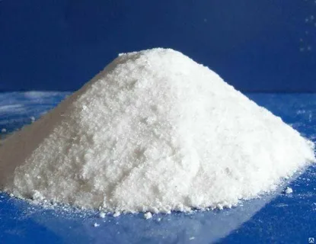
֍ В начале XIX века на химических заводах для производства сульфата натрия использовали концентрированную серную кислоту и поваренную соль. Вокруг таких заводов гибла растительность, а металлические конструкции портились.

Задание 1.
Почему гибла растительность и портились металлические конструкции? Выберите один ответ.
А) При взаимодействии концентрированной серной кислоты с поваренной солью выделялся газообразный хлор.
Б) Концентрированная серная кислота реагировала с поваренной солью с образованием оксида серы (IV).
В) При взаимодействии концентрированной серной кислоты с поваренной солью выделялся хлороводород.
Г) Концентрированная серная кислота при реакции с поваренной солью не выделяла вредных веществ, все совпадения случайны.

Задание 2.
Объясните, почему производство сульфата натрия оказывало отрицательное воздействие на окружающую среду. Запишите свой ответ в свободной форме.

Задание 3.
В настоящее время способ получения сульфата натрия из поваренной соли и концентрированной серной кислоты практически не используется. Как вы думаете, почему?
Отметьте «да» или «нет» для каждого суждения.
№ | Суждение | Да | Нет
А) | Продукт не находит широкого применения
Б) | Имеются большие запасы природного сырья
В) | Продукт можно получать из отходов других производств
Г) | Технологии данного производства устарели

֍ Безводный сульфат натрия Na₂SO₄ устойчив выше температуры 32,384 °C, ниже этой температуры в присутствии воды образуется кристаллогидрат с формулой Na₂SO₄·10H₂O.
На графике показана зависимость растовримости кристаллогидрата от температуры.
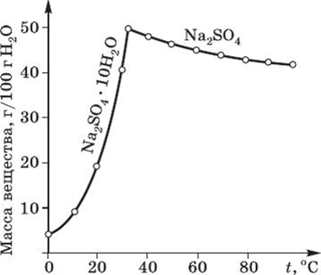

Задание 4.
Пользуясь данными графика, выберите верные высказывания из нижеперечисленных:
А) кристаллогидрат Na₂SO₄·10H₂O хорошо растворяется в воде;
Б) растворимость кристаллогидрата Na₂SO₄·10H₂O постоянно увеличивается с повышением температуры;
В) максимальная растворимость кристаллогидрата Na₂SO₄·10H₂O составляет 50 г/100 г H₂O;
Г) самое малое значение растворимости кристаллогидрата Na₂SO₄·10H₂O при 0°С;
Д) самое большое значение растворимости кристаллогидрата Na₂SO₄·10H₂O при 80°С.

Инструменты проверки

№ задания | Содержание верного ответа | Баллы | Критерии оценивания
1. | Элементы ответа:  В | 1 | Верный ответ – 1 б;  Иные варианты – 0 б
2. | Элементы ответа (могут быть приведены в одном предложении):  1. Указано, что при взаимодействии поваренной соли (хлорида натрия, NaCl) с концентрированной серной кислотой (H₂SO₄), выделяется хлороводород (HCl), который, растворяясь в воде, образует соляную кислоту.  2. Указано, что соляная кислота, являясь сильной кислотой, приводит к гибели растений и разрушению металлических конструкций. | 2 | Верно записаны два элемента ответа – 2 б;  Верно записан один элемент ответа – 1 б;  Все элементы записаны неверно или ответ отсутствует – 0 б
3. | Элементы ответа: | 2 | Верно записаны все элементы ответа – 2 б;  Если допущена одна ошибка – 1 б;  Если допущено две и более ошибок или ответ отсутствует – 0 б
  А) | Нет
  Б) | Да
  В) | Да
  Г) | Нет
4. | Элементы ответа:  АВГ | 1 | Верно записаны все элементы ответа – 2 б;  Если допущена одна ошибка – 1 б;  Если допущено две и более ошибок или ответ отсутствует – 0 б
 | Итого | 6 баллов

НАЗАД К СОДЕРЖАНИЮ

АВТОР:
Ефимова В.Г., учитель физики МБОУ «Григорьевская СОШ», Нытвенский район

Компетентностные задания естественнонаучной направленности (физика)

Прочитайте текст и выполните задания 1-4

Ультрафиолетовое излучение
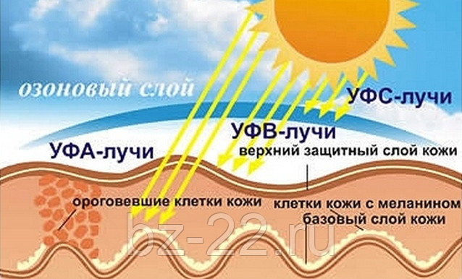
֍ Солнце производит целых три вида излучения: видимый спектр — то, что мы называем солнечным светом, а также ультрафиолетовое (УФ) и инфракрасное. Инфракрасное излучение вызывает в основном тепловой эффект, греет нас. В свою очередь, ультрафиолетовое отвечает за фотохимический эффект: именно от него нам достаётся загар.
УФ-излучение (в международной версии UV — ultraviolet) делят на три спектра в зависимости от длины волны, и у каждого спектра свои особенности воздействия на организм человека.
Спектр С имеет длину волны от 100 до 280 нм. Эти лучи практически не доходят до поверхности Земли, поглощаясь озоновым слоем атмосферы — и хорошо, ведь это самый активный диапазон: при проникновении сквозь кожные покровы лучи спектра С способны вызвать разрушительное действие на клетки организма.
Спектр B с длиной волны 280–320 нм составляет около 20 % всего УФ-излучения, попадающего на поверхность Земли. Именно УФБ-лучам (UVB) мы обязаны покраснениями на коже после беспечного отдыха под палящим солнцем. Спектр B обладает мутагенным эффектом — активно воздействует на клеточную ДНК и вызывает различные нарушения её структуры и разрушение ДНК. UVB-лучи поверхностно воздействуют на кожу, именно благодаря им появляется загар, солнечные ожоги, пигментные пятна, а в отдельных случаях и меланома (рак кожи).
Спектр А, длина волны которого 320–400 нм, составляет почти 80% всего ультрафиолетового излучения, попадающего на кожу человека. Благодаря большой длине волны лучи спектра А (UFA) обладают примерно в 1000 раз меньшей энергией, чем спектр В. Они в значительно меньшей степени способствуют выработке биологически активных веществ, способных оказать влияние на ДНК, однако эти лучи проникают глубже, чем УФБ, а вырабатываемые ими вещества остаются в коже значительно дольше.
Задание 1. Какие утверждения являются верными об ультрафиолетовом излучении?
А) является составляющей частью солнечного излучения;
Б) является электромагнитным излучением длины волны 100 – 400 нм;
В) является излучением предметов фиолетового цвета.

Задание 2. Почему УФ-лучи спектра А почти не вызывают солнечных ожогов?
А) Потому что они не вызывают нагревания поверхности.
Б) Потому что они задерживаются в озоновом слое атмосферы, не доходят до поверхности Земли.
В) Потому что они несут гораздо меньшую энергию и менее интенсивно воздействуют на клетки.
Г) Потому что они проникают глубже, в базовый слой кожи.

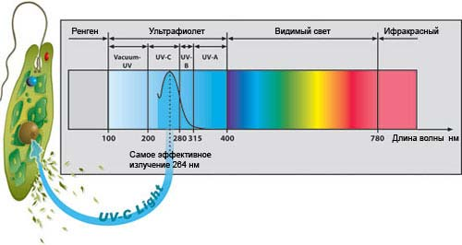
֍ Для УФ-обеззараживания воды сегодня применяются волны довольно узкого диапазона – от 254 до 280 нм. В этих рамках бактерицидное воздействия ультрафиолета приобретает своё максимальное значение.

Задание 3. Объясните, в чем причина бактерицидного действия УФ-излучения?

Задание 4. Как вы думаете, можно ли использовать солнечное излучение для очищения воды от бактерий? Поясните свой ответ.

Прочитайте текст и выполните задания 5-7

Полярные сияния
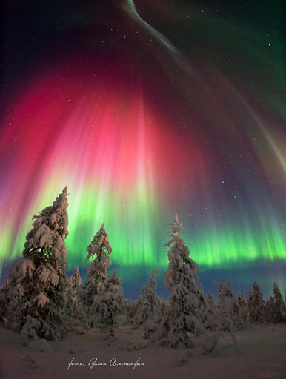
֍ Полярные сияния – это электрическое свечение верхних очень разреженных слоёв атмосферы на высоте (обычно) от 80 до 1000 км. Свечение это происходит под влиянием быстро движущихся электрически заряженных частиц (электронов и протонов), приходящих от Солнца. Столкновения быстрых электронов и протонов с атомами кислорода и азота приводят атомы в возбуждённое состояние. Выделяя избыток энергии, атомы кислорода дают яркое излучение в зелёной и красной областях спектра, молекулы азота — в фиолетовой. Сочетание всех этих излучений и придаёт полярным сияниям красивую, часто меняющуюся окраску. Взаимодействие солнечного ветра с магнитным полем Земли приводит к повышенной концентрации заряженных частиц в зонах, окружающих геомагнитные полюса Земли. Полярные сияния чаще всего наблюдаются в приполярных регионах, откуда и происходит это название. Полярные сияния могут быть видны не только на далёком Севере, но и южнее. Во времена мощных солнечных вспышек, количество заряженных частиц может быть настолько большим, что они проходят сквозь магнитное поле Земли не только у полюсов. Например, в 1938 году полярное сияние наблюдалось на южном берегу Крыма, а 2 сентября 1859 году произошла сильнейшая за всю историю наблюдений магнитная буря. С наступлением ночи полярные сияния наблюдались по всей Земле. Из использовавшихся телеграфных систем валили снопы искр, а стрелки компасов будто сошли с ума. Если бы такая магнитная буря произошла в наши дни, это вызвало бы многочисленные отключения электроэнергии, перебои в сотовой связи и вывод из строя орбитальных спутников.

Задание 5. Полярным сиянием являются
A) миражи на небе, возникающие как следствие воздействия солнечного света на атмосферу;
Б) образование радуги в атмосфере под действием солнечного излучения;
B) испускание света областями атмосферы из-за взаимодействия частиц Солнца и магнитного поля.

֍ Согласно современным представлениям, полярные сияния на других планетах Солнечной системы (там, где они возможны) могут иметь такую же природу, что и полярные сияния на Земле. Рассмотрите сведения в таблице о трех планетах Солнечной системы.

Название планеты | Наличие атмосферы | Наличие магнитного поля
Меркурий | отсутствует | слабое
Марс | разреженная | слабое
Венера | плотная | отсутствует

Задание 6. На какой из указанных в ней планет можно наблюдать полярные сияния? Свой ответ поясните.
Планета:
Объяснение:

Задание 7. На рисунке ниже представлен график солнечной активности (числа пятен на Солнце), красным цветом обозначен прогнозируемый характер активности, числа над «горкой» - это количество солнечных вспышек в месяц.
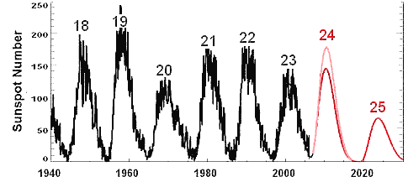

Выберите/Отметьте ответ «да» или «нет» для каждого утверждения.
№ | Утверждение | Да или нет?
1 | В течение 2020 года можно наблюдать яркие полярные сияния | Да / Нет
2 | Название «Северное сияние» более правильно, чем «Полярное сияние» | Да / Нет
3 | Периоды частых и более ярких полярный сияний повторяются приблизительно каждые 10 – 11 лет | Да / Нет
4 | Цвет полярного сияния на других планетах, если оно будет происходить, будет отличаться от земного | Да / Нет
5 | Полярное сияние можно наблюдать в наших широтах (Пермском крае) | Да / Нет

Прочитайте текст и выполните задания 8-11

Водяное отопление
֍ В настоящее время наибольшее распространение получили системы водяного отопления, которое применяется для обогрева как многоквартирных домов в городах, так и небольших зданий в сельской местности.
Принцип работы системы водяного отопления с естественной циркуляцией воды (см. рисунок) удобно пояснить на примере отопительной системы небольшого жилого дома.
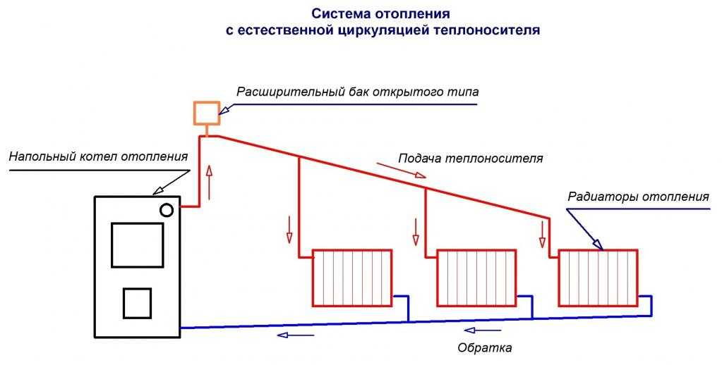
Источником теплоты для отопительной системы служит печь, в которой могут сгорать различные виды органического топлива — дрова, торф, каменный уголь, природный газ, нефтепродукты и пр. Печь нагревает воду в котле. При нагревании вода расширяется и её плотность уменьшается, в результате чего она поднимается из котла вверх по вертикальному главному стояку. В верхней части главного стояка расположен имеющий выход в атмосферу расширительный бак, который необходим из-за того, что объём воды увеличивается при нагревании. От верхней части главного стояка отходит труба – «горячий трубопровод», по которому вода подаётся к отопительным приборам – батареям, состоящим из нескольких секций каждая. После протекания через батареи остывшая вода по обратному трубопроводу вновь попадает в котёл, опять нагревается и снова поднимается по главному стояку.
Для того чтобы циркуляция была возможна, все горячие трубопроводы и обратные трубопроводы в системе делают либо вертикальными, либо с небольшим уклоном в нужную сторону — так, чтобы вода по ним шла от главного стояка обратно к котлу под действием силы тяжести («самотёком»).

Задание 8. Для того чтобы улучшить циркуляцию воды в системе водяного отопления, необходимо
А) расположить горячий трубопровод на одном уровне с котлом;
Б) расположить котёл как можно ниже горячего трубопровода;
В) расположить котёл как можно выше горячего трубопровода;
Г) расположить котёл выше расширительного бака.

Задание 9. Приведите не менее трех достоинств отопления дома с естественной циркуляцией воды.
1.

2.

3.

Задание 10. Приведите по крайней мере два недостатка предложенной системы отопления дома.
1.

2.

Задание 11. Ниже представлен «Температурный график», выражающий расчетное значение нагрева подаваемой в систему отопления воды для создания комфортной температуры в помещении, где «подача» - это температура в «горячем трубопроводе», «обратка» - температура отработанной воды.
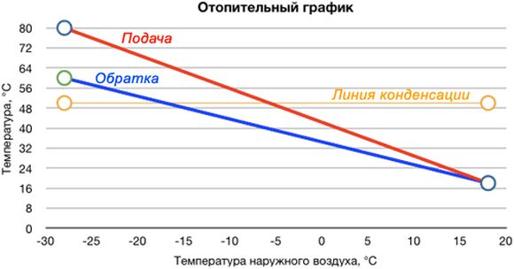
Какую информацию можно получить с помощью данного графика? Отметьте «да» или «нет» для каждого утверждения.
№ | Утверждение | Да или нет?
1 | Можно узнать, какую температуру должна иметь вода на выходе из котла в зависимости от температуры воздуха на улице, чтобы в помещении создать расчетную температуру во внутренних помещениях | Да / Нет
2 | Можно узнать, на какую температуру в помещении рассчитана зависимость | Да / Нет
3 | Можно узнать, при какой температуре окружающего воздуха рационально начинать включать отопление | Да / Нет
4 | Можно узнать, каким будет расход топлива в зависимости от температуры окружающего воздуха | Да / Нет
5 | Можно узнать, на сколько градусов дополнительно нужно нагреть воду, поступающую к котлу, чтобы установилась расчетная температура в помещении | Да / Нет

Инструменты проверки

№ задания | Содержание верного ответа | Баллы | Критерии оценивания
1. | Элементы ответа:  АБ | 1 | Верный ответ – 1 б;  Иные варианты ответа – 0 б.
2. | Элементы ответа:  В | 1 | Верный ответ – 1 б;  Иные варианты ответа – 0 б.
3. | Элементы ответа:  1. Указано, что излучение указанной длины (спектр С) оказывает разрушающее действие на клетки, в т.ч. бактерий | 1 | Верный ответ – 1 б;  Иные варианты ответа – 0 б.
4. | Элементы ответа:  1. Указано, что солнечное освещение использовать для очищения воды от бактерий нельзя.  2. Объяснено, что большая часть УФ-лучей спектра С, который вызывает гибель бактерий, не доходит до Земли. | 2 | Верно указаны все элементы ответа – 2 б;  Верно указан один элемент ответа – 1 б;  Все элементы ответа приведены неверно или ответ отсутствует – 0 б.
5. | Элементы ответа:  В | 1 | Верный ответ – 1 б;  Иные варианты ответа – 0 б.
6. | Элементы ответа:  1. Указана планета Марс.  2. Приведено объяснение, что только у Марса выполняются два условия, необходимые для полярных сияний – наличие магнитного поля и атмосферы у планеты | 2 | Верно указаны все элементы ответа – 2 б;  Верно указан один элемент ответа – 1 б;  Все элементы ответа приведены неверно или ответ отсутствует – 0 б.
7. | Элементы ответа: | 2 | Верно указаны все элементы ответа – 2 б;  Допущена одна ошибка – 1 б;  Допущено две или более ошибок или ответ отсутствует – 0 б.
  1 | Нет
  2 | Нет
  3 | Да
  4 | Да
  5 | Да
8. | Элементы ответа:  Б | 1 | Верный ответ – 1 б;  Иные варианты ответа – 0 б.
9. | Элементы ответа (возможный перечень формулировок достоинств):  1. Невысокая стоимость из-за отсутствия дорогостоящего циркуляционного насоса.  2. Отсутствие шума (даже самые современные насосы производят тихий гул, который в ночное время вызывает дискомфорт).  3. Неисправности насоса приводят к дополнительным расходам.  4. Минимальное количество поломок (ломаться практически нечему, за исключением котла; протечки возникают довольно редко и их можно легко устранить самостоятельно).  5. Энергонезависимость системы (независимость от электроснабжения). | 3 | Верно указаны три любых элемента ответа из возможных – 3 б;  Верно указаны два любых элемента ответа из возможных – 2 б;  Верно указан один любой элемент ответа из возможных – 1 б;  Все элементы ответа указаны неверно или ответ отсутствует – 0 б.
10. | Элементы ответа (возможный перечень формулировок недостатков):  1. Система работает в сравнительно небольших помещениях, как правило, одном доме или квартире.  2. Невозможно регулировать температурный режим в каждом помещении по-отдельности.  3. Вода циркулирует по контуру под небольшим давлением, что обуславливает заметное понижение температуры – чем дальше радиатор от котла, тем она ниже.  4. Требуется длительный промежуток для обогрева помещения.  5. Так как расширительный бак находится в холодном чердачном помещении (которое часто не отапливается), то есть вероятность замерзания теплоносителя. | 2 | Верно указаны два любых элемента ответа из возможных – 2 б;  Верно указан один любой элемент ответа из возможных – 1 б;  Все элементы ответа указаны неверно или ответ отсутствует – 0 б.
11. | Элементы ответа: | 2 | Верно указаны все элементы ответа – 2 б;  Допущена одна ошибка – 1 б;  Допущено две или более ошибок или ответ отсутствует – 0 б.
  1 | Да
  2 | Нет
  3 | Да
  4 | Нет
  5 | Да
 | Итого | 18 баллов

НАЗАД К СОДЕРЖАНИЮ

АВТОР:
Каменева Т.И., учитель химии МБОУ «СОШ № 1», г. Оханск

Группа заданий для оценки естественнонаучной и читательской грамотности обучающихся

Прочитайте текст и выполните приведенные за ним задания 1-2.
Арбузы в Оханске
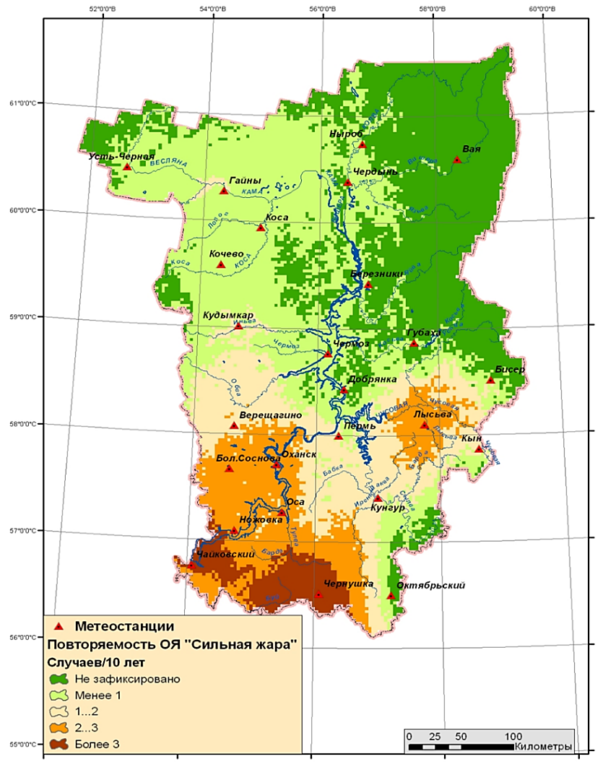
֍ Восьмиклассник Сергей очень любит арбузы и мечтает, чтобы родители выращивали их на приусадебном участке.
В энциклопедии Сергей нашел такую информацию о биологической характеристике арбуза: Арбуз теплолюбив. Не выдерживает заморозков. Семена прорастают при температуре +15…+17ºC. Оптимальная температура роста +30…+45ºC. Необходимая сумма активных температур 2000-3000ºC. Арбуз засухоустойчив. Арбуз не выносит затенения. Арбуз растение короткого светового дня. Арбуз хорошо себя чувствует на песчаных почвах с перегноем или просто песчаных почвах. Арбузы, растущие на тяжелых почвах, имеют тенденцию к нарушению формы и содержанию сахара. Арбузы терпимы к широкому ряду рН (от 5 до 8).
Рассматривая в своей исследовательской работе проблемы глобального потепления, Сергей выяснил следующее о климатической характеристике города Оханска: «В городе Оханске преобладает умеренно-континентальный климат. Зимы морозные и продолжительные. Лето прохладное и короткое. Средняя температура Июля составляет +18,6 градусов. Средняя температура Января составляет -12,7 градусов. За последние 10 лет по данным метеорологической службы, средняя температура значительно выше, чем раньше». Также к описанию прилагалась карта, на которой есть данные по повторяемости в крае ОЯ (опасных явлений) «Сильная жара».
Задание 1.
Как вы считаете, может ли Сергей рекомендовать родителям посадить на приусадебном участке бахчевую культуру арбуз? Объясните свой ответ.

Задание 2.
Какова, на ваш взгляд, вероятность вызревания арбуза в Оханске? Объясните свое предположение.

Прочитайте текст и выполните задание 3.

Эксперимент
֍ На занятиях образовательной практики семиклассницы провели эксперимент «Влияние различных растворов на зеленый лист герани». Данные занесли в таблицу:
№ пробирки | Взятые растворы | Первый день наблюдений | Изменения раствора через три дня | Изменения листа через три дня
1 | HCl | Раствор стал бледно-желтый | Цвет раствора стал более насыщенный | Лист бледнеет
2 | NaOH | Без изменений | Раствор позеленел | Лист пожелтел
3 | CuSO₄ | Без изменений | Раствор стал грязно- голубой | Лист сморщился

Школьницы не успели сделать выводы по результатам эксперимента.

Задание 3. Сформулируйте основные выводы в соответствии с табличными записями, пользуясь вспомогательными вопросами:
  - О чем говорит тот факт, что во всех растворах с листьями произошли изменения?
  - Какой из растворов оказался более агрессивным по отношению к листьям герани?
  - Предложите 1-2 правила техники безопасности при работе с этими веществами.

Прочитайте текст и выполните приведенные за ним задания 4-5.

Зажигательные бомбы
֍ В военные годы во время налетов на города, люди дежурили на крышах домов, тушили зажигательные бомбы. Начинкой таких бомб служили смесь порошков алюминия, магния и железной окалины, детонатором служила гремучая ртуть. При ударе бомбы о крышу срабатывал детонатор, воспламенявший зажигательный состав, и всё вокруг начинало гореть.
Задание 4. Запишите 2-3 уравнения реакций, происходящих при взрыве бомбы.

Задание 5. Объясните, почему горящий зажигательный состав нельзя потушить водой? Какая реакция произошла бы в случае тушения водой зажигательного состава?
Объяснение:

Реакция:

Прочитайте текст и выполните приведенные за ним задания 6-7.

Количественные исследования Лавуазье
֍ Антуан Лоран Лавуазье, сторонник количественного метода исследований, доказал плодотворность применения физических методов в химических исследованиях. Он стремился к получению количественных характеристик изучаемых явлений и веществ и потому всегда широко использовал весы, термометры, барометры, ареометры, калориметры и другие физические приборы.

Задание 6. Назовите величины, измеряемые названными приборами и укажите единицы измерения этих величин, записав свой ответ в ячейки таблицы.
Прибор | Измеряемая величина | Единица измерения величины
Весы
Термометр
Барометр
Ареометр
Калориметр

֍ Одно из исследований А. Лавуазье было посвящено вопросу, занимавшего в 18 веке многих ученых, - вопросу о том, можно ли воду превратить в землю. В этом исследовании Лавуазье впервые показал, какую важность при выяснении химических задач могут иметь весовые определения. Очистив дождевую воду восьмикратной перегонкой, он поместил её в стеклянный сосуд особого устройства, который был после того герметически закупорен и взвешен. Вес сосуда без воды был определён ранее. Нагревая воду в этом сосуде в течение 101 дня, Лавуазье нашёл, что в воде действительно появилась «земля». Откуда она взялась? Общий вес аппарата по окончании опыта не изменился: значит, никакого вещества извне не присоединилось. Но взвесив сосуд без воды после опыта, он нашёл, что вес его уменьшился, причём оказалось, что вес образовавшейся земли равен уменьшению в весе сосуда. Этим опытом Лавуазье окончательно и навсегда разрешил вопрос о превращении воды в землю, долго остававшийся спорным. Также в этой работе Лавуазье убеждается во всеоружии своего метода - метода количественного исследования.

Задание 7. Ответьте на вопросы:
  - Превращается ли вода в землю? К какому выводу пришел Лавуазье?
  - Какой закон подтвержден этим опытом и методом количественного анализа?
  - Чем была «земля» в опыте Лавуазье?

7.1.

7.2.

7.3.

Инструменты проверки

№ задания | Содержание верного ответа | Баллы | Критерии оценивания
1 | Элементы ответа (могут быть указаны в одном предложении):  1. Указана возможность посадки арбузов на приусадебном участке.  2. Дано объяснение через указание на потепление климата (и возникновение сильной жары 2-3 раза в 10 лет). | 2 | Верно записаны все элемента ответа – 2 б;  Верно записан один элемент ответа – 1 б;  Все элементы ответа записаны неверно или ответ отсутствует – 0 б.
2 | Элементы ответа (могут быть указаны в одном предложении):  1. Указано, что вероятность вызревания арбуза невелика.  2. Объяснено, что высокие температуры (сильная жара), достаточные для вызревания арбуза, случаются редко – 2-3 раза в 10 лет. | 2 | Верно записаны все элемента ответа – 2 б;  Верно записан один элемент ответа – 1 б;  Все элементы ответа записаны неверно или ответ отсутствует – 0 б.
3 | Элементы ответа:  1. Указано, что все растворы отрицательно воздействуют на клетки листьев.  2. Указано, что наиболее агрессивным по отношению к листьям герани является раствор CuSO4.  3. Приведено любое правило ТБ из указанных:  - работать в перчатках  - работать марлевой/ защитной повязке. | 3 | Верно записаны все элемента ответа – 3 б;  Верно записаны два элемента ответа – 2 б;  Верно записан один элемент ответа – 1 б;  Все элементы ответа записаны неверно или ответ отсутствует – 0 б.
4 | Элементы ответа:  Возможные уравнения реакций  1. 4Al + 3O₂ = 2 Al₂O₃  2. 2Mg + O₂ = 2 MgO  3. 3Fe₃O₄ + 8Al = 9 Fe + 4Al₂O₃ | 2 | Верно записаны два уравнения реакций – 2 б;  Верно записано одно уравнение реакции – 1 б;  Все уравнения реакций записаны неверно или ответ отсутствует – 0 б.
5 | Элементы ответа:  1. Указано, что раскаленный магний реагирует с водой (может быть дополнительно указано о выделении горючего водорода в реакции).  2. Приведено уравнение реакции Mg + 2H₂O = Mg(OH)₂ + H₂↑ | 2 | Верно записаны все элемента ответа – 2 б;  Верно записан один элемент ответа – 1 б;  Все элементы ответа записаны неверно или ответ отсутствует – 0 б.
6 | Элементы ответа: | 4 | Верно записаны все элементы ответа – 4 б;  Допущена одна ошибка – 3 б;  Допущено две ошибки – 2 б;  Допущено три ошибки – 1 б;  Допущено четыре или более ошибок или ответ отсутствует – 0 б.
  Прибор | Измеряемая величина | Единица измерения
  Весы | масса | грамм, килограмм
  Термометр | температура | градус
  Барометр | давление | атмосфера, паскаль, миллиметры ртутного столба
  Ареометр | плотность | г/см3
  Калориметр | теплота | калории, килокалории
7 | Элементы ответа:  1. Указан вывод Лавуазье: вода в землю не превращается.  2. Указан закон сохранения массы веществ.  3. Указано, что «земля» в опыте Лавуазье является продуктом длительного воздействия воды на стекло при температуре | 3 | Верно записаны все элемента ответа – 3 б;  Верно записаны два элемента ответа – 2 б;  Верно записан один элемент ответа – 1 б;  Все элементы ответа записаны неверно или ответ отсутствует – 0 б.
 | Итого | 18 баллов

НАЗАД К СОДЕРЖАНИЮ

АВТОРЫ:
Смирнова Марина Леонидовна, учитель химии МАОУ «Гимназия с углубленным изучением иностранных языков» г. Чайковский;
Ким Римма Михайловна, учитель химии МБОУ «Прикамская СОШ», г. Чайковский

ГРУППА ЗАДАНИЙ
«Смертоносное озеро»
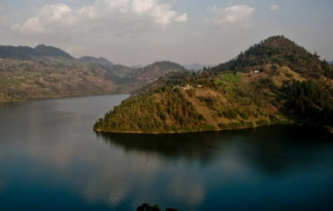
֍ Киву – это крупное озеро в центральной Африке. Оно расположено на линии тектонического разлома. Кроме того, тут активно идут геологические процессы, связанные с разломом земной коры, такие как извержения вулканов и землетрясения. В любой момент живописный водоем может превратиться в настоящего монстра и уничтожить все живое на расстоянии нескольких километров. Главная опасность исходит от огромных запасов газов вулканического происхождения, накопленных в озере. Согласно исследованиям, на его дне скрывается около 256 км³ углекислого газа.
Задание 1.
Какой процесс является причиной накопления углекислого газа в водах озера Киву? Выберите один верный ответ.
А) Процесс фотосинтеза водных растений
Б) Процесс дыхания водных животных
В) Извержение вулкана
Г) Разрушение горных пород

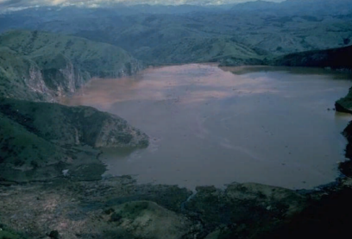
֍ В 1986 году со дна кратерного озера Ньос, расположенного на другой стороне вулканического массива Оку в Камеруне, поднялось смертельное газовое облако, состоящее преимущественно из диоксида углерода, которое со скоростью почти 100 км/час спустилось в долину, распространилось в округе на 27 километров и уничтожило много людей и животных. Но обитатели возвышенностей не пострадали.
Задание 2.
Как вы думаете, почему смертоносное облако диоксида углерода, оказалось неопасным для обитателей возвышенностей? Запишите свой ответ.

֍ Диоксид углерода, углекислый газ (СО₂) повсеместно присутствует в природных водах. Растворимость СО₂ в воде зависит от давления и температуры. Вода поверхностных источников содержит незначительные концентрации растворённого СО₂. Однако в воде глубинных скважин его содержание может быть значительным.
 | 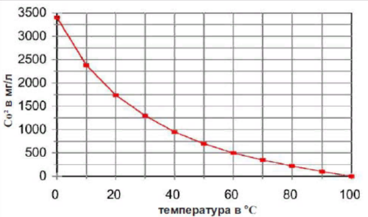
  Температура | Растворимость СО₂  в 1 л воды при нормальном давлении
  20°С | 0,88 л
  0°С | 1,7 л
Давление | Растворимость СО₂  в 1 л воды при 20°С
0,101 МПа | 0,88 л
2,5 МПа | 16,3

Задание № 3.
Пользуясь приведенными таблицами и графиком, соотнесите изменение растворимости углекислого газа при различных условиях.

Изменение условий | Растворимость углекислого газа
А) при повышении температуры  Б) при повышении давления  В) при понижении температуры  Г) при понижении давления | 1) увеличится  2) уменьшится  3) не изменится

А | Б | В | Г

֍ Углекислый газ не обладает токсическим воздействием на человека и животных, для него не установлена предельно допустимая концентрация, с точки зрения экологической опасности он относится к веществам, не оказывающим влияния на окружающую среду.

Задание 4.
Почему же, не смотря на вышеперечисленные характеристики углекислого газа, газовое облако на берегу озера Ньос в 1986 году вызвало гибель животных и более полутора тысяч людей?
Приведите в своем ответе хотя бы одно объяснение.

֍ В придонных водах озер Киву и Ньос скапливаются огромные объемы углекислого газа. Однако это очень неустойчивое состояние, и стоит случиться землетрясению, как из-за обвала берегов, оползней земли воды озер начнут перемешиваться и тогда произойдет то, что бывает, когда открываешь бутылку газировки после интенсивного встряхивания. Такое же может произойти и при ураганном ветре, который также может привести к перемешиванию слоев воды и выбросу большого объема газа на поверхность.

Задание 5.
Предложите не менее двух возможных способов обезопасить жителей, живущих неподалеку от этих озер, от неконтролируемых катастрофических выбросов углекислого газа.

Инструменты проверки

№ задания | Содержание верного ответа | Баллы | Критерии оценивания
1. | Элементы ответа:  В | 1 | Верный ответ – 1 б;  Иные варианты – 0 б
2. | Элементы ответа:  1. Указано, что углекислый газ тяжелее воздуха, поэтому опускается в низины (и не может подняться на возвышенности) | 1 | Верный ответ – 1 б;  Иные варианты – 0 б
3. | Элементы ответа: | 2 | Верно записаны все элементы ответа – 2 б;  Если допущена одна ошибка – 1 б;  Если допущено две и более ошибок или ответ отсутствует – 0 б
  А | Б | В | Г
  2 | 1 | 1 | 2
4. | Элементы ответа (возможные варианты):  1. Концентрация углекислого газа в газовом облаке у озера Ньос была намного выше, чем в обычном воздухе (люди погибали от удушья).  2. Присутствие других газов, даже неопасных, могло уменьшить объёмную долю кислорода в воздухе (люди погибали от удушья).  3. В газовом облаке могли присутствовать сопутствующие газы, которые оказывали вредное действие на живые организмы (м.б. указаны угарный газ, сероводород). | 1 | Верно приведен один любой из элементов ответа – 1 б;  Иные варианты или ответ отсутствует – 0 б
5. | Возможные элементы ответа (могут быть приведены в одном предложении):  1. Установить в этих озерах вертикальные трубы, которые будут постепенно, небольшими порциями, выводить скопление газа из воды (допускается ответ о каком-либо приспособлении, которое будет перемешивать воду и выводить из нее газ).  2. Установить на берегу озера датчики, отслеживающие содержание углекислого газа, и подключить их к сиренам, звуком предупреждающих людей об опасности выброса.  3. Укрепить берега озера, чтобы при землетрясении не происходил оползень в воду, способный вызвать перемешивание слоев воды и выброс газа.  *4. Возможны иные варианты ответа | 2 | Верно записаны два любых из возможных элементов ответа – 2 б;  Верно записан один элемент ответа – 1 б;  Все элементы записаны неверно или ответ отсутствует – 0 б
 | Итого | 7 баллов

НАЗАД К СОДЕРЖАНИЮ

АВТОРЫ:
Смирнова Марина Леонидовна, учитель химии МАОУ «Гимназия с углубленным изучением иностранных языков» г. Чайковский;
Ким Римма Михайловна, учитель химии МБОУ «Прикамская СОШ», г. Чайковский

ГРУППА ЗАДАНИЙ
«Тяжелая жизнь водоема»
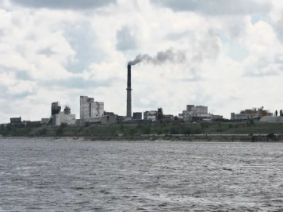
֍ В озере, на берегу которого стоит химическое предприятие, стали наблюдаться странные явления, сигнализирующие об изменении состава воды и наличии в ней отравляющих веществ. Было замечено, что водные растения гибнут.
Для исследования состава воды озера и выяснения причин экологической катастрофы была назначена специальная комиссия. Первичные пробы из озера показали, что у воды щелочная среда (рН>7).
Задание 1.
Наличие каких из перечисленных ниже ионов вызвало щелочную среду в водоеме?
А) NH₄⁺
Б) OH⁻
В) H⁺
Г) Cl⁻

֍ Для нормального роста и размножения растений, обитающих в водоеме, необходим определенный рН воды. Отклонения рН от нормы приводят к гибели растений по различным причинам.
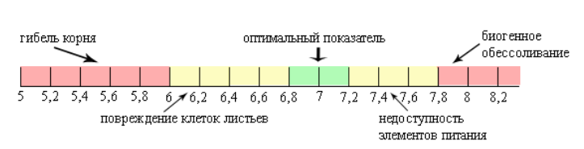
Задание 2.
Пользуясь информацией приведенной выше схемы, ответьте на вопросы: 2.1. При каких показаниях рН происходит гибель водных растений?
2.2. По каким причинам происходит гибель растений?

2.1. Показания рН:

2.2. Причины гибели растений:

֍ Химическое предприятие, расположенное на берегу озера, производит азотные минеральные удобрения: аммиачную воду, сульфат аммония и хлорид аммония.
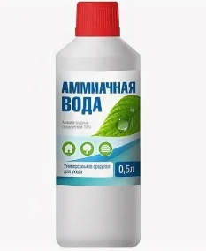 | 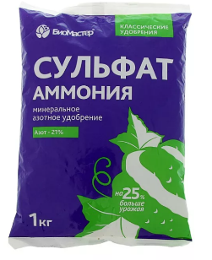 | 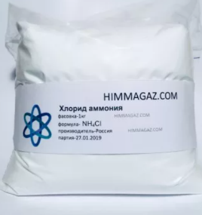
Задание 3.
Какое из минеральных удобрений при попадании в воду могло вызвать изменение рН среды и экологическую катастрофу в водоеме?
А) Аммиачная вода
Б) сульфат аммония
В) Хлорид аммония

Задание 4.
Предположите варианты дальнейшего развития событий для живых организмов - растений и животных - в данном водоеме, если не исправить ситуацию с попаданием удобрения в озеро. Объясните, почему вы так считаете.

Инструменты проверки

№ задания | Содержание верного ответа | Баллы | Критерии оценивания
1. | Элементы ответа:  Б | 1 | Верный ответ – 1 б;  Иные варианты – 0 б
2. | Элементы ответа (могут быть приведены в одном предложении):  1. Указано значение рН ниже 6,8 и выше 7,2.  2. Указаны не менее трех причин гибели растений из следующих: гибель корней, повреждение клеток, недостаток питания, обессоливание. | 2 | Верно записаны два элемента ответа – 2 б;  Верно записан один элемент ответа – 1 б;  Все элементы записаны неверно или ответ отсутствует – 0 б
3. | Элементы ответа:  А | 1 | Верный ответ – 1 б;  Иные варианты – 0 б
4. | Элементы ответа (могут быть приведены в одном предложении):  1. Указано, что в щелочной среде растения погибнут.  2. Указано, что гибель растений приведет к гибели животных. | 2 | Верно записаны все элементы ответа – 2 б;  Если допущена одна ошибка – 1 б;  Если допущено две и более ошибок или ответ отсутствует – 0 б
 | Итого | 6 баллов

НАЗАД К СОДЕРЖАНИЮ

АВТОР:
Кузнецов А.Б., учитель химии МБОУ «Ординская СОШ», Ординский МР

ГРУППА ЗАДАНИЙ
«Крокодилы»

Прочитайте текст и выполните задания
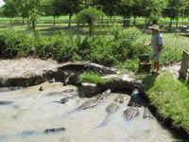
֍ Крокодилы не настолько медлительны на суше, как принято думать. В процессе погони он может развивать в воде скорость до 40 км/ч, а на суше кратковременно скорость их бега может составлять до 17 км/ч. Напуганный до смерти человек может разогнаться до 35 км/ч.
Исследователи периодически замеряют силу смыкания челюстей специальными динамометрами. Так, в 2012 году была измерена сила смыкания у пятисоткилограммового гребнистого крокодила, которая составила 16,4 тысячи Ньютонов. Чтобы понять эту цифру, представьте, что челюсть давит на жертву своим весом более 1,5 тонн. По данным многочисленных измерений была рассчитана сила укуса для более крупного крокодила: особь весом в 1300 кг обладает силой укуса в 34,4 тысячи Ньютонов. Эти пресмыкающиеся с легкостью могут раскусить крепкий панцирь черепахи!
У крокодилов мышц, отвечающих за смыкание челюстей, около 40, а раскрывающих пасть – только четыре; также у крокодилов отлично развиты мышцы шеи.
Марк Хельзер, специалист по основам поведения животных, работавший консультантом фильма «Первобытный ужас», утверждает: «Нападение может произойти, если ты вспугнешь загорающего крокодила, неожиданно появившись из кустов. При расстоянии до рептилии меньше 4,5 метра начинай убегать». «Крокодилы развивают необычайную скорость, но быстро выдыхаются», – уверяет Марк. «Если зеленый друг пустится в погоню, тебе вовсе не обязательно обгонять его на километр – пяти метров форы будет достаточно; лучший маршрут – по прямой».

Задание 1.
Выберите/отметьте ответ «да» или «нет» для каждого утверждения о крокодилах.
№ | Утверждение | Да | Нет
А) | Крокодилы бегают быстрее человека
Б) | Раскрывать пасть крокодилу легче, чем закрывать
В) | Давление челюстей крокодила на жертву может составлять более 2,5 тонн
Г) | Наиболее эффективно убегать от нападающего крокодила зигзагами

Задание 2.
Как вы думаете, почему пасть крокодила на суше почти всегда открыта? Выскажите две гипотезы. Запишите ответ в свободной форме.

֍ У крокодилов наблюдается явление литофагии – заглатывания камней. Значение этого явления неоднозначно. Группа ученых из Ирландии и США решили проверить влияние литофагии на продолжительность погружения крокодилов в экспериментах с семью молодыми американскими аллигаторами, выловленными в Природном заповеднике Рокфеллера (Луизиана, США). Перед началом экспериментов животным промыли желудок, а затем провели рентгенологическое исследование, чтобы убедиться в полном отсутствии камней. Исследователи наблюдали за поведением животных, пока не зарегистрировали у каждого 21 погружение в воду, длящееся не менее одной минуты. После этого в клетках крокодилов на ночь оставили небольшие (не более 1 см в диаметре) камни, масса которых в сумме составляла около 2,5% массы каждой рептилии. Четверо животных сами проглотили все камни, остальным пришлось «помочь» принудительно. Из дальнейших наблюдений стало ясно, что присутствие камней в желудке аллигаторов увеличило продолжительность погружений в среднем с 6 минут до 11.

Задание 3.
Какова была цель проведенного эксперимента? Выберите наиболее верный ответ.
А) Узнать, сколько раз могут погружаться в воду молодые крокодилы в течение суток
Б) Проверить зависимость между наличием камней в желудках молодых крокодилов и временем их погружения в воду
В) Определить массу камней, которые необходимы молодым крокодилам для увеличения продолжительности погружения в воду
Г) Проверить, все ли молодые крокодилы заглатывают камни.

֍ Исследователи собираются повторить опыт с литофагией, описанный ранее, на взрослых животных, но, возможно, механизм увеличения времени погружения в воду за счет заглатывания камней актуален именно для детенышей аллигаторов, а не для взрослых особей.

Задание 4.
Почему механизм увеличения времени погружения в воду за счет заглатывания камней может быть актуален именно для детенышей аллигаторов? Выберите наиболее вероятный ответ.
А) Для молодых крокодилов это своего рода охота, где камни играют роль жертвы
Б) При помощи камней регулируется температура тела молодых крокодилов
В) Камни используются в качестве увеличения веса тела в качестве мышечной тренировки (как гантели в спортзале для спортсменов)
Г) Детеныши аллигаторов могут быть предметом охоты, поэтому увеличение времени нахождения в подводном состоянии более безопасно

֍ Литофагия, или камнеедение, у крупных растительноядных животных зоологами чаще всего связывается с потребностью животных в натрии из-за низкого содержания этого элемента в корме и воде, тогда как пища плотоядных всегда лучше сбалансирована в этом отношении.

Задание 5.
Как вы считаете, может ли быть причиной литофагии у крокодилов пополнение их организмов минеральными веществами (например, натрием)?
А) Да
Б) Нет

Инструменты проверки

№ задания | Содержание верного ответа | Баллы | Критерии оценивания
1 | Элементы ответа: | 2 | Верно записаны все элементы ответа – 2 б.  Если допущена одна ошибка – 1 б.  Если допущено две и более ошибки или ответ отсутствует – 0 б.
  А. | Нет
  Б. | Нет
  В. | Да
  Г. | Нет
2 | Элементы ответа:  Принимаются варианты:  - теплоотдача путем испарения (обязательный вариант)  - подготовка атаки на жертву  - защита от врагов (устрашение)  - долго открывать пасть в случае охоты из-за слабых мышц | 2 | Верно записаны два элемента ответа из приведенных (с обязательным) – 2 б,  Верно записан один (обязательный) элемент ответа – 1 б,  Все элементы ответа записаны неверно или ответ отсутствует – 0 б.
3 | Элементы ответа:  Б | 1 | Верный ответ – 1 б,  Иные варианты – 0 б.
4 | Элементы ответа:  Г | 1 | Верный ответ – 1 б,  Иные варианты – 0 б.
5 | Элементы ответа:  Нет | 1 | Верный ответ – 1 б,  Иные варианты – 0 б.
 |  | Итого 7 б.

НАЗАД К СОДЕРЖАНИЮ

АВТОР:
Литвиненко Н.И., учитель химии МБОУ «СОШ п. Яйва», Александровский МО

ГРУППА ЗАДАНИЙ
«Йод»

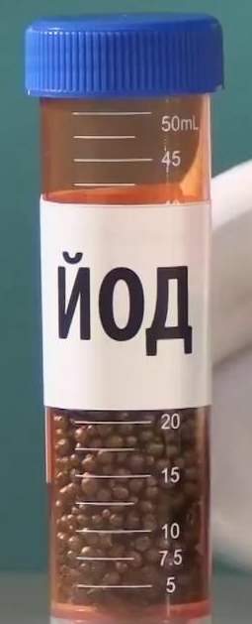
Прочитайте текст и выполните задания 1-4
֍ Йод - это кристаллическое вещество с металлическим блеском, обладающее замечательным свойством: при нагревании он, не плавясь, переходит в газообразное состояние. Йод очень редкий элемент. Его среднее содержание в земной коре составляет около одной стотысячной доли процента. Вместе с тем невозможно назвать вещество, в котором современные методы анализа не открыли бы присутствия хотя бы незначительных следов йода. «Йод вездесущий», - писал о нем академик А. Е. Ферсман. Йод содержится в воде, почве, растениях. В буровых водах 0,005%. Морские водоросли накапливают йод.
Особую роль йод играет в жизни животных и человека. Общее количество йода в организме 25 мг. Добавление небольших доз йода в корм скоту увеличивает удой молока у коров, рост шерсти у овец, повышает яйценоскость кур. В организме человека 15 мг йода входит в состав гормонов щитовидной железы. Недостаток йода способствует нарушению синтеза гормонов щитовидной железы, что сопровождается вялостью, сонливостью, апатией, нарушением обмена веществ.
Как все галогены йод реакционноспособен, образует соединения с огромным числом веществ. Но иодиды менее устойчивы, чем другие галогениды. Эти два качества позволяют использовать йод в так называемых транспортных химических реакциях (когда исходное вещество, имеющее примеси, реагирует с йодом, образуя с ним подвижное соединение, которое перемещается в другую зону, где разлагается вновь на исходное и йод).

Задание 1.
Йод очень редкий элемент. Почему академик Ферсман назвал его «вездесущим»?
А) Быстро передвигается
Б) Содержится во многих веществах
В) Присутствует в воздухе
Г) Присутствует в почве

֍ Йод играет важную роль в жизни животных и человека. Для нормального функционирования организмов йод должен поступать в небольших дозах и на протяжении всей жизни. Но во многих районах в пище человека и корме для животных содержится недостаточное количество йода.

Задание 2.
2.1. Как решается проблема с недостатком йода в продуктах питания в нашем государстве?
2.2. Объясните, почему в масштабах страны такое решение проблемы считается достаточно эффективным?
Запишите свои ответы свободном виде.
Решение проблемы йододефицита в России:

Объяснение эффективности решения:

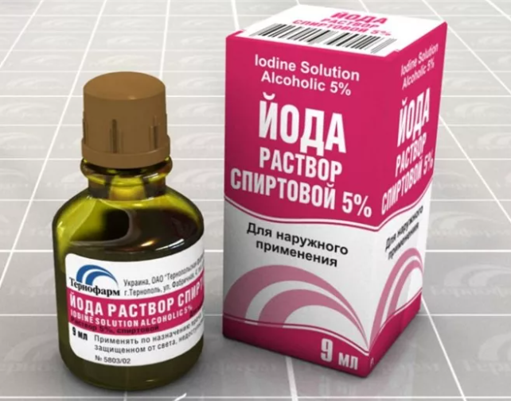
֍ Восьмиклассник Миша с пеленок был заядлым экспериментатором и хорошо решал задачи. Однажды он решил получить кристаллы йода из 5%-го спиртового раствора йода путем выпаривания спирта, предварительно подсчитав, какую массу йода он получит. В чашку для выпаривания он вылил из флакончика 25 г аптечного раствора йода и начал процесс выпаривания.

Задание 3.
3.1. Как вы думаете, почему в конце опыта у Миши от удивления округлились глаза и было недоумевающее лицо?
3.2. Как называется явление, которое наблюдал Миша при проведении своего опыта?
3.3. Какую массу йода (в граммах) предполагал получить Миша?

3.1. Объяснение:

3.2. Явление:

3.2. Масса йода (в г):

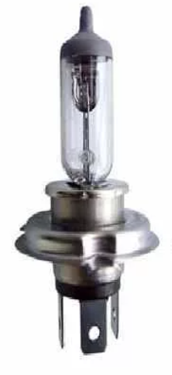
֍ Обычная электролампа работает при температуре вольфрамовой нити около 2000^{о}С. Температура плавления вольфрама 3400^{о}С. Почему не повысить температуру хотя бы до 3000^{о}С? Оказывается, при температуре нити от 1700^{о}С до 2500^{о}С испарение вольфрама увеличивается, и нить быстро перегорает. Создали более долговечную лампу. Колбу лампы сделали из кварцевого стекла и уменьшили в размерах, а внутрь внесли небольшое количество йода, благодаря чему такая лампа может работать сотни часов при температуре нити накаливания 2700^{о}С. В этой ситуации йод является участником транспортной химической реакции.

Задание 4.
Опишите принцип работы йодной лампы.
Напишите уравнения химических реакций, происходящих в лампе.
Принцип работы йодной лампы:

Уравнения химических реакций:

Инструменты проверки

№ задания | Содержание верного ответа | Баллы | Критерии оценивания
1 | Элементы ответа:  Б | 1 | Верный ответ – 1 б;  Иные ответы – 0 б
2 | Элементы ответа:  1. Указано, что в России соединения йода добавляют к поваренной соли (иодируют).  2. Указано, что поваренную соль используют для приготовления пищи практически каждый человек. | 2 | Все элементы ответа записаны верно – 2 б;  Верно записан один элемент ответа – 1 б;  Все элементы ответа записаны неверно или ответ отсутствует – 0 б
3 | Элементы ответа:  1. Объяснено, что в чашке для выпаривания ничего не осталось; йод испарился (фиолетовый пар), как и спирт.  2. Названо явление – возгонка (испарение твердых веществ, минуя жидкую фазу).  3. Приведена теоретическая масса йода – 1,25 г. | 3 | Все элементы ответа записаны верно – 3 б;  Верно записаны два элемента ответа – 2 б;  Верно записан один элемент ответа – 1б;  Все элементы ответа записаны неверно или ответ отсутствует – 0 б
4 | Элементы ответа:  1. Дано объяснение о том, что испарившийся вольфрам на стенках колбы реагирует с йодом, и образуется иодид вольфрама. Иодид испаряется со стенок и устремляется к раскаленной нити, где разлагается на вольфрам и свободный йод. Вольфрам возвращен на место, а йод снова может вступать в соединение.  2. Написаны два уравнения:  W + I₂ = W I₂  W I ₂ = W + I₂ | 2 | Все элементы ответа записаны верно – 2 б;  Верно записан один элемент ответа – 1 б;  Все элементы ответа записаны неверно или ответ отсутствует – 0 б
 | Итого | 8 баллов

НАЗАД К СОДЕРЖАНИЮ

АВТОР:
Маломанова Е. Б., учитель химии МАОУ «Гимназия № 7», г. Пермь

ГРУППА ЗАДАНИЙ
«Соль»

Прочитайте текст и выполните задания

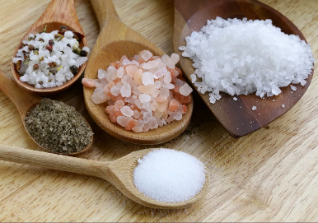
֍ Большинство людей, говоря о соли, имеют в виду то вещество, которое мы используем при приготовлении пищи. Однако учёные называют солью большое количество химических веществ, в том числе и обыкновенную соль. Соль образуется, когда атом водорода в кислоте вытесняется металлом.
Столовая соль представляет собой белые кристаллы кубической формы. В химии столовая соль называется хлоридом натрия. Это один из самых полезных минералов на земле. На сегодняшний день для соли нашли более 16000 способов применения. Кроме приготовления пищи, производства других химических веществ, соль используется в пищевой промышленности, для сохранения мяса, рыбы и овощей, а также при изготовлении таких продуктов, как масло и маргарин. Соль применяется при изготовлении керамики и лекарств. Соль нужна, чтобы зимой чистить дороги и тротуары от снега и льда. Чистая вода замерзает при температуре 0° (ноль градусов) Цельсия или 32° (тридцать два) градуса по Фаренгейту, но солёная вода замерзает при гораздо более низкой температуре, она растворяет снег и лёд и препятствует их замерзанию.
Задание 1.
Зимой на улицах городов рассыпают специальную смесь, в составе которой обычно содержатся песок и соль.
  - Для чего в состав указанной смеси включают соль?
  - Как действует соль на экосистему города?
Запишите свои ответы в свободной форме.

1.1.

1.2.

֍ Ученица 8 класса Аня увлекается идеями правильного питания. Однажды в Интернете она попала на форум единомышленников, который был посвящен соли.
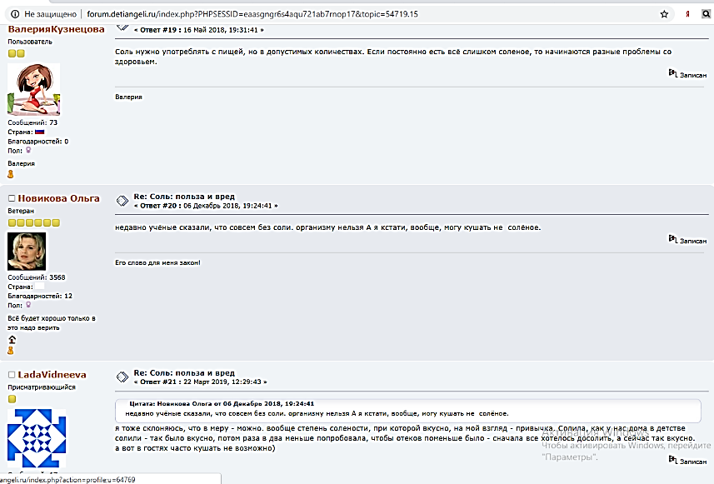

Задание 2.
Какова главная идея обсуждения на форуме? Выберите наиболее верное утверждение.
А) Чтобы похудеть, надо есть меньше соли
Б) Бессолевая диета приводит к болезням
В) Соль вредна для человека
Г) Для сохранения здоровья нужно употреблять умеренные количества соли

֍ Поваренная соль (хлорид натрия) является наиболее распространенным источником натрия для организма человека.
В Интернете Аня нашла таблицу дневной нормы потребления натрия для людей разного возраста и пола.
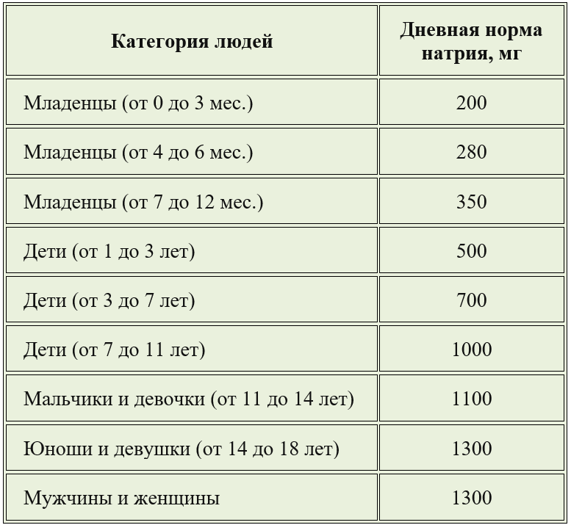

Задание 3.
Рассчитайте массу поваренной соли (в граммах), которая потребуется в день учащемуся 8 класса для полного удовлетворения дневной нормы натрия.
Запишите ответ, округлив его до десятых.

֍ Всемирная организация здравоохранения рекомендует потреблять не более пяти граммов соли в сутки, что составляет чуть меньше одной чайной ложки. Причем речь идет не только о досаливании, но и о соли, содержащейся в закусках, соусах и полуфабрикатах.
Для детей в возрасте от двух до 15 лет ВОЗ советует корректировать рекомендованное максимальное потребление соли в сторону уменьшения исходя из их потребностей в энергии по сравнению с взрослыми.

Задание 4.
4.1. Противоречит ли информация, содержащаяся в тексте, расчетам, проведенным Аней по предыдущей таблице? Ответьте «да» или «нет».
4.2. К каким последствиям для здоровья человека может привести систематическое превышение рекомендуемой нормы потребления соли? Запишите хотя бы одно последствие.
4.3. Объясните, какая зависимость существует между потреблением соли и временем года.
4.4. От чего ещё может зависеть потребление соли человеком? Приведите хотя бы один пример.

֍ В стеклянные сосуды, заполненные растворами поваренной соли, поместили эритроциты и наблюдали следующее:
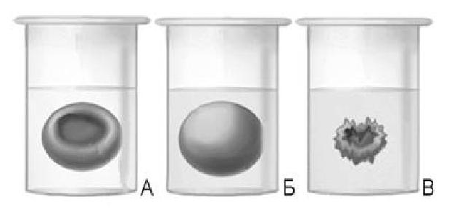

Задание 5.
В чем заключается отличие растворов в разных сосудах? Выберите наиболее правильный ответ.
А) Растворы имеют разную температуру
Б) Растворы имеют разный объем
В) Растворы отличаются концентрацией поваренной соли
Г) Растворы содержат разные вещества
Д) Растворы ничем не отличаются друг от друга

֍ Известно, что в плазме крови концентрация раствора солей в норме составляет 0,9%. Изучая влияние на эритроциты растворов соли разной насыщенности, ученые получили такой результат:
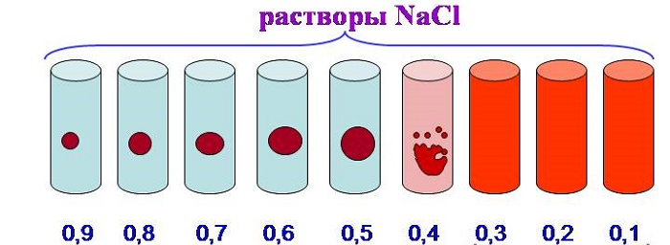

Задание 6.
Отметьте ответ «да» или «нет» для каждого утверждения, описывающего данный эксперимент.

№ | Утверждение | Да | Нет
1 | Все растворы, кроме первого, имеют повышенную концентрацию соли по сравнению с плазмой крови.
2 | При понижении концентрации соли давление внутри эритроцита повышается.
3 | Эритроциты разрушаются при содержании соли в растворе 0,3%.
4 | При концентрации соли в растворе 1,2% с эритроцитами не произойдет никаких изменений.

֍ На нашей планете много соли, но её добыть нелегко. Каменная соль – это, как правило, самая обычная соль, она залегает толстыми слоями глубоко под землёй. Эти слои сформировались очень давно, когда высохли доисторические моря. Знаменитые соляные копи находятся в России, Англии и Канаде. Иногда каменную соль добывают, просто выкапывая её из-под земли, но чаще в шахту закачивают воду или пар, создавая соляной раствор. Затем его выкачивают на поверхность и выпаривают воду, оставляя соль. В некоторых жарких странах соль добывают, отводя морскую воду в пруды. Когда морская вода испаряется, на дне остаётся морская соль. В 5 литрах морской воды содержится около 100 граммов соли.

Задание 7.
В каких странах можно добывать соль, отводя морскую воду в пруды и испаряя её?
А) В России, Англии и Канаде
Б) В Израиле и Объединенных Арабских Эмиратах
В) В Монголии и Афганистане
Г) В Дании, Финляндии и Швеции

Инструменты проверки

№ задания | Содержание верного ответа | Баллы | Критерии оценивания
1 | Элементы ответа:  1.1. Чтобы не было гололёда (другие варианты: чтобы очищать дороги и тротуары от снега и льда; чтобы растворять снег и лед).  1.2. Соль смывается с дорог в водоемы и почву, из-за увеличения их засоления растения и почвенные организмы обезвоживаются, что приводит к их гибели (другой вариант: Соль смывается с дорог в водоемы и в почву, которые становятся безжизненными). | 2 | Верно записаны два элемента ответа – 2 б.  Верно записан один элемент ответа – 1 б.  Все элементы ответа записаны неверно или ответ отсутствует – 0 б.
2 | Элементы ответа:  Г | 1 | Верный ответ – 1 б,  Иные варианты – 0 б.
3 | Элементы ответа:  3,3 г | 1 | Верный ответ – 1 б,  Иные варианты – 0 б.
4 | Элементы ответа:  4.1. Нет.  4.2. Принимается любой из вариантов: застой жидкости в организме, повышение артериального давления, риск сердечно-сосудистых заболеваний, инфаркта и инсульта.  4.3. В летнее время потребление соли следует увеличивать, т.к. большое количество солей организм человека теряет с выделяемым потом.  4.4. Принимается любой из вариантов: от возраста, от профессии, от места проживания (жаркие-холодные страны). | 4 | Верно записаны четыре элемента ответа – 4 б.  Верно записаны три элемента ответа – 3 б.  Верно записаны два элемента ответа – 2 б.  Верно записан один элемент ответа – 1 б.  Все элементы ответа записаны неверно или ответ отсутствует – 0 б.
5 | Элементы ответа:  В | 1 | Верный ответ – 1 б,  Иные варианты – 0 б.
6 | Элементы ответа: | 2 | Верно записаны все элементы ответа – 2 б.  Если допущена одна ошибка – 1 б.  Если допущено две и более ошибки или ответ отсутствует – 0 б.
  А. | Нет
  Б. | Да
  В. | Нет
  Г. | Нет
7 | Элементы ответа:  Б | 1 | Верный ответ – 1 б,  Иные варианты – 0 б.
 | Итого | 12 баллов

НАЗАД К СОДЕРЖАНИЮ
АВТОРЫ:
Надымова О.И., учитель биологии и химии МАОУ «Суксунская СОШ № 1»; Надымова В. Н., студентка 2 курса ГАПОУ СО «Екатеринбургский торгово-экономический техникум»

ГРУППА ЗАДАНИЙ
«Сера и ее соединения»

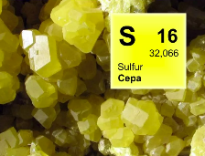
֍ Сера, как и многие ее соединения, известны с далекой древности. Сера жизненно необходима для роста растений и животных, она входит в состав живых организмов и продуктов их разложения, ее много, например, в яйцах, капусте, хрене, чесноке, горчице, луке, волосах, шерсти и т.д. Она присутствует также в углях и нефти.
Около половины ежегодного потребления серы идет на производство таких промышленных химических продуктов, как серная кислота, диоксид серы и дисульфид углерода (сероуглерод). Кроме того, сера широко используется в производстве инсектицидов, спичек, удобрений, взрывчатых веществ, бумаги, полимеров, красок и красителей, при вулканизации каучука.

Задание 1.
Красный фосфор и сера – соседи по Периодической системе химических элементов и такие большие друзья, что готовы вместе пострадать за дружбу.
Где в быту (в составе чего) вы можете видеть доказательства столь «нежной привязанности» друг к другу серы и красного фосфора? Запишите свой вариант ответа.

Задание 2.
Иногда после шторма на Черном море отчетливо ощущается характерный запах «тухлых яиц». Какое из соединений серы имеет этот запах?
Выберите верный ответ.
А) сернистый газ
Б) сероуглерод
В) сероводород
Г) серный ангидрид

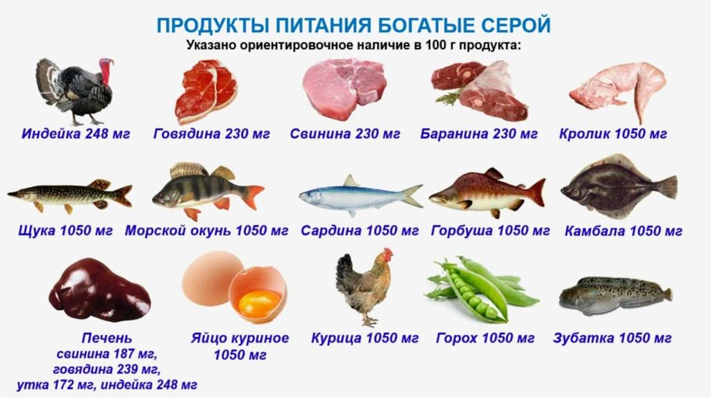
֍ Сера – незаменимый макроэлемент, без неё невозможны многие важнейшие процессы в организме человека. Сера играет важную роль в процессе свертываемости крови, защищает протоплазму от вредных бактерий, является важным элементом в синтезе коллагена, поэтому благотворно влияет на состояние кожи, волос и ногтей, замедляет процессы старения организма, оказывает противоаллергическое действие.
Норма потребления серы в сутки составляет 0,5-1 г, обычного питания вполне хватает, чтобы получить суточную норму. А вот спортсменам перед соревнованиями, если нужно набрать массу, серы потребуется до 3 г в сутки.

Задание 3.
К каким неприятным состояниям может привести дефицит серы в организме?
Выберите три наиболее вероятных ответа из перечисленных.
А) Ломкость и тусклость волос
Б) Кариес
В) Ухудшение зрения
Г) Болезненность суставов
Д) Головокружение
Е) Аллергия

Задание 4.
Какие продукты вы порекомендуете ввести в рацион спортсменов для повышения массы их тела перед соревнованиями? Укажите не менее трех продуктов.
Запишите свой вариант ответа в свободной форме.
1.

2.

3.

֍ «В полночный час с горящего вулкана возьми немного серы, смерть дарящей, и мелкий порошок её смешав с составом чудотворным, для ран бальзам получишь, краски для картин, а дымом едким нечисть всю убьешь…» - так писал античный поэт Лукреций Кар об удивительном веществе сере.

Задание 5.
Составьте схему применения серы в древности на основе слов Лукреция Кара.

֍ В древности и в средние века серу добывали, вкапывая в землю большой глиняный горшок, на который ставили другой, с отверстием в дне. Последний заполняли породой, содержащей серу, и затем нагревали. Сера плавилась и стекала в нижний горшок.
В настоящее время серу получают главным образом путём выплавки самородной серы непосредственно в местах её залегания под землёй; залежи самородной серы имеются во многих регионах планеты.
Добыча серы по странам мира в 2017 и 2018 годах показана в таблице:
Страна | Добыча серы,  тыс. тонн |  | Страна | Добыча серы,  тыс. тонн
Страна | 2017 г | 2018 г | Страна | 2017 г | 2018 г
Соединенные Штаты Америки | 9 640 | 9 700 | Южная Корея | 3 080 | 3 100
Австралия | 900 | 900 | Кувейт | 850 | 850
Бразилия | 530 | 530 | Мексика | 551 | 550
Канада | 5 460 | 5 500 | Нидерланды | 520 | 520
Чили | 1 800 | 1 800 | Польша | 1 240 | 1 200
Китай | 17 400 | 17 000 | Катар | 2 100 | 2 100
Финляндия | 940 | 940 | Россия | 7 080 | 7 100
Германия | 888 | 890 | Саудовская Аравия | 6 000 | 6 000
Индия | 3 430 | 3 400 | Туркменистан | 610 | 610
Иран | 2 200 | 2 200 | Объединенные Арабские Эмираты | 3 300 | 3 300
Италия | 511 | 510 | Венесуэла | 700 | 700
Япония | 3 490 | 3 500 | Остальные | 3 460 | 3 500
Казахстан | 3 520 | 3 500 | Мир | 80 200 | 80 000

Задание 6.
Пользуясь данными таблицы, оцените правдивость приведенных утверждений.
№ | Утверждение | Да | Нет
А | По сравнению с 2017 годом мировая добыча серы в 2018 году увеличилась.
Б | Южная Корея добывает серы меньше, чем Япония.
В | Индия за 2017 и 2018 годы добыла больше серы, чем Объединенные Арабские Эмираты за этот же период.
Г | В 2018 году Китай добыл 17 миллионов тонн серы.
Д | Добыча природной серы в Венесуэле в 2018 году возросла.
Е | Россия входит в пятерку стран – мировых лидеров по добыче серы.

Инструменты проверки

№ задания | Содержание верного ответа | Баллы | Критерии оценивания
1. | Элементы ответа:  спички | 1 | Верный ответ – 1 б;  Иные варианты – 0 б
2. | Элементы ответа:  В | 1 | Верный ответ – 1 б;  Иные варианты – 0 б
3. | Элементы ответа:  АГЕ | 2 | Верно записаны все элементы ответа – 2 б;  Если допущена одна ошибка – 1 б;  Если допущено две и более ошибок или ответ отсутствует – 0 б
4. | Элементы ответа:  В качестве рекомендуемых продуктов должны быть указаны те, которые содержат максимальное количество серы – кролик, куриное яйцо, курица, горох, все виды рыбы (допустимо поименное перечисление указанных в иллюстрации к заданию рыб) | 2 | Верно приведены три правильных варианта из перечисленных – 2 б;  Верно приведены два правильных варианта из перечисленных – 1 б;  Верно приведен один правильный вариант из перечисленных или ответ отсутствует – 0 б
5. | Элементы ответа:  - Составлена схема*.  - В схеме указано получение из серы лекарств, красителей, использование в качестве дезинфицирующего вещества (возможно использование формулировок из текста). | 2 | Все элементы ответа указаны верно – 2 б;  Перечень применений указан верно, но без схемы – 1 б;  Все элементы ответа записаны неверно или ответ отсутствует – 0 б
6. | Элементы ответа: | 2 | Верно записаны все элементы ответа – 2 б;  Если допущена одна ошибка – 1 б;  Если допущено две и более ошибок или ответ отсутствует – 0 б
  А) | Нет
  Б) | Да
  В) | Да
  Г) | Да
  Д) | Нет
  Е) | Да
 | Итого | 10 баллов

НАЗАД К СОДЕРЖАНИЮ
АВТОР:
Нелюбина Е.М., учитель химии МАОУ «Лицей ВекториЯ» г. Лысьва

ГРУППА ЗАДАНИЙ
«Огородные хлопоты»

֍ Для наблюдения за ростом растений Оля решила вырастить на приусадебном участке морковь, горох и укроп. В апреле, когда сошел снег, она посеяла на грядке семена указанных растений. Через 3 недели семена гороха взошли, а всходы моркови и укропа оказались очень редкими. Оля задумалась над причинами этого явления и решила посоветоваться с родителями. Олина мама предложила ей рассмотреть гистограмму средних температур местности, в которой они живут, а папа показал рисунок «Условия прорастания семян» из журнала. На основе этой информации Оля выделила две возможные причины низкой всхожести семян моркови и укропа.
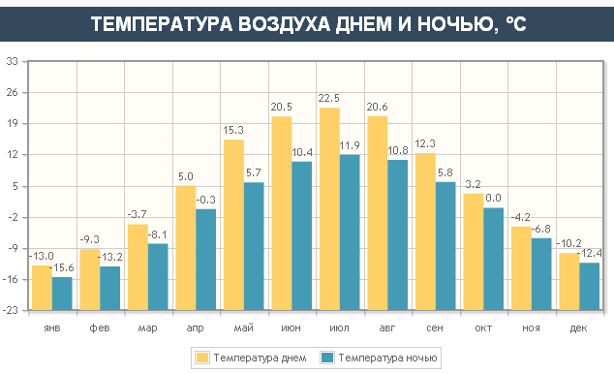

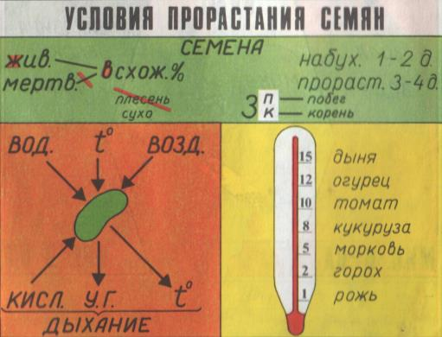
Задание 1.
1.1. Как вы думаете, какие две причины, объясняющие низкую всхожесть семян моркови и укропа, могла выделить Оля?
1.2. В каком месяце можно высаживать в открытый грунт семена моркови и укропа в местности, где проживает семья Оли?
Запишите свои ответы в свободной форме.
1.1.

1.2.

֍ Из статьи в журнале Оля узнала, что перед посевом семян определяют их всхожесть, используя формула для расчета:
Х = А * 100% / Б, где А – количество проросших семян; Б – общее количество семян в исследуемой порции.
В статье было сказано, что нецелесообразно использовать для посева семена, если их всхожесть ниже 80%.
Оля решила проверить всхожесть семян моркови, взяв порции ее семян по 50 штук и оставив их прорастать на четырех блюдцах с небольшим количеством воды.
Через неделю результаты опыта Оля занесла в таблицу:

№ порции | Всего семян,  количество | Проросло,  количество | Не проросло, количество
1 | 50 | 34 | 16
2 | 50 | 31 | 19
3 | 50 | 32 | 18
4 | 50 | 24 | 26

Задание 2.
Какова средняя всхожесть (в %) семян моркови в опыте Оли?
Какой вывод можно сделать о целесообразности использования для посадки данной партии семян? Почему?
Запишите свои ответы в свободной форме.

Средняя всхожесть семян (%) –

Вывод, объяснение:

֍ Мама Оли сказала, что каждый опытный огородник знает, что всхожесть семян зависит также от их размера и глубины посева и привела в пример такую таблицу:
Название растения | Размеры семян (см) | Глубина заделки семян (см)
Кукуруза | 0,5-3 | 7-8
Пшеница | 0,3-0,6 | 4-6
Фасоль | 1,2-2,5 | 6-10
Редис | 0,3 | 1-2

Задание 3.
Какой обобщенный вывод можно сделать из таблицы о зависимости между размером семян и глубиной их посева?
Запишите свой ответ в свободной форме.

֍ Перед посадкой для лучшего прорастания семена замачивают на 2-3 часа в растворе поваренной соли (1 чайная ложка соли = 10 граммов) на стакан воды (200 г).
Задание 4.
Определите массовую долю соли в таком растворе (в %). Запишите ответ, округлив его до сотых.

Ответ: _____________________

֍ Одноклассник Оли Миша стал усиленно заниматься спортом, что требует повышенного потребления белковой пищи для восстановления мышц.
Спортивное питание предполагает поступление в организм белков как животного, так и растительного происхождения. Содержание органических веществ в семенах некоторых растений и их калорийность показано в таблице ниже:
Растения | Органические вещества, г (в 100 г) |  |  | Калорийность,  Ккал (в 100 г)
Растения | Белки | Жиры | Углеводы | Калорийность,  Ккал (в 100 г)
Сорго | 11,8 | 3,3 | 66,4 | 323
Подсолнечник | 20,7 | 52,9 | 5,0 | 578
Арахис | 26,3 | 45,2 | 9,7 | 550
Макаронные изделия | 10,4 | 1,1 | 69,7 | 337
Рисовая крупа | 7,0 | 1,0 | 71,4 | 330
Фасоль | 22,3 | 1,7 | 54,5 | 322
Грейпфрут | 0,9 | 0,2 | 6,5 | 35
Изюм | 1,8 | 0 | 66,0 | 262

Задание 5.
5.1. В 100 г куриного мяса содержится 22–26 г белков. Семена каких растений из перечисленных в таблице содержат примерно такое же количество белков?
5.2. Семена какого из перечисленных в таблице растения наиболее калорийны?
Запишите свои ответы.
5.1.

5.2.

Инструменты проверки

№ задания | Содержание верного ответа | Баллы | Критерии оценивания
1 | Элементы ответа:  - Указаны две возможные причины:  - Низкая температура грунта в апреле.  - неживой зародыш семени.  1.2. В мае месяце (м.б. указано объяснение о достаточной для прорастания среднесуточной температуре). | 3 | Верно записаны три элемента ответа – 3 б.  Верно записаны два элемента ответа – 2 б;  Верно записан один элемент ответа – 1 б.  Все элементы ответа записаны неверно или ответ отсутствует – 0 б.
2 | Элементы ответа:  1. Указана рассчитанная средняя всхожесть семян – 60,5%.  2. Сделан вывод о нецелесообразности использования партии семян для посадки.  3. Дано объяснение с указанием на процент всхожести ниже 80%. | 3 | Верно записаны три элемента ответа – 3 б.  Верно записаны два элемента ответа – 2 б;  Верно записан один элемент ответа – 1 б.  Все элементы ответа записаны неверно или ответ отсутствует – 0
3 | Элементы ответа:  Сделан вывод:  Чем крупнее семя, тем больше должна быть глубина его посева в грунт | 1 | Верный ответ – 1 б;  Иные варианты – 0 б.
4 | Элементы ответа:  4,76 | 1 | Верный ответ – 1 б;  Иные варианты – 0 б.
5 | Элементы ответа:  5.1. Указаны фасоль и арахис.  5.2. Указан подсолнечник. | 1 | Верно записаны два элемента ответа – 2 б;  Верно записан один элемент ответа – 1 б.  Все элементы ответа записаны неверно или ответ отсутствует – 0
 | Итого | 9 баллов
НАЗАД К СОДЕРЖАНИЮ

АВТОРЫ:
Никитина А. Ю., учитель биологии и химии МБОУ «Ляминская ООШ им. Зайцева Г.Н.», г. Чусовой;
Колупаева О. А., учитель математики и информатики МБОУ «Ляминская ООШ им. Зайцева Г.Н.», г. Чусовой

ГРУППА ЗАДАНИЙ
«Травяной покров парка»
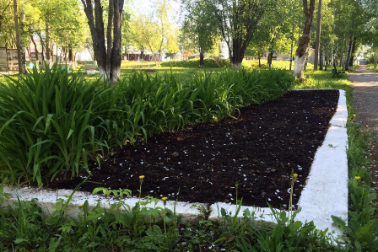
֍ Студент Иван во время летних каникул решил подработать садовником в парке культуры и отдыха города Чусовой. Студенту было поручено найти наилучший способ сохранения зеленого травяного покрова, для чего Иван поставил перед собой задачу вначале собрать необходимую информацию.

Задание 1.
Как вы думаете, где Иван может найти информацию о сохранения зеленого травяного покрова?
Обведите «Да» или «Нет» для каждого из следующих источников:
№ | Являются ли следующие источники информации нужными для садовника Ивана? | Да или Нет?
А) | Интернет | Да / Нет
Б) | Библиотеки | Да / Нет
В) | Телевизионные вечерние новости | Да / Нет

֍ Собрав информацию, Иван выяснил, что сохранению зеленого травяного покрова способствует применение минеральных азотосодержащих удобрений, выпускаемых в том числе на предприятиях Пермского края – «Минеральные удобрения» (г. Пермь) и «Азот» (г. Березники). Он также узнал, что азот в разном количестве содержится в трех химических удобрениях – сульфате аммония, мочевине и нитрате калия:
Химическая формула удобрения | Массовая доля азота (w), в %
KNO₃ | 13,86
(NH₂)₂СО | 46,67
(NH₄)₂SO₄ | 21,21

Иван использовал эту информацию для планирования и проведения следующего эксперимента:
- Участок травы, площадью 4 м на 4 м в парке делится на 16 квадратных участков, площадью 1 м² каждый;
- На всех участках растет одна и та же травяная смесь;
- Три различных химических удобрения вносятся так, как показано на приведенной ниже схеме:
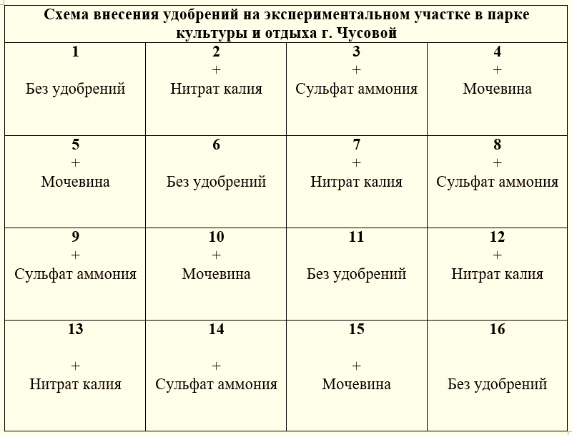
- Внесенные на участки удобрения содержат одно и то же количество азота;
- Кроме внесения различных удобрений, уход за всеми участками одинаков.

Задание 2.
Какой из приведенных ниже вопросов был предметом научного исследования в эксперименте Ивана?
А) Какое из химических удобрений является самым дешевым средством для улучшения травяного покрова?
Б) Сколько удобрений должно быть внесено для улучшения травяного покрова?
В) Сколько азота необходимо для улучшения травяного покрова?
Г) Какое химическое удобрение наиболее эффективно для улучшения травяного покрова?

Задание 3.
Какова общая площадь участка (м²), на которой Иван применял удобрения?
Запишите свой ответ.

Задание 4.
Какого из трех азотосодержащих удобрений в ходе эксперимента потребовалось Ивану меньше всего?
Объясните свой выбор.
Название удобрения:

Объяснение:

Задание 5.
Друг Ивана Андрей, узнав об его эксперименте, посчитал, что Иван потратил лишнее количество удобрений, потому что вносил каждое из них сразу на несколько участков. Иван же считает, что проводил опыт правильно.
Как вы думаете, кто из них прав – Андрей или Иван?
Какое объяснение мог привести Иван своему выбору – внесению каждого вида удобрений на несколько участков?
Запишите свои ответы.
Кто прав:

Объяснение Ивана:

Инструменты проверки

№ задания | Содержание верного ответа | Баллы | Критерии оценивания
1. | Элементы ответа: | 1 | Верный ответ – 1 б;  Иные варианты – 0 б
  А) | Да
  Б) | Да
  В) | Нет
2. | Элементы ответа:  Г | 1 | Верный ответ – 1 б;  Иные варианты – 0 б
3. | Элементы ответа:  12 м²  (Может быть приведен расчет: 16 м²– 4м² = 12 м²) | 1 | Верный ответ – 1 б;  Иные варианты – 0 б
4. | Элементы ответа (могут быть приведены в одном предложении):  1. Приведено название (или формула) мочевины ((NH₂)₂СО).  2. Объяснено, что содержание азота в мочевине набольшее – 46,67 %, и при условии внесения на участки удобрений, содержащих одно и то же количество азота, ее потребуется меньше. | 2 | Верно записаны два элемента ответа – 2 б;  Верно записан один элемент ответа – 1 б;  Все элементы записаны неверно или ответ отсутствует – 0 б
5. | Элементы ответа:  1. Указано, что прав Иван.  2. Дано объяснение о том, что каждое удобрение было внесено на несколько участков, чтобы повысить надежность результатов опыта – исключить зависимость от местоположения участков | 2 | Верно записаны два элемента ответа – 2 б;  Верно записан один элемент ответа – 1 б;  Все элементы записаны неверно или ответ отсутствует – 0 б
 | Итого | 7 баллов

НАЗАД К СОДЕРЖАНИЮ
АВТОР:
Окулова А.А., учитель химии МБОУ «СОШ № 3», г. Оса

ГРУППА ЗАДАНИЙ
«Воздух»

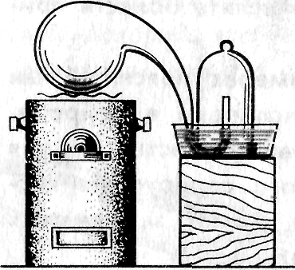
֍ В 1774 г Лавуазье нагревал ртуть в реторте в течение 12 суток. Конец реторты был подведён под колокол, поставленный в сосуд с жидкой ртутью. В результате уровень ртути в колоколе поднялся примерно на 1/5. Оставшийся под колоколом газ был непригоден для дыхания и не поддерживал горения. Опыт Лавуазье позволил обнаружить два важных компонента воздуха – азот и кислород – и приблизительно оценить объёмное содержание каждого в воздухе. Более точными опытами в конце 18 столетия установлено, что вдыхаемый человеком воздух содержит около 79% азота, 21% кислорода, 0,03 % углекислого газа и водяной пар. Воздух, который человек выдыхает, содержит около 16 % кислорода. Количество углекислого газа в выдыхаемом воздухе увеличивается на 4%, больше становится и водяных паров. Не изменяется лишь количество азота.

Задание 1
Как вы думаете, почему уровень ртути в колоколе поднялся? Выберите один ответ.
А) При нагревании ртути в реторте воздух расширялся и выталкивал ртуть под колоколом
Б) Ртуть в реторте, окисляясь, забирала из воздуха кислород, давление в колоколе падало и ртуть всасывалась в колокол
В) Ртуть реагировала с воздухом и увеличиваясь в объёме, поднималась вверх
Г) В результате нагревания ртути в реторте давление увеличивалось, и ртуть поднималась вверх

Задание 2
2.1. Какой газ остался в колоколе и реторте после проведения опыта?
А) азот
Б) кислород
В) гелий
Г) метан
2.2. На каком рисунке (1 или 2) изображён колокол с этим газом?
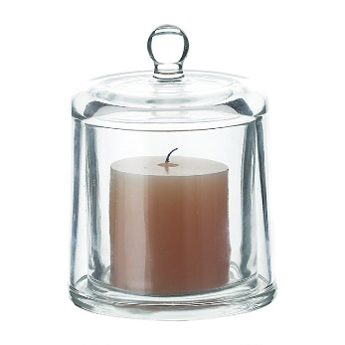 | 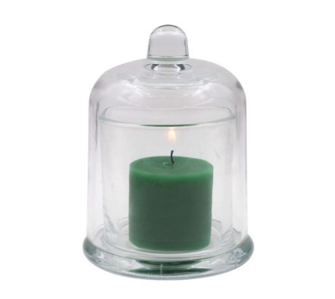
1 | 2

Задание 3
Под каким номером находится диаграмма, которая показывает объёмный состав вдыхаемого воздуха?
1 | 2 | 3 | 4
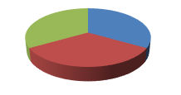 | 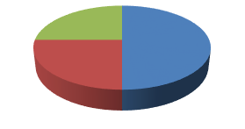 | 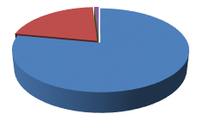 | 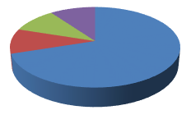

Задание 4
Как изменится состав воздуха в закрытом кабинете во время урока? Отметьте ДА или НЕТ для каждого утверждения.
№ | Утверждения | Да | Нет
1 | Уменьшится содержание кислорода в воздухе
2 | Уменьшится содержание азота в воздухе
3 | Увеличится содержание углекислого газа и уменьшится содержание водяных паров в воздухе
4 | Увеличится содержание углекислого газа и водяных паров в воздухе
5 | Уменьшится содержание углекислого газа и увеличится содержание водяных паров в воздухе

Задание 5
Состав вдыхаемого и выдыхаемого воздуха различается.
Постройте круговую диаграмму, показывающую примерный состав выдыхаемого воздуха.
Укажите на каждой области диаграммы процентное содержание каждого компонента воздуха.

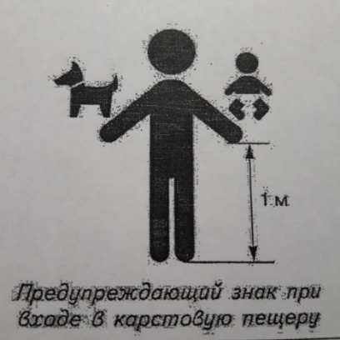
֍ Карстовые пещеры образуются вследствие растворения пород водой, поэтому они встречаются только там, где залегают растворимые породы: известняк, мрамор, доломит, мел и др.
При входе в карстовые пещеры туристы видят предупреждающие знаки, обязывающие держать маленьких детей и домашних животных на руках.

Задание 6. Объясните эти требования с химической точки зрения, учитывая, что внутри таких пещер повышено содержание углекислого газа.

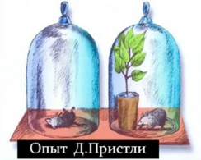
֍ В 1771 г английский химик Джозеф Пристли проделал следующий опыт: он посадил мышь под стеклянный колпак, через 5 часов мышь погибла. При внесении под колпак горшочка с растением мяты мышь осталась живой длительное время. Пристли проводил опыт многократно, но результат всегда был таким, что и в первый раз.

Задание 7
7.1. Как вы думаете, какова была цель проведения данного опыта? Что проверял ученый?
7.2. К какому выводу пришел Пристли в результате проведения описанных опытов?
Запишите свои ответы в свободном виде.
7.1.

7.2.

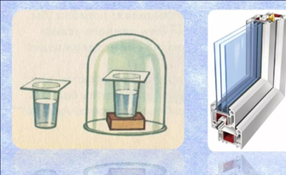
֍ В ходе опыта на уроке физики ребята один стакан с горячей водой накрыли стеклом и оставили на столе, а другой поставили на деревянную подставку и накрыли сверху стеклянным колпаком.
Через некоторое время школьники наблюдали, что вода в стакане под колпаком остыла медленнее, чем в стакане, оставленном на столе и накрытом стеклом, и сделали определенный вывод из опыта.

Задание 8.
Объясните, как полученный по данному опыту вывод можно связать со стеклопакетами в оконных рамах?
Запишите свой ответ.

Инструменты проверки

№ задания | Содержание верного ответа | Баллы | Критерии оценивания
1. | Элементы ответа:  Б | 1 | Верный ответ – 1 б;  Иные варианты – 0 б
2. | Элементы ответа:  2.1. А  2.2. 1 | 2 | Верно записаны два элемента ответа – 2 б;  Верно записан один элемент ответа – 1 б;  Все элементы записаны неверно или ответ отсутствует – 0 б
3. | Элементы ответа:  - 3 | 1 | Верный ответ – 1 б;  Иные варианты – 0 б
4. | Элементы ответа: | 2 | Верно записаны все элементы ответа – 2 б;  Если допущена одна ошибка – 1 б;  Если допущено две и более ошибок или ответ отсутствует – 0 б
  1 | Да
  2 | Нет
  3 | Нет
  4 | Да
  5 | Нет
5. | Элементы ответа:  1. Построена круговая диаграмма с правильным соотношением компонентов.  2. В диаграмме указаны компоненты выдыхаемого воздуха.  Пример:  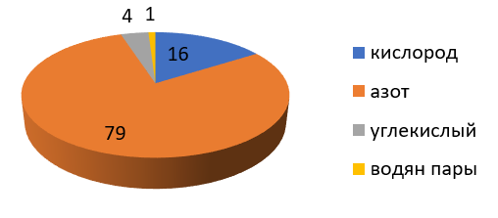 | 2 | Верно записаны два элемента ответа – 2 б;  Верно записан один элемент ответа – 1 б;  Все элементы записаны неверно или ответ отсутствует – 0 б
6. | Элементы ответа (могут быть приведены в одном предложении):  1. Углекислый газ тяжелее воздуха, поэтому он накапливается в пещерах на расстоянии примерно до 1 метра от земли.  2. Рост животного и ребёнка меньше 1 метра и поэтому может произойти отравление углекислым газом, удушье. | 2 | Верно записаны все элементы ответа – 2 б;  Верно записан один элемент ответа – 1 б;  Все элементы записаны неверно или ответ отсутствует – 0 б
7. | Элементы ответа:  7.1. Возможные варианты:  - Проверить, как животные и растения изменяют состав окружающего их воздуха.  7.2. Возможные варианты:  - Животные делают воздух непригодным для дыхания, а растения его «очищают» / «исправляют» / делают его пригодным для дыхания животных.  - В процессе дыхания животные выделяют газ, непригодный для дыхания (м.б. указано, что углекислый), а растения выделяют газ, пригодный для дыхания (м.б. указано, что кислород). | 2 | Верно записаны все элементы ответа – 2 б;  Верно записан один элемент ответа – 1 б;  Все элементы записаны неверно или ответ отсутствует – 0 б
8. | Элементы ответа (могут быть приведены в одном предложении):  1. Указано, что воздух является плохим проводником тепла.  2. Указано, что при изготовлении стеклопакетов их делают из нескольких стекол, между которыми находится воздух | 2 | Верно записаны все элементы ответа – 2 б;  Верно записан один элемент ответа – 1 б;  Все элементы записаны неверно или ответ отсутствует – 0 б
 | Итого | 14 баллов

НАЗАД К СОДЕРЖАНИЮ

АВТОР:
Ощепкова И.Н., учитель химии МБОУ «ООШ № 2», г. Нытва

Диагностическая работа для обучающихся 8-9 классов
ЕСТЕСТВЕННОНАУЧНАЯ ГРАМОТНОСТЬ

Прочитайте текст. Выполните задание 1 и 2
Косули в Беловежской пуще
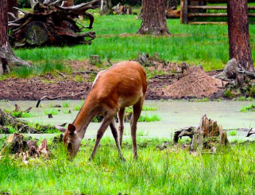
֍ В заповеднике Беловежская Пуща зверей содержат в просторных загонах – практически в естественном состоянии. Любопытные зубры, лоси, олени часто подходят к границам загона, поэтому за ними могут наблюдать посетители. Но многие звери прячутся. Поэтому некоторых животных (волков, лис) разместили в клетках или небольших вольерах, чтобы за ними было проще наблюдать. Вначале косуль тоже разместили в таком вольере. Через некоторое время одна из косуль умерла. Вслед за ней погибла другая. Научные сотрудники установили причину гибели косуль и выпустили остальных на волю – в леса Беловежской Пущи.

Задание 1 (1 балл). От чего умирали косули?
Выберите один наиболее вероятный ответ:
А. От голода – очень пугливые косули чуяли близость хищников, находящихся в других вольерах, и боялись подходить к кормушкам.
Б. От разрыва сердца – шумные группы посетителей вызывали страх у животных. Убежать и спрятаться косулям было негде.
В. От болезни – в пищевом рационе не было растений, которые косули могут найти, находясь на воле.

Задание 2 (2 балла). Как вы думаете, почему косуль не разместили в более просторных вольерах для наблюдения за ними?
Приведите два возможных объяснения.
1.

2.

Прочитайте текст. Выполните задание 3 и 4
Чернобыль
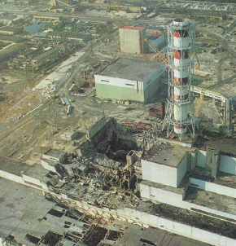
֍ Чернобыль – самая страшная катастрофа в ядерной энергетике. 26 апреля 1986 года взорвавшийся реактор выбросил в атмосферу миллионы кубометров радиоактивных газов. Сильные ветры разнесли радиацию по всей Европе, огромные территории оказались загрязненными. Никто не разъяснил жителям Украины, Белорусии и России, какое страшное бедствие на них обрушилось. Эвакуировали только людей из зоны радиусом тридцать километров. Уже через некоторое время люди начали умирать от кровоизлияний и апоплексических ударов. Тысячи людей в зараженных районах умерли от злокачественных опухолей и разрушения кроветворной системы.
После чернобыльской аварии остро встала проблема очистки почвы от радионуклидов, принесенных ветрами из зоны Чернобыля.

Задание 3 (2 балла). Предложите два возможных способа очистки почвы от радиоактивных веществ.
Запишите свой вариант ответа.
1.

2.

Задание 4 (1 балл). Необходимым для жизни ресурсом является вода. Предложите возможный способ очистки воды (водоемов) от радиоактивных веществ, попавших после аварии на чернобыльской АЭС.
Запишите свой вариант ответа.

Задание 5 (2 балла)
Прочитайте текст и вставьте на места пропусков слова (словосочетания) из приведённого списка.
֍ Полярное сияние — одно из самых красивых явлений в природе. Формы полярного сияния очень разнообразны: то это своеобразные светлые столбы, то изумрудно-зелёные с красной бахромой пылающие длинные ленты, расходящиеся многочисленные лучи-стрелы, а то и просто бесформенные светлые, иногда цветные пятна на небе.
Полярные сияния чаще всего наблюдаются в приполярных регионах, откуда и происходит это название. Полярные сияния могут быть видны не только на далёком Севере, но и южнее. Например, в 1938 году полярное сияние наблюдалось на южном берегу Крыма, что объясняется увеличением мощности возбудителя свечения — ________ (А).
Начало изучению полярных сияний положил великий русский учёный М. В. Ломоносов, высказавший гипотезу о том, что причиной этого явления служат электрические ________(Б) в разреженном воздухе.
Опыты подтвердили научное предположение учёного.
Полярные сияния — это электрическое свечение верхних очень разреженных слоёв атмосферы на высоте (обычно) от 80 до 1000 км. Свечение это происходит под влиянием быстро движущихся электрически заряженных частиц (электронов и протонов), приходящих от Солнца. Взаимодействие ________ (А) с ________ (В) полем Земли приводит к повышенной концентрации заряженных частиц в зонах, окружающих геомагнитные полюса Земли. Именно в этих зонах и наблюдается наибольшая активность полярных сияний.
Столкновения быстрых электронов и протонов с атомами кислорода и азота приводят атомы в ________ (Г) состояние. Выделяя избыток энергии, атомы кислорода дают яркое излучение в зелёной и красной областях спектра, молекулы азота — в фиолетовой. Сочетание всех этих излучений и придаёт полярным сияниям красивую, часто меняющуюся окраску.

Список слов и словосочетаний:
1) метеоритный дождь
2) солнечный ветер
3) волна
4) поле
5) разряд
6) возбуждённый
7) магнитный
8) стационарный
9) электрический

Запишите в таблицу выбранные цифры под соответствующими буквами. Цифры могут повторяться.
А | Б | В | Г
Задание 6 (2 балла)
Верны ли следующие суждения о правилах безопасной работы в химической лаборатории?
Выберите/отметьте ответ «да» или «нет» для каждого утверждения
№ | Утверждение | Да | Нет
А | В лаборатории наличие кислоты в растворе определяют на вкус.
Б | Растворять серную кислоту следует, добавляя ее в воду
В | При попадании раствора кислоты на кожу, её следует промыть водой и обработать раствором питьевой соды.
Г | Легковоспламеняющиеся жидкости, например ацетон, разрешается хранить только в холодильнике.
Д | Мерный цилиндр нельзя использовать для нагревания раствора кислоты.

Инструменты проверки

№ задания | Содержание верного ответа | Баллы | Критерии оценивания
1 | Элементы ответа:  Б | 1 | Верный ответ – 1 б;  Иные варианты – 0 б
2 | Элементы ответа:  1. Указано, что шум посетителей не уменьшит стресс животных и их гибель продолжится (косули очень пугливые животные).  2. Указано, что очень большие вольеры приведут к тому, что животные спрячутся, и наблюдение за ними станет невозможным | 2 | Верно записаны два элемента ответа – 2 б;  Верно записан один элемент ответа – 1 б;  Все элементы записаны неверно или ответ отсутствует – 0 б
3 | Элементы ответа:  Предложены два любых варианта из указанных:  1. Снять верхний слой почвы с дальнейшим ее уничтожением.  2. Высадить растения, которые избирательно поглощают и накапливают радиоактивные вещества (могут быть указаны растения – злаки, амарант; за названия растений можно добавить 1 балл)  3. Проводить более глубокую вспашку почвы, чтобы вывести радионуклиды за пределы пахотного слоя | 2(3) | Верно записаны два элемента ответа – 2 б;  Верно записан один элемент ответа – 1 б;  Все элементы записаны неверно или ответ отсутствует – 0 б
4 | Элементы ответа:  Предложен какой-либо вариант из указанных:  1. В загрязненных водоемах поместить такие растения, которые избирательно поглощают и накапливают некоторые вещества.  2. Добавление в воду веществ, которые заставляют выпасть радиоактивные соединения в осадок с последующим их удалением. | 1 | Верный ответ – 1 б;  Иные варианты – 0 б
5 | Элементы ответа: | 2 | Верно записаны все элементы ответа – 2 б;  Допущена одна ошибка – 1 б;  Две и более ошибок или ответа отсутствует – 0 б
  А | Б | В | Г
  2 | 5 | 7 | 6
6 | Элементы ответа: | 2 | Верно записаны все элементы ответа – 2 б;  Допущена одна ошибка – 1 б;  Две и более ошибок или ответа отсутствует – 0 б
  А | Б | В | Г | Д
  Нет | Да | Да | Нет | Да
 | Итого | 10(11) баллов

НАЗАД К СОДЕРЖАНИЮ

АВТОР:
Паршакова Т.В., МАОУ «СОШ № 132 с углубленным изучением предметов естественно-экологического профиля», ГО Пермь

Группа заданий компетентностного характера естественнонаучной направленности

Прочитайте текст и выполните задания 1, 2.

Белобрюхие рябки
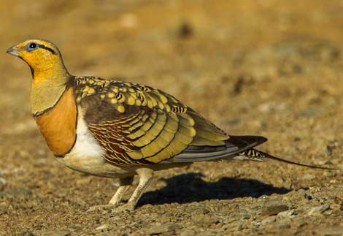
֍ Белобрюхие рябки очень интересны своей биологией. Являясь ближайшими родственниками голубей, рябки составляют семейство рябковых в отряде голубеобразных, но на своих ближайших родственников похожи не очень. Тело их покрыто густым оперением, даже лапки, включая пальцы.
Рябки приспособились жить в условиях пустынь и полупустынь, а это не так-то просто. Эти птицы гнездятся на земле в открытой местности вдали от водных источников. Белобрюхие рябки – отличные летуны, имеют длинные острые крылья и такой же длинный, сильно заостренный хвост вилочкой. Полет быстрый, стремительный и очень похож на полет голубей. На водопой летают 1-2 раза в день в одни и те же места, обычно на рассвете, иногда ближе к вечеру, а находиться он может на расстоянии 20-30, а иногда и до 100 км от гнезда. И самец доставляет питье своим птенцам через такие расстояния поистине уникальным способом. Прилетая к озерку, он сначала пьет сам. А затем входит в воду и стоит, вытянувшись, старательно намачивая перья на брюшке. Этому способствует особая структура оперения на брюшке птиц – бородки слегка расширены и загнуты вверх (1 г сухой массы пера удерживает до 20 г воды у самца и до 13 г у самки, у других птиц эта цифра не больше 6 г). Таким образом, самец может накопить в брюшном оперении до 40 г воды, но, пролетев 30 км, от нее остается только половина. Как только они наберут воду, рябок летит к своему гнезду и садится на его край. Птенцы перебираются к нему, задрав головы, и принимаются сосать перья, точно щенята, теребящие соски матери.

Задание 1.
1.1. Объясните, почему самцы белобрюхого рябка ежедневно вынуждены преодолевать огромные расстояния?
1.2. Как вы думаете, по какой причине белобрюхие рябки гнездятся вдали от водных источников? Выскажите свое предположение в свободной форме.

Задание 2.
2.1. Какие из указанных ниже признаков являются приспособлениями, позволяющими рябку выживать в условиях пустынь и полупустынь? Выберите несколько правильных ответов.
А. Тело и даже лапки покрыты густым оперением.
Б. Являются ближайшими родственниками голубей.
В. Имеют длинные острые крылья и такой же длинный, сильно заостренный хвост вилочкой.
Г. Гнездятся на земле вдали от водных источников.
Д. Имеют особую структуру перьев на брюшке.

Ответы:

2.2. Приведите объяснения к тем ответам, которые вы выбрали – укажите, в чем выражается то или иное приспособление.

Прочитайте текст, выполните задание 3
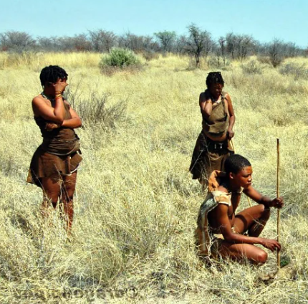
Бушмены
֍ На юге Африки коренным населением являются бушмены, которые всегда были великолепными охотниками, они кочевники и собиратели.
Им очень легко жить не только в лесу, но и в дикой пустыне. Пустыня Калахари, в отличие от, например, Сахары на севере Африки, имеет богатую жизнь, ведь там растут небольшие кустарники и, следовательно, водится масса живности. К тому же, под землёй имеется вода, которая просто скрыта от неумелых путешественников. Бушмены просто пользуются длинными трубочками, воткнутыми в землю, чтобы попить воду.
В связи с тем, что охота на крупное животное в подобных условиях – редкость, народы бушменов отлично разбираются в растениях, которыми и питаются в основном. В пищу им сгодятся не только орехи, плоды, но и корни, и различные верхние части растений.
По-видимому, из всех людей в мире только у бушменов выработалась физическая особенность, способствующая выживанию в пустыне. В теле каждого человека запасы питания откладываются в виде жира. Но жировой слой, опоясывающий живот и определенные части рук и ног, в пустыне очень невыгоден. Он препятствует отдаче лишнего тепла через кожу, и путешественник, чьи мышцы в движении вырабатывают тепло, оказывается в тяжелом положении. А вот многие бушмены и особенно бушменки избавлены от подобных тягот, потому что у них жир откладывается главным образом в ягодицах, которые в результате становятся весьма выпуклыми, резко контрастируя с общей сухощавостью и стройностью их фигур.

Задание 3.
3.1. Какие особенности из указанных ниже позволяют бушменам выживать в пустыне? Выберите верные ответы.
А) Фигура упитанная, так как в теле каждого человека запасы воды откладываются в виде жира.
Б) При движении рук и ног через кожу происходит отдача большей части тепла.
В) Фигура сухощавая и стройная.
Г) Умело добывают воду.
Д) Запасы жира откладываются в ягодицах.
Е) Основная пища растительного происхождения, которую добывают даже из-под земли.
Ж) Питаются в основном некрупными животными.
Ответы:

3.2. Приведите объяснения к тем ответам, которые вы выбрали.

Инструменты проверки

№ задания | Содержание верного ответа | Баллы | Критерии оценивания
1.1. | Элементы ответа:  1. Для того, чтобы напоить водой птенцов и самку (м.б. расширенный ответ с указанием способа доставки воды). | 1 | Верный ответ – 1 б;  Иные варианты – 0 б.
1.2. | Элементы ответа:  1. Объяснено, что птицы не могут строить гнезда рядом с водоемами, т.к. гнездятся на земле в открытой местности, а у водоемов всегда находится много хищников (в отличие от местности, где нет воды) | 1 | Верный ответ – 1 б;  Иные варианты – 0 б.
2.1. | Элементы ответа:  АВГД | 2 | Верно записаны все элементы ответа – 2 б;  Если допущена одна ошибка – 1 б;  Если допущено две и более ошибок или ответ отсутствует – 0 б
2.2. | Элементы ответа:  Приведены объяснения:  1. А) густое оперение на пальцах позволяют передвигаться по раскаленному песку.  2. В) Благодаря строению крыльев и хвоста полет быстрый и стремительный, что позволяет летать к водоему и обратно к гнезду по 2 раза в день.  3. Г) Такое гнездование позволяет уберечься от хищников, которые обитают на открытой местности близ водоемов.  4. Д) Особое строение перьев на брюшке позволяет удерживать влагу. | 4 | Верно записаны все элементы ответа – 4 б;  Верно записаны три элемента ответа – 3 б;  Верно записаны два элемента ответа – 2 б;  Верно записан один элемент ответа – 1 б;  Все элементы ответа записаны неверно или ответ отсутствует – 0 б.
3.1. | Элементы ответа:  БВГДЕ | 2 | Верно записаны все элементы ответа – 2 б;  Если допущена одна ошибка – 1 б;  Если допущено две и более ошибок или ответ отсутствует – 0 б
3.2. | Элементы ответа:  Приведены объяснения:  1. Б) при движении рук и ног через кожу происходит отдача большей части тепла, поэтому конечности худощавые, мускулистые, не имеют запасов жира;  2. В) фигура сухощавая и стройная, так как жировой слой, опоясывающий живот, грудь препятствует отдаче лишнего тепла через кожу;  3. Г) умело добывают воду, пользуются длинными трубочками, воткнутыми в землю, чтобы попить;  4. Д) Так как запасы жира, являются источником воды и энергии, у бушменов жир откладывается в ягодицах, ягодичные мышцы не выполняют такую работу как мышцы конечностей, спины и живота, что не мешает теплоотдаче;  5. Е) В связи с тем, что бушмены обитают в пустыне, где нет крупных животных, используют скудную растительную пищу: орехи, корни, различные верхние части растений. | 5 | Верно записаны все элементы ответа – 5 б;  Верно записаны четыре элемента ответа – 4 б;  Верно записаны три элемента ответа – 3 б;  Верно записаны два элемента ответа – 2 б;  Верно записан один элемент ответа – 1 б;  Все элементы ответа записаны неверно или ответ отсутствует – 0 б.
Итого |  | 15 баллов

НАЗАД К СОДЕРЖАНИЮ

АВТОР:

Перевалова С.В., учитель химии и биологии МАОУ «СОШ № 124», ГО Пермь

Прочитайте текст и выполните приведенные после него задания.

Неметаллы
Неметаллы находятся в земной коре (в большинстве своем кислород и кремний — 76 % от массы земной коры, а также мышьяк, селен, йод, теллур, но в очень незначительных количествах), в воздухе (азот и кислород), в составе растительной массы (98,5 % — углерод, водород, кислород, сера, фосфор и азот), а также в основе массы человека (97,6 % — углерод, водород, кислород, сера, фосфор и азот). Водород и гелий – входят в состав космических объектов, включая Солнце. Чаще всего в природе неметаллы встречаются в виде соединений.
В свободном виде неметаллы – это простые вещества, главной чертой которых является отсутствие характерных металлических свойств. Они могут находиться во всех агрегатных состояниях. Так, йод, фосфор, сера, углерод встречаются в виде твердых веществ. Газообразное состояние характерно для кислорода, азота, фтора и т. д. Жидкостью является только бром.
Неметаллы – это элементы, отличающиеся от металлов внешним видом, строением и химическими свойствами. Они обладают большим числом неспаренных электронов на внешнем уровне, а значит, более активны в окислительных реакциях и легче присоединяют к себе дополнительные электроны. Характерное различие между элементами наблюдается в строении кристаллической решетки. У металлов она металлическая. У неметаллов она может быть двух видов: атомная и молекулярная. Атомная решетка придает веществам твердость и повышает температуру плавления, она свойственна кремнию, бору, германию. Молекулярной решеткой обладают хлор, сера, кислород. Она придает им летучесть и небольшую твердость.
Неметаллы – это жидкие, газообразные или твердые вещества, не обладающие блеском и ковкостью. Их цвета сильно варьируются и могут быть красными, черными, серыми, желтыми и т. д. Почти все неметаллы плохо проводят ток (кроме углерода) и тепло (кроме черного фосфора и углерода).
Неметаллы, такие как углерод, водород, фосфор, сера, кислород и азот, представляют собой важные неорганические вещества. Они поддерживают жизненную активность всех живых существ на нашей планете, в том числе и людей.
Задание 1. Являются ли представленные в таблице утверждения правильными, если исходить из информации, представленной в тексте?
Обведите «Да» или «Нет» для каждого утверждения.
№ | Утверждения | Да или Нет?
1 | Водород и гелий входят в состав космических объектов, включая Солнце. | Да / Нет
2 | Неметаллы – это жидкие, газообразные или твердые вещества, обладающие блеском и ковкостью. | Да / Нет
3 | Наиболее важные составляющие земной коры – кислород и кремний. Они составляют больше 75 % от её массы. | Да / Нет
4 | Неметаллы обладают большим числом неспаренных электронов на внешнем уровне. | Да / Нет
5 | Неметаллы являются важными органическими веществами. | Да / Нет

Задание 2. Почему неметаллы более активны в окислительных реакциях? Выберите верные ответы.
А. Неметаллы поддерживают жизненную активность всех живых существ на нашей планете.
Б. Неметаллы обладают большим числом неспаренных электронов на внешнем уровне.
В. У неметаллов кристаллическая решетка двух видов: атомная и молекулярная.
Г. Неметаллы легче присоединяют к себе дополнительные электроны.
Д. Неметаллы легко отдают свои электроны.
Е. Неметаллы встречаются в природе виде соединений.

Ответы:

Задание 3. Составьте классификации неметаллов по разным признакам, заменив в предложенных схемах знаки вопроса (7 ответов):

Инструменты проверки

№ задания | Содержание верного ответа | Баллы | Критерии оценивания
1. | Элементы ответа: | 2 | Верно записаны все элементы ответа – 2 б;  Если допущена одна ошибка – 1 б;  Если допущено две и более ошибок или ответ отсутствует – 0 б
  1 | Да
  2 | Нет
  3 | Да
  4 | Да
  5 | Нет
2. | Элементы ответа:  БГ | 1 | Верный ответ – 1 б;  Иные варианты – 0 б
3. | Элементы ответа:  1. агрегатному состоянию  2. жидкие (или твердые)  3. твердые (или жидкие)  4. строению кристаллической решетки  5. с молекулярной кристаллической решеткой  6. проводящие электрический ток  7. не проводящие электрический ток | 7 | За каждый верно записанный элемент ответа – по 1 б;  Если все элементы ответа записаны неверно или ответ отсутствует – 0 б.
 | Итого | 10 баллов

НАЗАД К СОДЕРЖАНИЮ

АВТОР:
Петрова А.К., учитель химии МАОУ «Лицей № 1» г. Кунгур

ГРУППА ЗАДАНИЙ
«Берёза – неофициальный символ России»

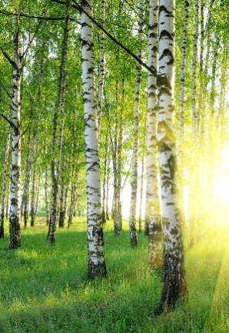
֍ Не будет преувеличением сказать, что берёза — самое распространённое дерево России. Её разные виды можно встретить за Полярным кругом и в предгорьях Кавказа, на Сахалине и в Калининградской области.
Русский человек издревле видел берёзу рядом собой. Поэтому нет ничего удивительного, что она плотно вошла в его быт. Её использовали для строительства, в качестве украшения, дровами берёзы отапливали жилище, ветками кормили скотину.
А что значил в жизни русского человека традиционный берёзовый веник, с которым ходили в баню! Он был символом чистоты и оздоровления. На бересте предки восточных славян начали писать свои первые литературные произведения. Из берёзовой древесины вырезали первую простую посуду, её ветки использовали в качестве оберегов.

Задание 1.
Выберите/отметьте ответ «да» или «нет» для каждого утверждения
№ | Утверждение | Да | Нет
А) | Берёза является распространённым деревом.
Б) | Береза шла на корм скоту.
В) | Берёза растет возле каждого дома.
Г) | Веник из берёзы применяется в бане.

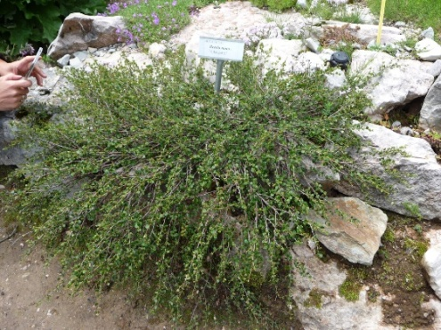
֍ Карликовые березы широко распространены в тундре, на вершинах гор выше 500 м, на болотах сфагнума в таежной зоне. Внешне они ничуть не похожи на классические высокие березы с тонким пятнистым стволом и крупными листьями. Только знающий человек самостоятельно определит, что маленький кустарник, распластанный над землей, является одним из видов берез. В среде своего обитания кустарники образуют густые заросли.
Задание 2.
Как вы думаете, почему размеры северной берёзы в природе гораздо меньше по сравнению с другими деревьями? Выберите один наиболее невероятный ответ.
А) Веточки растут не вверх, а в стороны.
Б) Растет очень медленно.
В) Это приспособление к суровым климатическим условиям.
Г) Их никто не поливает.

֍ В листьях березы содержатся полезные природные вещества, поэтому листья издавна заготавливают и используют как лекарственное сырье. Две девочки – Дарья и Мария – решили провести исследование по содержанию лекарственных веществ, которые содержатся в листьях берёзы. Они взяли образцы листьев березы в разное время и с помощью специальных методик провели исследования на содержание лекарственных веществ, в том числе флавоноидов, в листьях. Полученные результаты оформили в таблицу 1.
Таблица 1.
Дата сбора | Сумма флавоноидов, %
30 июня | 3,1203
15 июля | 2,3176
30 июля | 2,2547
15 августа | 1,5
30 августа | 0,0762

Задание 3.
3.1. Пользуясь данными таблицы 1, сформулируйте цель исследования, проведенного девочками.
3.2. Какой вывод о времени сбора листьев березы можно сделать из исследования? Объясните, почему?
Запишите свои ответы в поле ниже.

3.1. Цель исследования:

3.2. Вывод и объяснение:

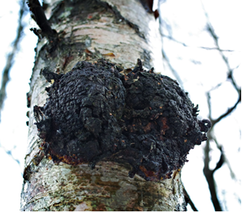
֍ Чага – широко распространенный гриб-паразит. Он поражает преимущественно старую или приспевающую берёзу. На молодых деревьях, лучше сопротивляющихся внешним вредным воздействиям, чага встречается реже. Узнав, что чага – лечебный гриб, Петя и Коля решили найти этот гриб, отправившись в молодой березняк, что находился недалеко от того места, где они отдыхали у дедушки в деревне. Пройдя несколько километров по березовому лесу, младший брат Коля стал хныкать, что устал, и братья вернулись обратно, ничего не найдя.

Задание 4. Как вы думаете, почему мальчикам не удалось найти на берёзе вредный гриб? Выскажите свою точку зрения.

֍ В СССР в 1930-х годах исследования чаги связаны с именем С.Н. Масленникова. Занимаясь практикой, доктор Масленников начал замечать, что среди крестьян Александровского уезда не бывает больных раком. Долгие расспросы навели его на мысль, что все это благодаря берёзовому грибу чаге, который крестьяне заваривали и пили вместо чая, поскольку денег на настоящий чай у них никогда не хватало. Конечно, это был особый чай, Масленников экспериментировал с чаговым составом, дозами и концентрацией, добиваясь реальных результатов, в том числе и полного излечения. Писатель, лауреат Нобелевской премии А.И. Солженицын смог запечатлеть свидетельства очевидцев в пользу чудодейственности чаги, рассказав о себе и других в повести «Раковый корпус». Он сам пережил рак и полностью излечился от этого страшного недуга стараниями доктора Масленникова. Чай из чаги укрепляет иммунитет, обладает противовоспалительными, тонизирующими и общеукрепляющими свойствами.

Задание 5.
Если вы захотите сами найти чагу, чтобы приготовить такой полезный чай, выберите два наиболее важных вопроса, которые обязательно необходимо задать себе, прежде чем отправиться на поиски:
А) Какие болезни лечит гриб чага?
Б) В этом лесу встречается гриб чага?
В) Как различить чагу и другого гриба – паразита, растущего на берёзе - трутовика?
Г) Легко ли оторвать этот гриб от дерева?
Д) Как готовить найденное сырье – делать отвар или настойку?
Инструменты проверки

№ задания | Содержание верного ответа | Баллы | Критерии оценивания
1 | Элементы ответа: | 2 | Верно записаны все элементы ответа – 2 б;  Если допущена одна ошибка – 1 б;  Если допущено две и более ошибок или ответ отсутствует – 0 б
  А) | Да
  Б) | Да
  В) | Нет
  Г) | Да
  Д) | Да
2 | Элементы ответа:  В | 1 | Верный ответ – 1 б;  Иные варианты – 0 б
3 | Элементы ответа:  3.1. Цель исследования: определить, когда в листьях березы содержится больше флавоноидов.  3.2. Вывод: собирать листья березы нужно в первой половине лета (или июне-июле),  3.3. т.к. в это время в листьях содержится максимальное количество лекарственных веществ (или флавоноидов). | 3 | Верно записаны все элементы ответа – 3 б;  Если допущена одна ошибка – 2 б;  Если допущено две ошибки – 1 б;  Если допущено три ошибки или ответ отсутствует – 0 б
4 | Элементы ответа (по смыслу или из текста):  Мальчики отправились искать чагу в молодой березняк, а чага преимущественно поражает старую или приспевающую березу. | 1 | Верный ответ – 1 б;  Иные варианты – 0 б
5 | Элементы ответа:  БВ | 1 | Верно записаны все элементы ответа – 1 б;  Иные варианты – 0 б
 | Итого | 8 баллов

НАЗАД К СОДЕРЖАНИЮ

АВТОР:
Петрова А.К., учитель химии МАОУ «Лицей № 1» г. Кунгур

ГРУППА ЗАДАНИЙ
«Вода»

֍ Вода – важнейшее вещество, которое влияет на качество жизни человека. От ее цвета и запаха зависит настроение человека утром после умывания, а от состава – самочувствие и здоровье организма.

Способы очистки водопроводной воды в разных странах существенно различаются. Ведь где-то основной проблемой считается наличие солей тяжелых металлов, а где-то к фильтрованию прибегают для того, чтобы исключить вероятность заражения инфекционными заболеваниями. В Северной Африке для этого они используют угольные фильтры. В Японии нормальной стала практика самостоятельной очистки воды. Для этого жители использовали методику отстаивания с последующим кипячением. Суть заключается в том, что вода наливается в большую стеклянную емкость и оставляется открытой на сутки. Очистка в Южная Америке сводится к тому, чтобы обезвредить микроорганизмы, которые вызывают инфекционные заболевания. Такие предосторожности вызваны не столько низким качеством очистных сооружений, сколько особенностями климата и природной среды.

Задание 1.
Почему инженеры не создадут одинаковые для любой страны методы очистки воды, несмотря на развитие науки и современных технологий?
Выберите один наиболее вероятный ответ.
А. Страны конкурируют между собой в развитии научно-технического прогресса.
Б. Человек в разных странах привык к особенностям своей воды.
В. Вода имеет очень разный состав в силу разных почв.
Г. Вообще незачем очищать воду, достаточно ее только кипятить.

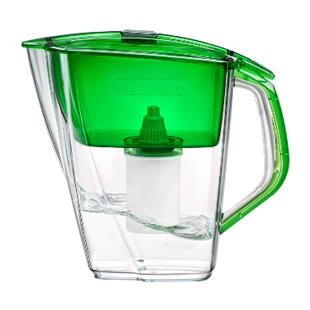
֍ Лицеист Женя выполнял исследовательскую работу, связанной с очисткой воды дома. Он провёл анкетирование учащихся, в ходе которого было опрошено 156 учеников.
Получены следующие результаты:
- Используют фильтры 107 из 156 опрошенных учеников.
- Используемые марки фильтров:
- Фильтр марки "Барьер" используют 8 человек
- Фильтр марки "Аквафор" используют 32 человека
- Фильтр марки "BOSH" используют 5 человека
- Фильтр марки "Гейзер" используют 4 человека
- Фильтр марки "Аквел" используют 3 человека
- Не знают, какой они используют фильтр, 55 человек
- Как часто меняют фильтр:
- 2 раза в месяц - 11 человек
- 1 раз в месяц - 36 человек
- 1 раз в 2 месяца - 34 человека
- не меняют - 27 человек
- Как интенсивно используют фильтр:
- пропускают воду 1 раз в день - 22 человека
- пропускают воду 2 раза в день - 16 человек
- пропускают воде более 2 раз в день - 64 человека
- не знают - 5 человек

Задание 2.
Выберите/отметьте ответ «да» или «нет» для каждого утверждения
№ | Утверждение | Да | Нет
А. | Самый популярный фильтр марки «Барьер».
Б. | Фильтр чаще всего меняется 2 раз в месяц.
В. | Большинство семей используют фильтры для воды.
Г. | В каждой семье есть фильтры для воды.
Д. | Большинство семей действует согласно инструкции по смене фильтра (1 раз в месяц).

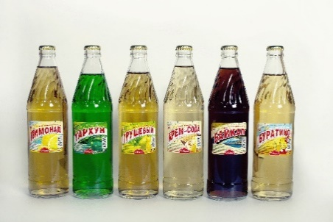
֍ Газированные безалкогольные напитки пользуются большим спросом. Они представляют собой растворы, насыщенные углекислым газом. В такую смесь добавляют сахар, концентраты и композиции для напитков, плодово-ягодные соки. Но некоторые виды добавок как естественных, так и искусственных противопоказаны определённым группам людей, страдающих теми или иными заболеваниями, многие из них могут вызывать аллергическую реакцию разной степени тяжести. Бэлла и Филипп решили проверить, как скажется замена пищевых добавок на очищенную воду в безалкогольных напитках «Лимонад».
Филипп и Бэлла провели много опытов и собрали свои данные в таблицы.
Ниже приведена только одна из таблиц:
№ | Наименование сырья | Содержание сырья в готовом напитке |  | Сухие вещества в сырье
№ | Наименование сырья | ед. измерения | норма | массовая доля, % | масса,  кг
1 | Сахар | кг | 10,179 | 99,85 | 10,163
2 | Сок лимона | кг | 0,1408 | 90,97 | 0,128
3 | Настойка для напитка «Лимонад» | дм³ | до 0,386 | - | -
4 | Колер (краситель) | кг | 0,096 | 70,0 | 0,067
5 | Двуокись углерода | кг | 0,415 | - | -
6 | Бензоат натрия | кг | 0,0017 | - | -

Задание 3.
Как бы вы вместе с Филиппом и Бэллой ответили на вопрос: «Какой вывод мог бы сделать учёный на основании данных таблицы: за счёт чего можно продлить срок годности безалкогольных напитков?»
Выберите один ответ.
А. За счет веществ, содержащихся в красителе.
Б. За счет качества поступающей воды.
В. За счет веществ, из которых состоит сама настойка для напитка.
Г. Ученый не смог сделать вывод, т.к. в таблице недостаточно данных.

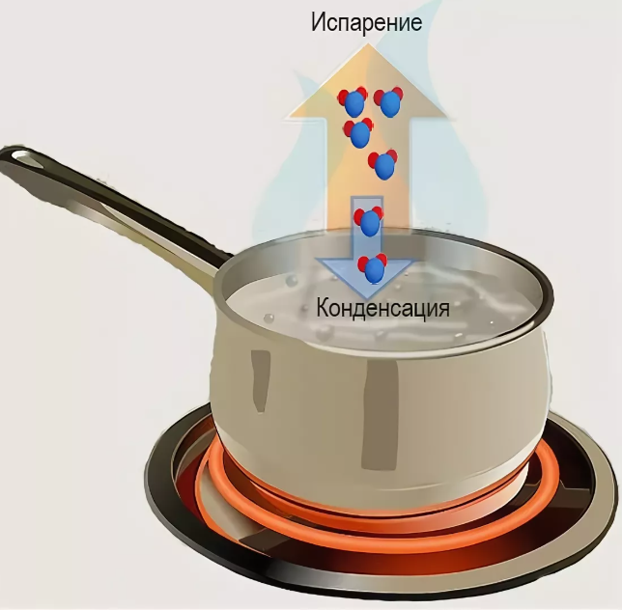
֍ Все мы в жизни сталкивались с таким физическим явлением как конденсация. Также мы знаем, что если подышать на стекло, то на нем появится туманное пятнышко – это и есть конденсат, т.е. появились капельки воды. Однако потом мы можем заметить, что через некоторое время это пятно исчезнет – конденсат испарился. Учащийся тщательно провел все необходимые исследования. Подготовил различные поверхности, придумал, как менять влажность выдыхаемого воздуха, изучил влияние температуры и т.д. Полученный результат выразил при помощи двух графиков зависимости скорости испарения жидкости с поверхностей от температуры окружающего воздуха и вида поверхности:
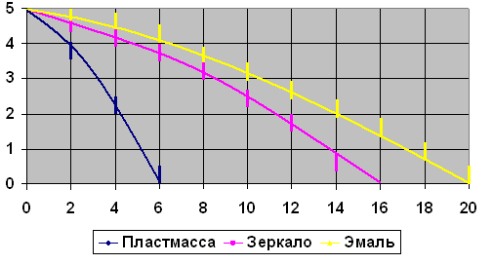
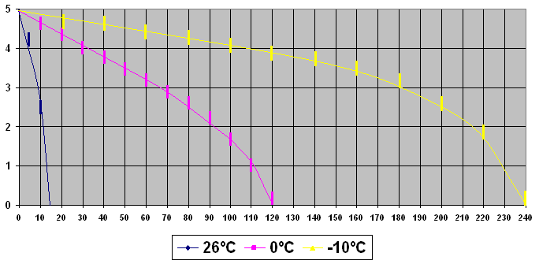

Задание 4.
Как вы думаете, какова была цель экспериментов ученика? Сформулируйте и запишите ответ.

Инструменты проверки

№ задания | Содержание верного ответа | Баллы | Критерии оценивания
1. | Элементы ответа:  В | 1 | Верный ответ – 1 б;  Иные варианты – 0 б
2. | Элементы ответа: | 2 | Верно записаны все элементы ответа – 2 б;  Если допущена одна ошибка – 1 б;  Если допущено две и более ошибок или ответ отсутствует – 0 б
  А. | Нет
  Б. | Нет
  В. | Да
  Г. | Нет
  Д. | Да
3. | Элементы ответа:  Г | 1 | Верный ответ – 1 б;  Иные варианты – 0 б
4. | Элементы ответа (могут быть приведены в одном предложении):  Ученик ставил перед собой цель выяснить скорость испарения паров воды с разных поверхностей – пластмассы, зеркала и эмали.  Кроме того, он выяснял зависимость времени испарения от температуры воздуха. | 2 | Верно записаны все элементы ответа – 2 б;  Если допущена одна ошибка – 1 б;  Если допущено две и более ошибок или ответ отсутствует – 0 б
 | Итого | 6 баллов

НАЗАД К СОДЕРЖАНИЮ

АВТОР:
Петрова А.К., учитель химии МАОУ «Лицей № 1» г. Кунгур

ГРУППА ЗАДАНИЙ
«Титан»


֍ В периодической системе элементов Д. И. Менделеева титан расположен в IV группе 4-го периода под номером 22. По внешнему виду похож на сталь.
Известны две аллотропические модификации титана (две разновидности данного металла, имеющие одинаковый химический состав, но различное строение и свойства): низкотемпературная альфа-модификация, существующая до 882,5°С, и высокотемпературная бета-модификация, устойчивая до температуры плавления.
Титан обладает парамагнитными свойствами. По плотности и удельной теплоемкости титан занимает промежуточное место между двумя основными конструкционными металлами: алюминием и железом, а его механическая прочность примерно вдвое больше, чем чистого железа, и почти в шесть раз выше, чем алюминия.
Титан обладает низкой теплопроводностью, которая в 13 раз меньше теплопроводности алюминия и в 4 раза - железа. Коэффициент термического расширения при комнатной температуре сравнительно мал, с повышением температуры он возрастает.
Задание 1.
Выберите/отметьте ответ «да» или «нет» для каждого утверждения
№ | Утверждение | Да | Нет
А) | Титан образует три аллотропные модификации.
Б) | Механическая прочность алюминия меньше, чем у титана.
В) | Альфа-модификация титана существует до температуры плавления.
Г) | Титан намагничивается.
Д) | Теплопроводность титана низкая.

֍ Школьники Дима и Петя решили пополнить свои знания о титане. В энциклопедии они нашли плотности разных металлов и сплавов. Затем взяли мерные стаканы с водой и опустили в них образцы титана, железа, алюминия и дюралюминия.
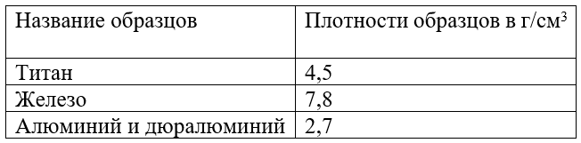

Задание 2.
Как вы думаете, в чем состояла цель опытов школьников? Какие они получили результаты в ходе выполнения опытов? Запишите ответы на вопросы.

֍ Третьеклассники Дима и Петя прочитали в энциклопедии, что в зубном протезировании для укрепления зубов часто используются титановые штифты – особые стержни с резьбой, с помощью которой один конец штифта вкручивается в корень зуба, а на второй устанавливается зубной протез. Узнав об этом, Петя сразу сказал: «О, у меня как раз выпал зуб. Пойду к стоматологу, поставлю себе штифт», но Дима в ответ на это с сомнением произнес: «Я думаю, что тебе вряд ли его сделают».
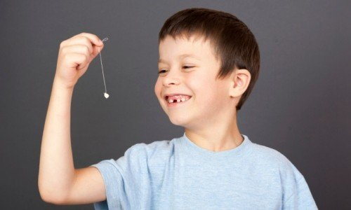 | 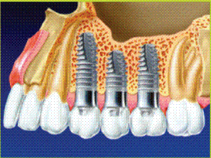

Задание 3.
Как вы думаете, какие объяснения к своим словам мог привести Дима? Запишите одно любое объяснение.

֍ На медицинские нужды расходуется примерно 5% производимого в мире титана. Несмотря на это, значимость его использования в данной отрасли трудно переоценить. Титан является одним из лучших металлических биоинертных материалов, благодаря чему наблюдается низкий процент отторжения титановых имплантатов и отсутствие воспалительных реакций.
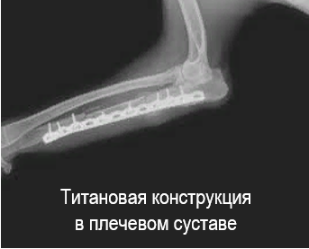 | 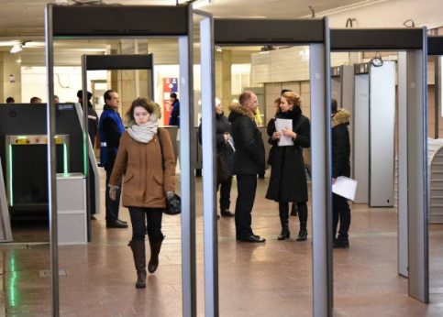

Задание 4.
Как вы думаете, сможет ли человек с титановым протезом пройти через рамочный металлодетектор в аэропорту?
Запишите ответ на вопрос и свое объяснение к ответу.

Инструменты проверки

№ задания | Содержание верного ответа | Баллы | Критерии оценивания
1 | Элементы ответа: | 2 | Верно записаны все элементы ответа – 2 б;  Если допущена одна ошибка – 1 б;  Если допущено две и более ошибок или ответ отсутствует – 0 б
  А) | Нет
  Б) | Да
  В) | Нет
  Г) | Нет
  Д) | Да
2 | Элементы ответа (могут быть приведены в одном предложении):  1. Указано, что целью являлось определить образец из титана (или распознать образцы металлов).  2. Пояснено, что металлы с различной плотностью вытеснят разный объем воды. | 2 | Верно записаны все элементы ответа – 2 б;  Если допущена одна ошибка – 1 б;  Если допущено две и более ошибок или ответ отсутствует – 0 б
3 | Элементы ответа (могут быть приведены в одном предложении):  1. В детском возрасте протезы не ставят, т.к. штифты могут помешать развитию других зубов.  2. Возможно, у мальчика выпал молочный зуб, на месте которого вскоре вырастет постоянный, поэтому нельзя ставить протез. | 1 | Верно записан любой из приведенных вариантов ответа – 1 б;  Иной ответ – 0 б;
4 | Элементы ответа (могут быть приведены в одном предложении):  Человек с протезом сможет пройти через рамку, но она на него среагирует, тогда нужно будет доказать, что у него установлен данный протез. Для этого нужно иметь при себе медицинскую справку из больницы, подтверждающую установку данного протеза. | 2 | Верно записаны все элементы ответа – 2 б;  Если допущена одна ошибка – 1 б;  Если допущено две и более ошибок или ответ отсутствует – 0 б
 | Итого | 7 баллов

НАЗАД К СОДЕРЖАНИЮ

АВТОР:
Сайкинова Л.Ю., учитель химии МАОУ «Нижнемуллинская СШ» Пермского района

ГРУППА ЗАДАНИЙ
«Минеральная вода»

Прочитайте тексты и выполните задания
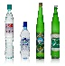
֍ Минеральными водами принято называть природные, обычно подземные воды, характеризующиеся повышенным содержанием биологически активных минеральных или органических компонентов и обладающие определенным химическим составом и физико-химическими свойствами, благодаря которым они оказывают лечебное действие. К числу признаков, определяющих лечебное воздействие на живой организм, относят минерализацию воды. Общей минерализацией называют сумму находящихся в воде катионов, анионов, недиссоциированных молекул и биологически активных веществ. Различают минеральные воды слабой (1-2 г/л), малой (2-5 г/л), средней (5-15 г/л) и высокой (15-31 г/л) минерализации, а так же рассольные (35-159 г/л) и крепкорассольные (свыше 150 г/л).
На этикетке минеральной воды должны быть приведены следующие данные: тип, общая минерализация, содержание главных ионов и специфических компонентов. Если хотя бы один из этих параметров не указан, к такой воде надо относиться с недоверием. Если состав воды указан с большой точностью, то это значит, что анализ проводили только один раз, ведь состав минеральных вод колеблется в определенных пределах.
В таблице ниже приведена информация о шести известных минеральных водах
Этикета минеральной воды | Состав согласно этикетке
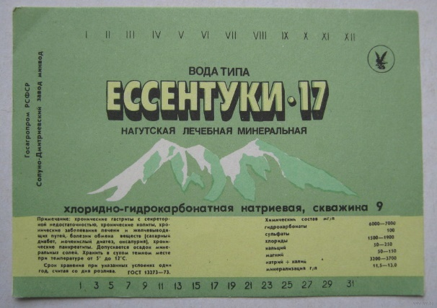 | Химический состав, мг/л:  гидрокарбонаты – 6000-7000  сульфаты – 100  хлориды – 1500-1900  кальций – 50-250  магний – 50-150  натрий+калий – 3200-3700  минерализация (г/л) – 11,5-13,0
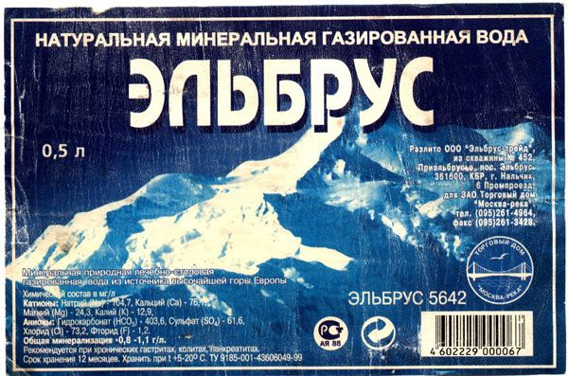 | Химический состав в мг/л:  Катионы: натрий – 104,7; кальций – 76, магний – 24,3; калий – 12,9  Анионы: гидрокарбонаты – 403,6; сульфаты – 61,6; хлорид – 73,2; фторид – 1,2  Общая минерализация – 0,8-1,1 г/л
 | Минерализация 5,0 – 7,5 г/л  Химический состав (мг/л):  кальций – 20-150  магний – 20-150  калий – 15-45  натрий – 1000-2000  гидрокарбонаты – 3500-5000  хлориды – 250-500  сульфаты – менее 10
 | Химический состав, мг/дм³:  гидрокарбонаты – 1200-1500  сульфаты – 800-1000  хлориды – 250-350  кальций –250-350  магний < 50  натрий+калий – 600-800  Биологически активные компоненты, мг/дм³: СО₂ – 500-100  Минерализация, г/дм³ – 3-4
 | Химический состав, мг/л:  гидрокарбонаты – 1500-5500  сульфаты – 100-300  хлориды – 500-1000  кальций – <75  магний – <100  натрий+калий – 1700-2700  Минерализация, г/л – 6,0-9,0
 | Минерализация, г/дм³: 0,2-0,35  Содержание основных ионов, мг/дм³:  HCO₃⁻ - 150-250, Ca²⁺ - 25-50, Na⁺ + K⁺ - 5-30, Mg²⁺ - 5-20
Задание 1.
Используя информацию таблицы, назовите минеральную воду, которая должна вызвать недоверие. Объясните, почему вы так считаете.
Название минеральной воды:

Объяснение:

֍ В зависимости от назначения питьевые минеральные воды классифицируют на столовые (менее 1 г/л), лечебно-столовые (1-10 г/л), лечебные (более 10 г/л). Спектр заболеваний, при которых показано применение минеральных вод, обширен. Но необходимо помнить, что прием минеральной воды в лечебных целях необходимо согласовывать с врачом и осуществлять под его контролем.
Задание 2.
Используя информацию таблицы, назовите минеральную воду, которую необходимо предпочесть для обычного утоления жажды. Объясните, почему вы так считаете.
Название минеральной воды:

Объяснение:

֍ На диаграмме показана сезонность потребления минеральной и питьевой воды.
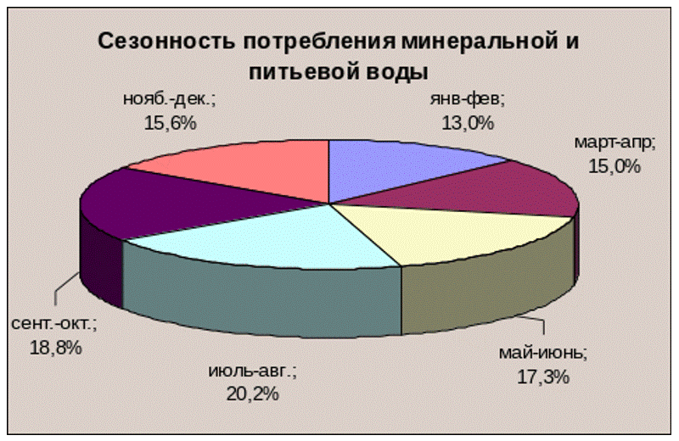

Задание 3.
Как вы думаете, почему потребление питьевой и минеральной воды по сезонам года отличается незначительно?
Запишите свой ответ в свободной форме, дав объяснение по каждому виду воды.

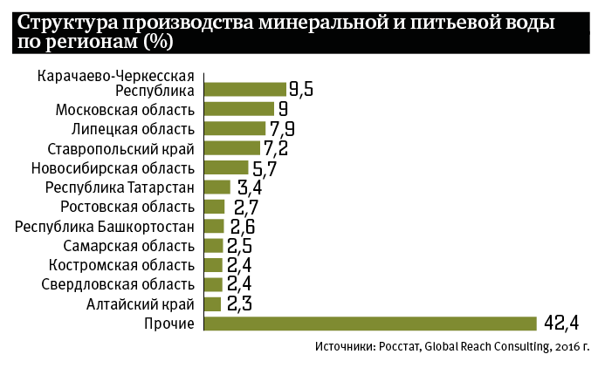
֍ Гистограмма Росстата показывает производство минеральных и питьевых вод регионами России.

Задание 4.
Отметьте ответ «да» или «нет» для каждого утверждения.
№ | Утверждение | Да | Нет
1 | В Карачаево-Черкесской республике много природных источников минеральных вод
2 | Свердловская область и Республика Башкортостан в сумме производят больше минеральной и питьевой воды, чем Ставропольский край
3 | Больше всего минеральной и питьевой воды производят регионы с большой площадью
4 | В Московской области в большом количестве производят питьевую, а не минеральную воду.

Инструменты проверки

№ задания | Содержание верного ответа | Баллы | Критерии оценивания
1. | Элементы ответа:  1. Указана вода «Эльбрус»  2. Дано объяснение, что состав данной воды указан с большой точностью (следовательно, анализ воды был сделан один раз, что может быть недостоверно) | 2 | Верно записаны все элементы ответа – 2 б;  Верно записан один элемент ответа – 1 б;  Все элементы ответа написаны неверно или ответ отсутствует – 0 б
2. | Элементы ответа:  1. Указана вода «Архыз»  2. Дано объяснение, что минерализация данной воды менее 1, что позволяет ее использовать как столовую воду для удаления жажды, а все остальные – лечебные, которые необходимо принимать по назначению врача | 2 | Верно записаны все элементы ответа – 2 б;  Верно записан один элемент ответа – 1 б;  Все элементы ответа написаны неверно или ответ отсутствует – 0 б
3. | Элементы ответа:  1. Дано объяснение, что человек потребляет воду круглогодично.  2. Дано объяснение, что люди, нуждающиеся в лечебной минеральной воде, потребляют ее так же круглый год. | 2 | Верно записаны все элементы ответа – 2 б;  Верно записан один элемент ответа – 1 б;  Все элементы ответа написаны неверно или ответ отсутствует – 0 б
4. | Элементы ответа: | 2 | Верно записаны все элементы – 2 б;  Допущена одна ошибка – 1 б;  Допущено две или более ошибок или ответ отсутствует – 0 б
  А | Да
  Б | Нет
  В | Нет
  Г | Да
 | Итого | 8 баллов

НАЗАД К СОДЕРЖАНИЮ

АВТОР:
Силина И.М., учитель химии МБОУ «ДСОШ № 5», г. Добрянка

ГРУППА ЗАДАНИЙ
«Собачья пещера»

Прочитайте текст и выполните задания 1-2
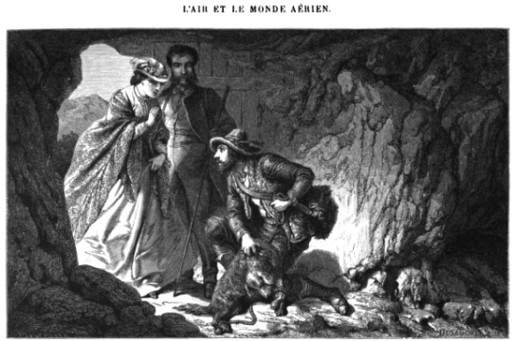
֍ В восточной части крупного вулканического района, расположенного западнее от Неаполя, находится небольшая пещера. По данным недавно проведенных исследований, эта пещера, возможно, была построена людьми в качестве древней парильни. Однако позже она превратилась в популярный аттракцион, который устраивали местные гиды для богатых туристов. Для этого они брали с собой собаку, которая теряла сознание после нескольких минут нахождения в пещере. Для того, чтобы привести собаку в чувство, её выносили из пещеры и окунали в расположенное поблизости озеро. Дело в том, что причиной такого резкого ухудшения самочувствия у животных был скопившийся на дне пещеры углекислый газ. Он оседает и аккумулируется, как правило, у самой земли, не выше 80-ти см от неё. Люди дышали чистым воздухом, а животные, оказавшись в среде углекислого газа, не имеющего запаха, задыхались.
В данной пещере, которая, кстати, так и называется – Собачья, Grotta del Cane, и сейчас наблюдается слабая вулканическая активность. В ней можно увидеть многочисленные бурлящие грязевые вулканы и источники горячих газов и пара, которые называются фумаролами.
Концентрация углекислого газа в пещере составляет 9,9 %. По словам австралийского спелеолога Гарри К. Смита, концентрация углекислого газа в 5-10 % вызывает у человека очень тяжелое дыхание, усталость до изнеможения, головную боль. Длительное воздействие 5 % углекислого газа может вызвать необратимое влияние на здоровье, а длительное воздействие более 6 % — потерю сознания и смерть.
Задание 1.
Выберите/отметьте ответ «да» или «нет» для каждого утверждения
№ | Утверждение | Да | Нет
А) | Фумаролы встречаются во всех пещерах.
Б) | Концентрация углекислого газа «Собачьей» пещеры смертельна для человека
В) | «Собачья» пещера имеет природное происхождение
Г) | В «Собачьей» пещере погибают только собаки
Д) | «Собачья» пещера находится в Италии

Задание 2.
֍ Представьте, что вы попали в Неаполь и хотите посетить «Собачью» пещеру. Но ваш близкий друг посоветовал вам быть очень осторожным и не ходить туда в одиночку, так как и вы можете в ней задохнуться. На что вы ответили: «У меня рост 1м 80 см, а углекислый газ находится в ней на высоте 80 см, со мной ничего не случится».
2.1. Подумайте, прав ли ваш друг (да или нет)?
2.2. При каких условиях в «Собачьей» пещере может стать плохо человеку? Приведите хотя бы один пример.
2.3. Какие средства первой медицинской помощи (с точки зрения воздействия углекислого газа) необходимо иметь при себе, входя в пещеру?
Запишите свой вариант ответа на вопросы.

Задание 3.
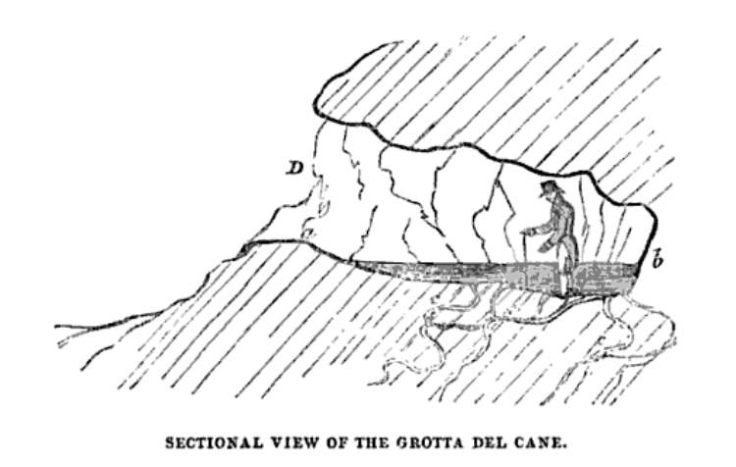
֍ Рассмотрите зарисовку «Устройство Собачьей пещеры» Альфреда Тейлора, сделанную в 1832 году.
Как вы думаете, почему углекислый газ скапливается в пещере, а не вытекает из неё?
Выберите один наиболее полный ответ.

А) Углекислый газ тяжелее воздуха, поэтому он находится внизу, а воздух наверху пещеры.
Б) Пещера с уклоном, поэтому углекислый газ не скапливается у входа, а стекает вглубь пещеры.
В) Пещера с уклоном на выход, поэтому тяжёлый углекислый газ не скапливается у входа, а стекает вглубь пещеры.
Г) Пещера глубокая и тяжелый углекислый газ скапливается в глубине пещеры.

֍ С давних времен, чтобы почистить или починить колодец, перед тем как спускать в него человека, вначале опускали зажженную свечку.
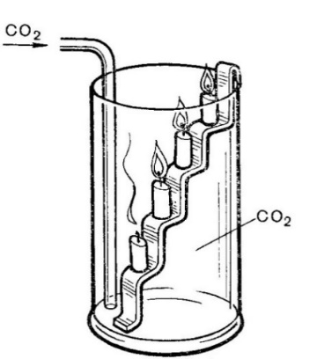
Задание 4.
4.1. Как вы думаете, для чего проводили данный эксперимент?
4.2. Откуда в колодце берется СО₂?
4.3. Что необходимо заранее подготовить человеку, чтобы выполнить поставленную задачу, если вдруг свеча потухла?
Запишите ответы на вопросы, дайте объяснения.

4.1.

4.2.

4.3.

Задание 5.
Прочитайте текст, в котором пропущены некоторые слова.
Выберите из пронумерованного списка слова, которые необходимо вставить вместо букв А, Б, В, Г, чтобы предложения оказались законченными. Окончания выбранных слов могут изменяться.
Альпинисты и туристы, которые идут в горы, должны запомнить, что палатку надо ставить так, чтобы вход в нее был повернут к __(А)__ горы. Это нужно чтобы углекислый газ свободно__(Б)__ при дыхании. Если же вход в палатку повернуть к __(В)__ горы, выдыхаемый углекислый газ быстро __(Г)__ палатку, и во время сна люди могут задохнуться.

Список слов:
- Истекает
- Наполняет
- Подножие
- Вершина

А | Б | В | Г

Инструменты проверки

№ задания | Содержание верного ответа | Баллы | Критерии оценивания
1. | Элементы ответа: | 2 | Верно записаны все элементы ответа – 2 б;  Если допущена одна ошибка – 1 б;  Если допущено две и более ошибок или ответ отсутствует – 0 б
  А. | Нет
  Б. | Да
  В. | Нет
  Г. | Нет
  Д. | Да
2. | Элементы ответа (могут быть приведены в одном предложении):  1. Указано согласие с мнением друга.  2. Приведен пример, объясняющий опасность нахождения в пещере: приседание, чтоб сделать кадр или завязать шнурки; привал и отдых сидя внутри пещеры.  3. Указаны два любых средства первой медицинской помощи из перечня: чистая вода, нашатырный спирт, кислородный баллончик | 3 | Верно записаны три элемента ответа – 3 б;  Верно записаны два элемента ответа – 2 б;  Верно записан один элемент ответа – 1 б;  Все элементы записаны неверно или ответ отсутствует – 0 б
3. | Элементы ответа:  В | 1 | Верный ответ – 1 б;  Иные варианты – 0 б
4. | Элементы ответа (могут быть приведены в одном предложении):  1. Указано, что горящая свеча используется для определения наличия углекислого газа.  2. Указано выделение углекислого газа из подземных вод и земли.  3. Указано, что необходимо иметь изолирующий противогаз или кислородный аппарат/баллончик | 3 | Верно записаны три элемента ответа – 3 б;  Верно записаны два элемента ответа – 2 б;  Верно записан один элемент ответа – 1 б;  Все элементы записаны неверно или ответ отсутствует – 0 б
5. | Элементы ответа: | 1 | Верный ответ – 1 б;  Иные варианты – 0 б
  А | Б | В | Г
  3 | 1 | 4 | 2
 | Итого | 10 баллов
НАЗАД К СОДЕРЖАНИЮ
АВТОР:
Симанова Е. И., учитель химии МАОУ «Гимназия № 10» г Пермь

ГРУППА ЗАДАНИЙ
«Кислотные дожди»
֍ Впервые термин «кислотный дождь» был введен еще в 1872 году английским учёным Робертом Смитом в книге «Воздух и дождь: начало химической климатологии». Заинтересовал его не проходящий викторианский смог, нависший над городом. В те времена ученые не поверили в теорию, основанную на существовании кислотных дождей, но сегодня никто уже не сомневается в том, что кислотные осадки существуют и оказывают влияние на окружающую действительность, являясь глобальной экологической проблемой планетарного масштаба.

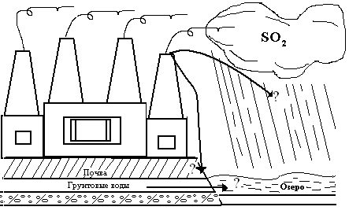
Задание 1.
На рисунке изображен один из вариантов образования кислотного дождя.
1.1. Напишите названия веществ, за счет которых образуется кислотный дождь.
1.2. Составьте уравнение химической реакции, отражающей образование кислотного дождя.
1.1.

1.2.

֍ Известно, что повышение кислотности водной среды приводит к гибели большинства обитающих в водоеме живых организмов – водный биоценоз.
Задание 2.
Как вы думаете, может ли кислотный дождь, выпавший на почву, оказать влияние на биоценоз водоема? Объясните, почему?

Задание 3.
Выберите/отметьте ответ «да» или «нет» для каждого утверждения, связанного с устранением кислотности водоема
№ | Утверждение | Да | Нет
А. | Для понижения кислотности воды можно использовать внесение небольшого количества поваренной соли в водоем
Б. | Снизить кислотность воды могут вещества со щелочным характером
В. | Наиболее экономически выгодным способом устранения последствий кислотных дождей является пропускание всей воды из водоема через специальные химические фильтры
Г. | Добавление гашеной извести в воду повышает кислотность воды

Задание 4.
Представьте, что Вы – директор предприятия, изображенного на рисунке. Экспертами-экологами обнаружены отклонения от нормы состава воды из близлежащего озера и установлена причина: большие выбросы SO₂ вашим предприятием. Что вы предпримете? Выберите ответ с наиболее эффективным действием.
А) Закроете предприятие
Б) Усовершенствуете очистные сооружения
В) Займетесь очисткой воды в озере
Г) Будете ежемесячно платить штрафы за загрязнение

Инструменты проверки:

№ задания | Содержание верного ответа | Балл | Критерии оценивания
1 | Элементы ответа:  1.1. Вода и сернистый газ (или оксид серы (IV).  1.2. SO₂ + H₂O = H₂SO₃ | 2 | Верно записаны все элементы ответа – 2 б;  Верно записан один элемент ответа – 1 б;  Все элементы ответа записаны неверно или ответ отсутствует – 0 б
2 | Элементы ответа (могут быть приведены в одном предложении):  1. Приведен утвердительный ответ любым способом («да», «может»).  2. Объяснено, что кислотные дожди, выпадающие на почву, просачиваются вглубь нее и с грунтовыми водами попадают в водоем | 2 | Верно записаны все элементы ответа – 2 б;  Верно записан один элемент ответа – 1 б;  Все элементы ответа записаны неверно или ответ отсутствует – 0 б
3 | Элементы ответа: | 2 | Верно, записаны все элементы ответа – 2 б;  Допущена одна ошибка – 1 б;  Допущено две или более ошибок или ответ отсутствует – 0 б
  А. | Нет
  Б. | Да
  В. | Нет
  Г. | Нет
3 | Элементы ответа:  Б | 1 | Верный ответ – 1 б;  Иные варианты – 0 б
 | Итого | 7 баллов

НАЗАД К СОДЕРЖАНИЮ

АВТОР:
Симанова Е. И., учитель химии МАОУ «Гимназия № 10» г Пермь

ГРУППА ЗАДАНИЙ
«Химические ожоги»
֍ Химические ожоги – обычный результат беспечности при работе с реактивами в лаборатории, на уроках химии, в быту. Механизм действия кислот и щелочей заключается в основном в их воздействии на клеточные белки. Под влиянием кислот на коже возникают сухие, строго ограниченные струпья желто – коричневого цвета и даже черного цвета; щелочи вызывают образование сероватых мокнущих струпьев, резко не ограниченных. Знание внешней картины химических ожогов необходимо потому, что первая помощь при ожогах, обусловленных кислотами, отличается от первой помощи при ожогах, вызванных щелочами.
Сначала у пострадавшего участок ожога освобождают от одежды. При этом оказывающий помощь должен следить за тем, чтобы самому не обжечься кислотой или щелочью. Затем места, пораженные кислотой, обливают сильной струей воды, 3% раствором питьевой соды или же мыльной водой. После обмывания ожоговые поверхности засыпают порошком питьевой соды или перевязывают чистой марлей или бинтом.
Поверхности тела, пораженные щелочами, обмывают уксусной водой или же лимонным соком. Затем перевязывают чистым бинтом.
Средства первой помощи при ожоге кислотой | Мыльная вода | Двууглекислая сода | Стерильная марля | Вата | Бинт
Средства первой помощи при ожоге щелочью | Лимон | Уксус | Стерильная марля | Вата | Бинт
Задание 1. Ответьте на вопросы:
1.1. Как отличить ожог кислоты от ожога щелочью?
1.2. Почему при ожогах кислотой и щелочью средства первой помощи различны?
1.3. Почему при химических ожогах нельзя смазывать пораженный участок кожи зеленкой или йодом?
1.4. Можно ли получить химический ожог раствором лимонной кислотой или раствором соды?

1.1.

1.2

1.3

1.4.

Задание 2.
Из перечня медикаментов, перевязочных средств и принадлежностей для аптечки школьного кабинета химии выберите и запишите в таблицу номера тех, которые вы будете использовать для оказания первой медицинской помощи при ожоге кислотой или щелочью.
Средства первой медицинской помощи при ожоге кислотой | Средства первой медицинской помощи при ожоге щелочью
Перечень медикаментов, перевязочных средств и принадлежностей для аптечки школьного кабинета химии
- Бинт стерильный
- Бинт или куски марли стерильные (в банке с притертой пробкой)
- Вата гигроскопическая
- Ножницы медицинские
- Пинцет
- Булавки
- Мазь от ожогов
- Перманганат калия
- Йодная настойка
- 3% раствор гидрокарбоната натрия
- 2% раствор борной кислоты
- 3% раствор уксусной кислоты
- Нашатырный спирт
- Валериановые капли
- Вазелин борный
- 16.Перманганат калия (соль)

Инструменты проверки:

№ задания | Содержание верного ответа | Балл | Критерии оценивания
1.1 | Элементы ответа:  1. Указан внешний признак ожога под влиянием кислот: на коже возникают сухие, строго ограниченные струпья желто – коричневого цвета и даже черного цвета.  2. Указан внешний признак ожога под действием щелочи: образование сероватых мокнущих струпьев, резко не ограниченных. | 2 | Верно записаны все элементы ответа – 2б  Верно записан один элемент ответа – 1б  Все элементы ответа записаны неверно или ответ отсутствует – 0б
1.2 | Элементы ответа:  1. Указано, что средства первой медицинской помощи различны из-за различия в химических свойствах кислот и щелочей. | 1 | Верный ответ – 1 б;  Иные варианты ответа или ответ отсутствует – 0 б
1.3 | Элементы ответа:  1. Указано, что смазывание поврежденного участка кожи йодом или зеленкой способствует усилению действия кислот и щелочей на органические компоненты кожи. | 1 | Верный ответ – 1 б;  Иные варианты ответа или ответ отсутствует – 0 б
1.4 | Элементы ответа:  1. Указано, что химический ожог лимонной кислотой и раствором соды можно получить (например, при попадании на слизистые). | 1 | Верный ответ – 1 б;  Иные варианты ответа или ответ отсутствует – 0 б
2 |  | 2 | Верно, записаны все элементы ответа – 2б  Если допущена одна ошибка – 1б  Если допущены две и более ошибок или ответ отсутствует – 0 б
  Средства первой медицинской помощи при ожоге кислотой | Средства первой медицинской помощи при ожоге щелочью
  1, 2, 3, 10 | 1, 2, 3, 12
 | Итого | 7 баллов

НАЗАД К СОДЕРЖАНИЮ

АВТОРЫ:
Сосницкая И.А., учитель химии и биологии МБОУ «Скальнинская СОШ», СП «Половинка», Чусовской ГО; Меньшикова М.А., учитель английского языка МБОУ «Скальнинская СОШ» СП «Половинка», Чусовской ГО

ГРУППА ЗАДАНИЙ
«Опыты с растениями»
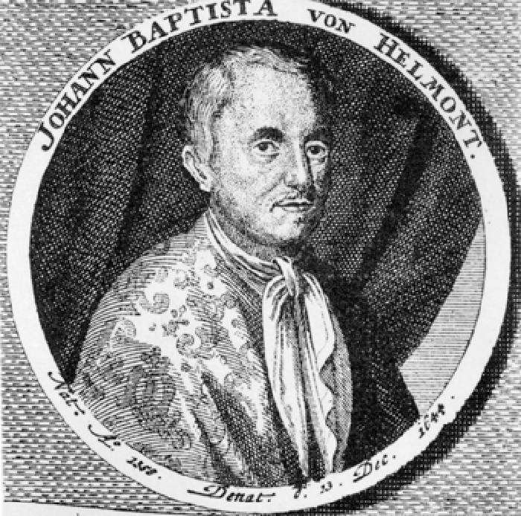
֍ Конец XVI и начало XVII веков ознаменовались резким ростом количества научных открытий. Часть ученых еще была подвержена мракобесным идеям средневековья, но уже появилась поросль пытливых умов, которые начали подлинно научные изыскания.
Одним из таких ученых был Ян Баптиста ван Гельмонт, который старался подойти к своим изысканиям с истинно научной точки зрения.
Одним из важнейших научных экспериментов ван Гельмонта стала попытка установить, откуда растения получают массу для своего развития. Тогда ученые предполагали, что все необходимые вещества растения получают из почвы. Именно это и решил проверить голландский ученый.
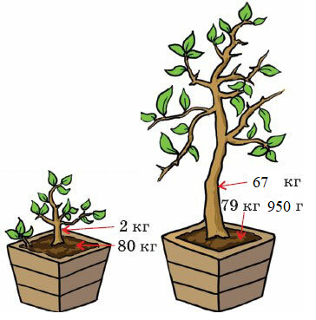
Ван-Гельмонт поставил опыт: поместил в горшок 80 кг земли и посадил в него ветку ивы, предварительно взвесив её. В освещенном помещении растущему в горшке растению в течение пяти лет не давали никакого питания, а только поливали дождевой водой, не содержащей минеральных солей. Взвесив иву через пять лет, Ван-Гельмонт обнаружил, что вес её увеличился на 65 кг, а вес земли в горшке уменьшился всего на 50 грамм.

Задание 1.
Обведите в таблице «Верно» или «Неверно» для каждого утверждения.
№ | Утверждение | Правильность утверждения
1. | Поскольку дерево росло изолировано от другой почвы, то и получить какую-либо прибавку к массе за счет иной земли оно не могло. | Верно | Неверно
2. | Почва, если и важна для растений, то уж строительным материалом для его роста точно не является. | Верно | Неверно
3. | Растения получают необходимые для роста вещества только из воды. | Верно | Неверно

֍ На самом деле, несмотря на совершенно неверные выводы из своего эксперимента, Ван Гельмонт совершил подлинный научный прорыв. Прошло еще два столетия и ученые смогли установить, что, кроме воды, необходимо дереву для роста.
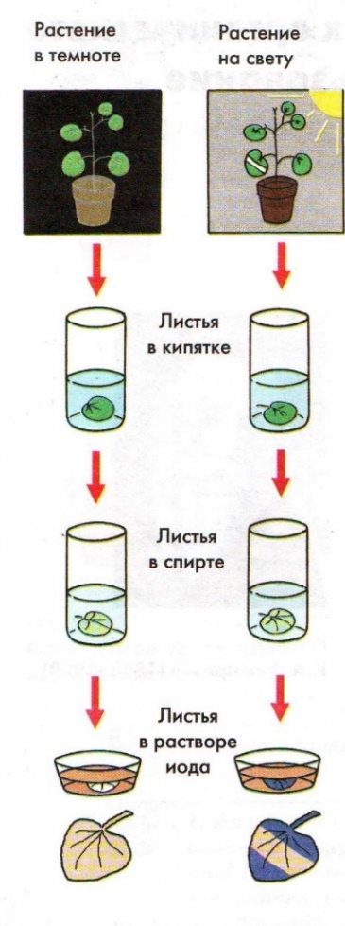
В одном научно-исследовательском институте ученые ботаники поставили опыт:
Поместили комнатное растение бегонию в темное место, например. Через трое суток срезали один лист и опустили его на 2-3 минуты в кипяток, а потом в горячий спирт. Лист потеряет зеленую окраску: хлорофилл, содержавшийся в хлоропластах, растворится в спирте. Затем промыли лист в воде, поместили его в стеклянную чашечку и залили слабым раствором йода. При этом лист практически не изменил окраску, а лишь частично пожелтел от йода.
Затем опыт немного усложнили: на одном из листьев этого же растения закрепили с двух сторон полоску плотной бумаги. Выставили растение на солнечный свет. Через сутки срезали подопытный лист. Опустили его на 2-3 минуты в кипяток, потом — в горячий спирт. Затем в стеклянной чашечке залили его слабым раствором йода. В этом случае большая часть листа окрасилась в синий цвет. Участок листа, на который не попадал свет, только слегка пожелтел от йода.

Задание 2.
2.1. Какое вещество, содержащееся в растении, образуется на свету и окрашивается йодом в синий цвет?
2.2. Какое условие необходимо для образования данного вещества?
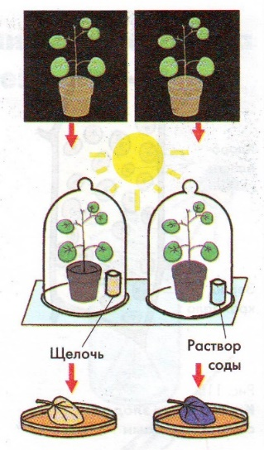
֍ Учеными был проведен следующий опыт: они поместили два растения бегонии в темный шкаф. Переставили через трое суток оба растения на стекло под стеклянные колпаки и выставили их на свет. Под один колпак рядом с растением поставили раствор щелочи, который способен поглощать из воздуха углекислый газ, а под другой — стакан с раствором соды для создания в воздухе избытка углекислого газа. Края колпаков смазали вазелином, чтобы ограничить в них доступ свежего воздуха. Срезали через сутки с каждого растения по листу и обработали их: опустили их на 2-3 минуты в кипяток, а потом в горячий спирт. Листья потеряли зеленую окраску: хлорофилл, содержавшийся в хлоропластах, растворится в спирте. Затем промыли листья в воде, поместили их в стеклянную чашечку и залили слабым раствором йода. В синий цвет окрасился лист, который находился под колпаком с раствором соды.

Задание 3.
3.1. Какое вещество выделяет растение, находящееся под колпаком с раствором соды?

3.2. Какие условия необходимы для образования данного вещества?

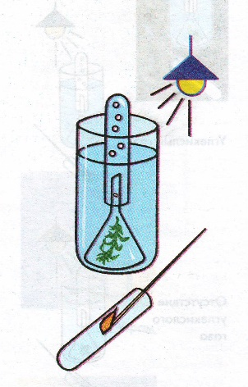
֍ Еще один опыт с растениями был поставлен следующим образом: в стакан с водой, насыщенной углекислым газом, поместили побеги водного растения элодеи срезами кверху. Прикрыли побеги элодеи стеклянной воронкой и поместили на ее узкую часть пробирку, до краев заполненную водой. Выставили стакан с побегом на яркий свет. На свету элодея стала выделять пузырьки газа, который постепенно вытеснял из пробирки воду. Затем пробирку, наполненную газом, аккуратно сняли, закрыв ее отверстие пальцем, внесли в пробирку тлеющую лучину – она загорелась ярким пламенем.

Задание 4.

4.1. Какой процесс описан в данном опыте?

Выберите верное утверждение.

А) Поглощение углекислого газа.

Б) Поглощение углекислого газа и выделение кислорода.

В) Выделение кислорода.

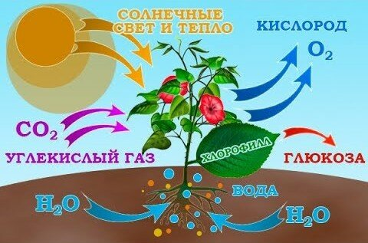
4.2. Запишите пропущенное в тексте слово:

Только спустя более века после опыта ван Гельмонта с ивой появилось подлинно научное трактование роста растений – был открыт процесс ____________________________ и исследованы превращения веществ в этом процессе.

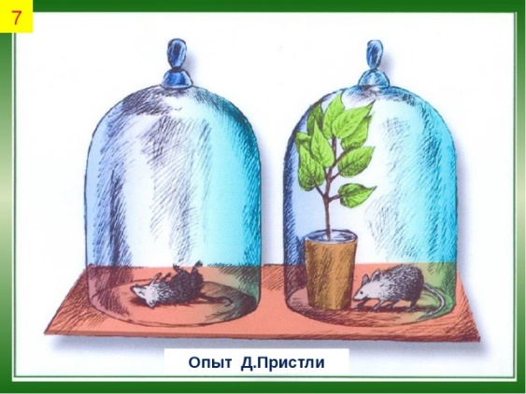
֍ В 1774 году английский химик Джозеф Пристли проделал опыт, который он описал следующим образом: «Я взял некоторое количество воздуха, совершенно испорченного дыханием мыши, которая в нем погибла; разделив его на две части, я ввел одну часть в сосуд, погруженный в воду, в другую же часть его, также заключенную в сосуд с водой, я ввел ветку мяты. Это было сделано в начале августа 1771 г. Через 8–9 дней я нашел, что мышь прекрасно могла жить в той части воздуха, в которой росла ветка мяты, но моментально погибла в другой порции его. В течение 7 дней пребывания в сосуде с испорченным дыханием воздухом побег мяты вырос почти на 3 дюйма на старых ветвях и, кроме того, образовал несколько новых».

Задание 5.

Какой вывод сделал Пристли из своего опыта? Выберите наиболее верный ответ.

А) Для жизни мышей необходима мята

Б) Растения выделяют углекислый газ, необходимый для дыхания мышей

В) Мыши своим дыханием портят воздух

Г) Растения выделяют кислород, необходимый для дыхания мышей

Инструменты проверки

№ задания | Содержание верного ответа | Баллы | Критерии оценивания
1 | Элементы ответа: | 2 | Верно записаны все элементы ответа – 2 б;  Если допущена одна ошибка – 1 б;  Все элементы ответа записаны неверно или ответ отсутствует – 0 б
  1 | Верно
  2 | Верно
  3 | Неверно
2 | Элементы ответа:  2.1. Крахмал  2.2. Свет | 2 | Верно записаны все элементы ответа – 2 б;  Если допущена одна ошибка – 1 б;  Все элементы записаны неверно или ответ отсутствует – 0 б
3 | Элементы ответа:  3.1. Кислород  3.2. Наличие углекислого газа и света | 3 | Верно записаны все элементы ответа – 3 б;  Если допущена одна ошибка – 2 б;  Если допущена две ошибки – 1 б;  Все элементы ответа записаны неверно или ответ отсутствует – 0 б
4 | Элементы ответа:  4.1. Б  4.2. Фотосинтез | 2 | Верно записаны все элементы ответа – 2 б;  Если допущена одна ошибка – 1 б;  Все элементы записаны неверно или ответ отсутствует – 0 б
5 | Элементы ответа:  Г | 1 | Верный ответ – 1 б;  Иные варианты – 0 б.
 | Итого | 10 баллов

НАЗАД К СОДЕРЖАНИЮ
АВТОРЫ:
Станкина Л.Ю., учитель химии МАОУ «СОШ № 9», ГО Соликамск;
Сыромолотова М.Г., учитель химии МАОУ «ООШ № 4», ГО Соликамск

Диагностическая работа для обучающихся 7-9 классов
ЕСТЕСТВЕННОНАУЧНАЯ ГРАМОТНОСТЬ

Прочитайте текст и выполните задания 1-2

Проблема утилизации отходов
֍ Ежегодно каждый из нас выбрасывает огромное количество мусора. И это не только бытовые отходы, но и промышленные: строительный мусор, неиспользованное сырье, устаревшее оборудование. Возникает вопрос – что делать с отходами и какими способами можно снизить количество мусора?
Количество мусора на душу населения можно снизить различными способами.
Задание 1. (1 б)
Какие способы могут значительно снизить количество мусора на душу населения? Выберите несколько наиболее вероятных ответов.
А. Уменьшение количества выпускаемой продукции в упаковке из полимерных материалов.
Б. Повышение тарифов ЖКХ на вывоз бытовых отходов.
В. Выпуск продукции в легко утилизируемой упаковке.
Г. Уменьшение выпуска предметов одноразового использования.


֍ Существует несколько способов удаления отходов:
А. Захоронение на свалках (специальные полигоны).
Б. Сжигание отходов.
В. Создание безотходных производств.

Задание 2. (4 б)
Ответьте на вопросы.
2.1. Какой из предложенных выше способов кажется вам наиболее безопасным?
2.2. Приведите преимущество выбранного вами способа и недостатки методов, которые вы отвергли.
Запишите свой ответ в поле ниже:
2.1.

2.2. Преимущество выбранного метода:

Недостатки отвергнутых методов:

Прочитайте текст и выполните задания 3-4

Эковата
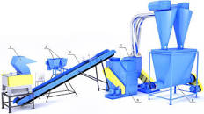
֍ На ООО «Лакокраска» г. Канаш имеется цех по превращению макулатуры в полезный для человека материал – эковату.
На первой стадии производства эковаты происходит предварительное измельчение макулатурной бумаги на крупные куски. Затем предварительно разорванная бумага измельчается на волокна: ножи специальной конструкции, вращаясь, протирают бумагу сквозь решетку. Вентилятором измельченная масса перемещается сквозь циклон, далее направляется в промежуточный бункер, из которого бумажная масса дозируется карманным питателем на ленточный транспортер. В процессе перемещения массы по транспортеру на нее действуют магнитом. Вентилятором перемещения бумага подается в установку тонкого измельчения, где профильтрованные ножи измельчают ее и отрывают древесные волокна. К полученной массе добавляют химикаты, и все тщательно перемешивают. Готовая эковата через блок удаления пыли вентилятором подается в упаковочный бункер.

Задание 3. (2 б)
Выберите/отметьте ответ «да» или «нет» для каждого утверждения
№ | Утверждение | Да | Нет
А | Сырьем для получения эковаты служит тряпье.
Б | Основное вещество эковаты – целлюлоза.
В | С помощью циклона происходит удаление воды из измельченной массы
Г | Магниты удаляют из массы металлические предметы: кнопки, скрепки, скобки и т.д.
Д | Эковата - наилучший путь утилизации бумажной массы.

Задание 4. (1 б)
Прочитайте текст, в котором пропущены некоторые слова. Выберите из пронумерованного списка компоненты, которые необходимо вставить вместо букв А, Б, В, чтобы предложения оказались законченными. Окончания выбранных слов могут изменяться.
Эковата обладает уникальными свойствами. Биостойкость эковаты объясняется присутствием в ней (А). Это обеспечивает эффективную защиту зданий и сооружений от гниения, грибков, насекомых, грызунов.
Эковата относится к трудновозгораемым и невоспламеняемым материалам с малым дымообразованием. Хорошие противопожарные свойства ее достигаются тем, что при нагревании (Б) выделяют воду, утеплитель увлажняется, и задерживается распространение огня. Эковата может быть использована в деревянных конструкциях.
Это отличный теплоизоляционный и звукоизоляционный материал, т.к. содержит в своем составе (В). Эковату можно использовать в качестве теплоизоляции старых, исторически ценных, защищаемых законом зданий.

Компоненты эковаты:
1. Древесное волокно, содержащее воздух между волокнами (81%).
2. Антисептик – борная кислота H₃BO₃ (7%).
3. Антипирен – бура Na₂B₄O7∙10H₂O (12%).

А | Б | В

֍ Учащийся 7-го класса Сергей выполнил практический эксперимент с эковатой, результаты которого он решил занести в такую таблицу:
Масса стакана, г |  |  | Масса эковаты, г
Пустого | С эковатой |  | До поглощения воды | После поглощения воды
 | До поглощения воды | После поглощения воды | До поглощения воды | После поглощения воды

Задание 5. (3 б)
Как вы думаете, в чем состояла цель опыта Сергея?

Предположите результат эксперимента Сергея.

Сделайте вывод, чем объясняется свойство эковаты, которое в ходе эксперимента проверял Сергей.

Инструменты проверки диагностического теста
(естественнонаучная грамотность)

№ задания | Содержание верного ответа | Баллы | Критерии оценивания
1. | Элементы ответа:  А, В, Г | 1 | Верный ответ – 1 б;  Иные варианты – 0 б
2. | Элементы ответа:  2.1. В  2.2.1. Указано преимущество безотходных производств: включают в себя вторичную переработку – утилизацию отходов.  2.2.2. Указан недостаток захоронения отходов: приводит к уменьшению площади пахотных земель, загрязнению подземных вод и воздуха продуктами разложения.  2.2.3. Указан недостаток сжигания: приводит к загрязнению атмосферного воздуха вредными газообразными продуктами горения, часто обладающими канцерогенными свойствами. | 4 | Верно записаны четыре элемента ответа – 4 б;  Верно записаны три элемента ответа – 3 б;  Верно записаны два элемента ответа – 2 б;  Верно записан один элемент ответа – 1 б;  Все элементы записаны неверно или ответ отсутствует – 0 б
3. | Элементы ответа: | 2 | Верно записаны все элементы ответа – 2 б;  Если допущена одна ошибка – 1 б;  Если допущено две и более ошибок или ответ отсутствует – 0 б
  А. | Нет
  Б. | Да
  В. | Нет
  Г. | Да
  Д. | Да
4. | Элементы ответа: | 1 | Верно записаны все элементы ответа – 1 б;  Иные варианты – 0 б
  А | Б | В
  2 | 3 | 1
5. | Элементы ответа (могут быть приведены в одном предложении):  1. Указано, что цель практического опыта Сергея – проверить, обладает эковата свойством гигроскопичности (поглощения паров воды из воздуха).  2. Высказано предположение, что масса стакана после поглощения воды меньше массы стакана до поглощения воды; масса эковаты после поглощения воды больше, чем масса до поглощения.  3. Пояснено, что эковата – гигроскопичный материал, влажность ее соответствует влажности окружающей среды, т.к. древесное волокно, из которого она изготовлена, способно впитывать избыток влаги. | 3 | Верно записаны три элемента ответа – 3 б;  Верно записаны два элемента ответа – 2 б;  Верно записан один элемент ответа – 1 б;  Все элементы записаны неверно или ответ отсутствует – 0 б
 | Итого | 11 баллов

НАЗАД К СОДЕРЖАНИЮ

АВТОР:
Туманова В.Л., учитель химии МБОУ «Кишертская СОШ им. Л.П. Дробышевского», с. Усть-Кишерть

ГРУППА ЗАДАНИЙ
«Углекислый газ»
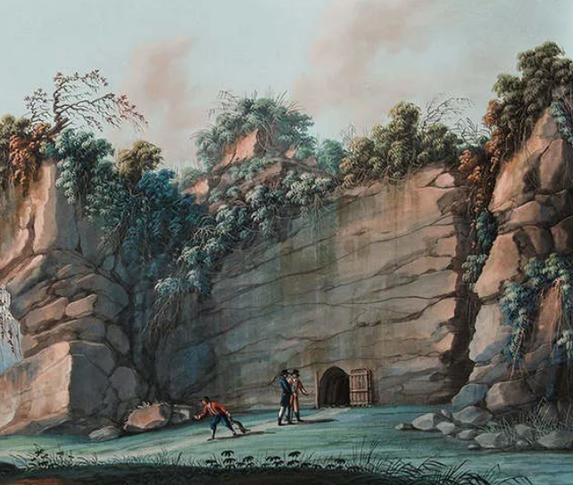
֍ Каждый из живущих вблизи Неаполя хоть раз слышал о Собачьей пещере (Grotta del Cane), а многие и бывали в ней. Слава пещеры построена на костях собак, принадлежащих слишком любопытным владельцам. Человек мог беспрепятственно войти в неё и выйти, а его четвероногий спутник – нет. И чем дольше животное находилось в пещере, тем больше был шанс, что оно погибнет. В XIX веке люди поговаривали о злых духах, скрывающихся от солнечного света во мраке подземелья, что душили собак. В чём-то суеверия были верны. Собаки и правда были задушены, но не нечистой силой, а природной аномалией. На сегодняшний день известно, что Собачья пещера вырабатывает углекислый газ, который скапливается в 80 см над землёй. Но животное погибает не сразу. Сначала замедляются реакции, потом происходит потеря сознания, и если собаку оперативно не поднять, а лучше вынести на свежий воздух, то она погибнет. Из-за череды дурных событий пещера является популярным объектом среди туристов.
Задание 1.
Что в целях безопасности не рекомендуется делать туристам при посещении данного объекта? Приведите хотя бы один пример. Объясните свой ответ.
Что не рекомендуется делать в Собачьей пещере:

Объяснение:

Задание 2.
Углекислый газ часто скапливается в погребах, где хранят овощи. Какие действия необходимо совершить, прежде чем спустится в овощную яму? Выберите возможные ответы.
А) Проветрить погреб.
Б) Запустить в погреб собаку.
В) Поднести ко входу горящую спичку.
Г) Не зажигать открытый огонь, т.к. этот газ взрывоопасен.
Д) Ничего делать не надо, углекислый газ не токсичен.

֍ Известно, что чем больше углекислого газа в классе, тем сложнее воспринимать информацию и справляться с учебной нагрузкой. В России по действующим стандартам объемная доля углекислого газа в воздухе помещения может составлять 0,08% (или, в других единицах, 800 ppm). На практике такие величины соблюдаются редко – возможно 2-х или даже 3-х кратное превышение, в результате которого у людей возникают потливость, заложенность носа, высокая утомляемость.
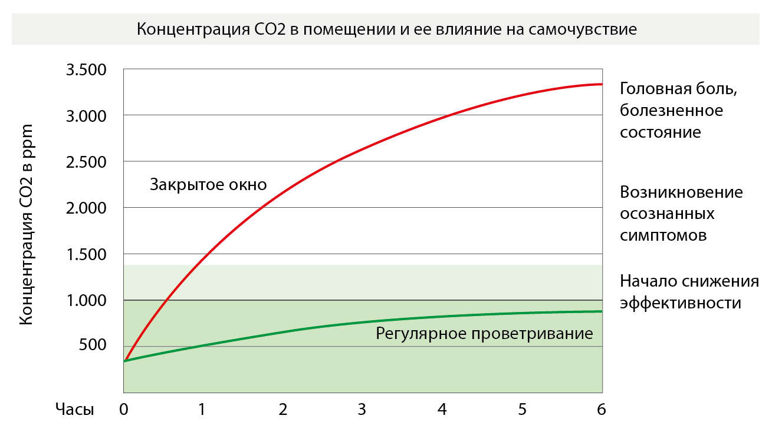

Задание 3.
Через какое время у большинства учащихся наступит утомляемость, если учебный кабинет не проветривать? Воспользуйтесь для ответа графиком.
Время:

Задание 4.
Сделайте вывод о рациональной частоте проветривания учебных классов.

Задание 5.
Применение веществ основано на их свойствах. Приведите не менее двух областей использования углекислого газа.
1.

2.

Инструменты проверки

№ задания | Содержание верного ответа | Баллы | Критерии оценивания
1. | Элементы ответа:  1. Указана нежелательность таких действий:  - приседать (например, для фото)  ИЛИ  - завязывать шнурки,  ИЛИ  - брать с собой животных.  2. Дано объяснение о том, что тяжелый углекислый газ внизу пещеры может вызвать при вышеназванном действии удушье (человека или животных) | 2 | Верно записаны все элементы ответа – 2 б;  Верно записан один элемент ответа – 1 б;  Все элементы ответа записаны неверно или ответ отсутствует – 0 б
2. | Элементы ответа:  АВ | 1 | Верный ответ – 1 б;  Иные варианты – 0 б
3. | Элементы ответа:  Через час | 1 | Верный ответ – 1 б;  Иные варианты – 0 б
4. | Элементы ответа:  1. Сделан вывод о необходимости проветривать учебный кабинет каждую перемену | 1 | Верный ответ – 1 б;  Иные варианты – 0 б
5. | Элементы ответа:  Приведены две любые области использования углекислого газа из перечисленных: - пожаротушение,  - производство газированных напитков, - производство искусственного льда,  - производство соды. | 2 | По 1 баллу за каждый правильный пример, но не более двух баллов
 | Итого | 7 баллов

НАЗАД К СОДЕРЖАНИЮ
АВТОР:
Ушакова О.В., учитель химии и биологии МБОУ «Березовская СОШ № 2», Березовский МР

ГРУППА ЗАДАНИЙ
«Подсмотрено у сов»

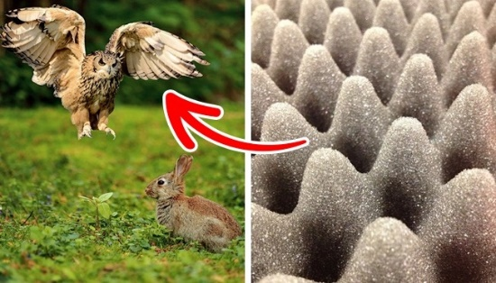
֍ Как приятно иногда посидеть в тишине, и хорошо, что существуют звукоизолированные помещения, а спасибо за это мы должны сказать совам. Совы должны быть совершенно бесшумными, чтобы беспрепятственно настигать свою жертву. В этом им помогает особая конструкция их перьев: мягкие перья, мелкие волокна и крошечные деления между ними изолируют поток воздуха от крыльев, что предотвращает любые громкие звуки.
Многие звукоизоляционные материалы, созданные человеком, устроены по подобию конструкции перьев сов: пористая структура с наличием большого количества сообщающихся открытых пор, в изгибах которых звуки «застревают».
Существует большое количество разных звукоизоляционных материалов. Характеристики некоторых из них приведены в таблице:
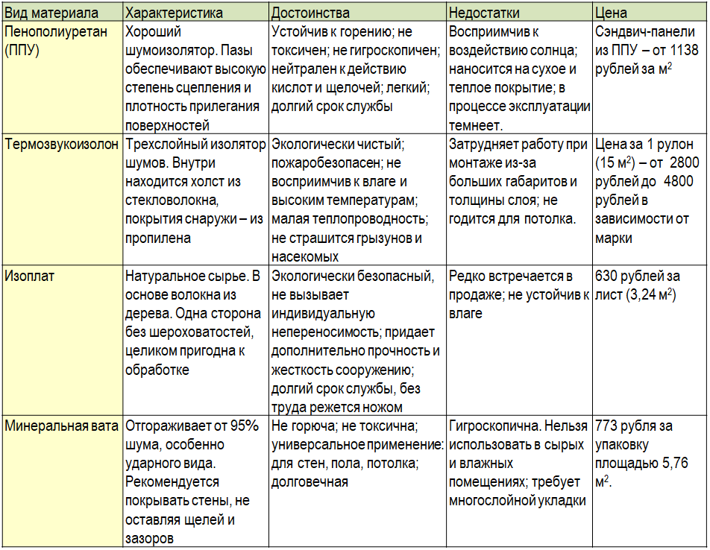

Задание 1.
Инженер Николай Александров, отец двух маленьких сыновей, вечерами работает в своём домашнем кабинете. Он решил улучшить звукоизоляцию в этом помещении. Площадь каждой из четырех стен кабинета составляет 8,1 м².
1.1. Какой самый экономичный звукоизоляционный материал (из указанных в таблице выше) вы бы порекомендовали Николаю?
1.2. Каков будет минимальный расход материала на звукоизоляцию кабинета (в м²)?
1.3. В какую сумму обойдется приобретение материала (в руб.)?
Запишите свои ответы в свободной форме.
1.1. Материал:

1.2. Расход материала:

1.3. Сумма на материал:

Задание 2.
Какие изменения произойдут после проведения работ в кабинете инженера? Отметьте ДА или НЕТ для каждого утверждения.
Утверждения | Да | Нет
1. Звукоизоляция снизится более чем на 90%
2. Увеличится теплоизоляция
3. В кабинете станет жарко и душно
4. Звуки, идущие через пол, усилятся более чем на 90%

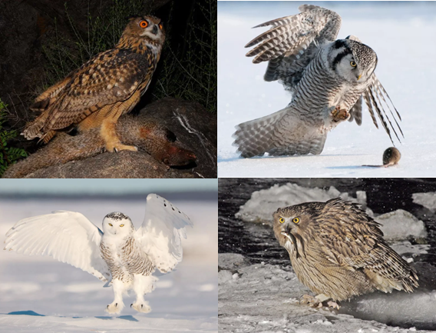
֍ Все представители семейства совообразных вне зависимости от габаритов по своей природе являются прирождёнными хищниками. Прожорливость сов поражает исследователей. Так, В. А. Попов и А. В. Лукин в книге «Животный мир Татарии» описывают, как однажды зимой был убит филин в момент нападения на лису. В его желудке на то время оказались остатки более сорока полевок и мышей! Имеются сведения и о сове-сипухе, съевшей за одну ночь пятнадцать мышей.
Когда речь заходит о том, чем питаются совы в природе, то обычно их добыча ассоциируется с различными грызунами (в основном, мышами). В действительности, рацион совиных более обширен и разнообразен, чем кажется на первый взгляд. В природе совы активно охотятся не только на грызунов, но и на более крупных млекопитающих, птиц, рыбу, земноводных, рептилий, насекомых, червей.
Задание 3.
Как вы думаете, почему огромное количество грызунов не удовлетворяет потребность совообразных в пище?
Выберите наиболее вероятное утверждение.
А) Грызуны переносят много болезней и тем самым снижают численность сов.
Б) Совы не летают вблизи жилья человека, где грызунов много.
В) Грызуны живут семьями и могут коллективно отражать нападение сов.
Г) Совы охотятся из засады и это требует затрат энергии, поэтому выслеживать крупную добычу выгоднее.

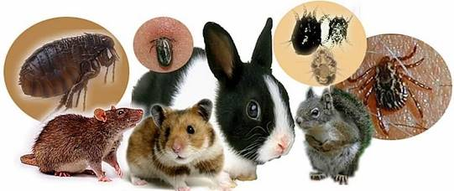
֍ Известно, что многие животные являются переносчиками опасных инфекционных заболеваний. Грызуны, обитающие в жилье человека, в других постройках, на дачных участках, а также в природе, являются резервуаром возбудителей ряда инфекций, и могут вызвать эпидемии заболеваний среди людей. Сами животные могут и не болеть, а только выделять возбудителей инфекций вместе с экскрементами и слюной. При некоторых инфекциях блохи, клещи, мухи и другие членистоногие могут переносить возбудителей заболеваний грызунов. Болезни диких животных, которыми может заразиться человек, называют природно-очаговыми.
Задание 4.
Подумайте, каким образом уничтожение гнёзд совообразных может сказаться на эпидемиологической обстановке данного района?
Ответ запишите в виде цепочки логических рассуждений:

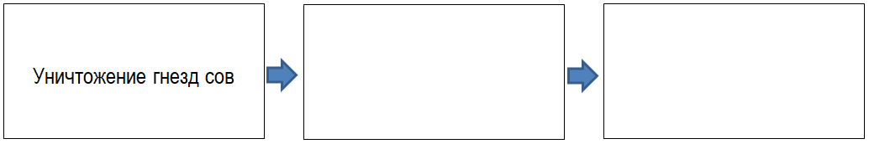

Инструменты проверки

№ задания | Содержание верного ответа | Баллы | Критерии оценивания
1. | Элементы ответа:  1.1. Минеральная вата  1.2. 32,4 м²  1.3. 4348 руб. | 3 | Верно записаны все элементы ответа – 3 б;  Верно записаны два элемента ответа – 2 б;  Верно записан один элемент ответа – 1 б;  Все элементы записаны неверно или ответ отсутствует – 0 б
2. | Элементы ответа: | 2 | Верно записаны все элементы ответа – 2 б;  Если допущена одна ошибка – 1 б;  Если допущено две и более ошибок или ответ отсутствует – 0 б
  1 | Да
  2 | Да
  3 | Нет
  4 | Нет
3. | Элементы ответа:  - Г | 1 | Верный ответ – 1 б;  Иные варианты – 0 б
4. | Элементы ответа:  Указаны следующая последовательность и примерное содержание рассуждений:  1. Размножение грызунов.  2. Вспышка инфекционных болезней, переносимых грызунами | 2 | Верно записаны все элементы ответа – 2 б;  Если допущена одна ошибка – 1 б;  Если допущено две и более ошибок или ответ отсутствует – 0 б
 | Итого | 8 баллов

НАЗАД К СОДЕРЖАНИЮ
АВТОР:
Файзулина В.Э, учитель биологии и химии МАОУ «Усть-Качкинская СШ», Пермский МР

ГРУППА ЗАДАНИЙ
«Акулы»

Прочитайте текст о стекле и выполните приведенные к нему задания
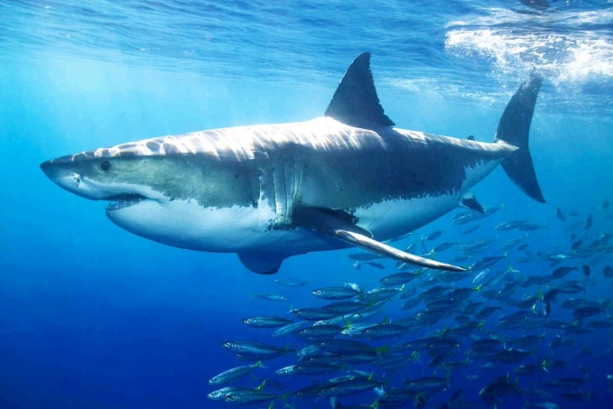
֍ Акулы – надотряд хрящевых рыб. У акул удлинённое, торпедообразное тело. Передняя часть головы вытянута и заострена. Живут во всех районах мира, от тёплых тропических морей до холодных полярных вод.
Акулы плавают, изгибая свой хвост (двулопастной) то в одну, то в другую сторону. Поворачиваясь из стороны в сторону, хвост отталкивается от воды. Возникающая при этом мощная сила направляет тело акулы прямо вперёд. Когда вода омывает грудные и брюшные плавники, возникает подъёмная сила, которая не даёт акуле тонуть. Спинной плавник обеспечивает равновесие акул при плавании.
Особое место в организме акул занимает массивная трёхлопастная печень, масса которой может составлять до 30 % от массы всего тела. Печень накапливает запасы жира (до 70 % от массы печени у гигантской акулы), животный крахмал гликоген и некоторые витамины, выполняя функции энергетических резервуаров и гидростатического органа для увеличения плавучести акул.

Задание 1.
Какие особенности строения акул делают их быстрыми пловцами?
Дайте развернутый ответ, перечислив не менее трех особенностей.

֍ Акулы относятся к холоднокровным животным. Однако некоторые из них, например, мако, белая и голубая акулы являются частично теплокровными и могут иметь температуру некоторых частей тела на 8—11°C больше, чем температура окружающей среды.

Задание 2.
Как вы думаете, что позволяет некоторым видам акул быть частично теплокровными?
Выберите один наиболее вероятный ответ.
А) один круг кровообращения, наличие в сердце только венозной крови
Б) интенсивная работа мышечной системы
В) наличие жаберных щелей
Г) хорошо развитые органы чувств

֍ У подавляющего большинства есть плавательный пузырь, который является гидростатическим аппаратом – спуская и набирая газы, этот орган позволяет рыбе плавать на разных глубинах. У акул плавательного пузыря нет.

Задание 3. Как вы думаете, почему акулы не тонут? Запишите свои объяснения.

֍ Атакующая акула способна убить человека, однако случаи нападения на людей очень редки – ежегодно во всем мире от акул гибнет не более 5-10 человек. Большинство нападений на людей происходит случайно. Но чтобы не произошло даже случайного нападения на человека, необходимо знать причины, которые могут спровоцировать акул на атаку.

Задание 4.
Выберите вероятные причины нападения акул на человека.
А) Загрязнение водной среды промышленными отходами.
Б) Плавание на доске, отдалённо напоминающей по силуэту тюленя или морскую черепаху.
В) Паническое движение в воде человека.
Г) Порезы или царапины на теле человека.
Д) Понижение температуры воды.
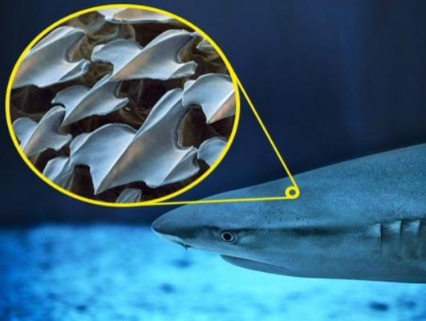
֍ Наука бионика занимается изучением процессов, протекающих в биологических системах, и их применением для решения конкретных инженерных задач. Так, например, повсеместно известная застежка-липучка была в свое время «подсмотрена» у природы: швейцарский инженер рассмотрел головки репейника и увидел крохотные крючки, которые крепко цеплялись к шерсти собаки.
Более 30 лет учёные изучали особенности кожи акулы. Она только на первый взгляд выглядит гладкой, как один полноценный материал, но на деле состоит из огромного количества пластин, словно вросших одним концом в тело, а второй – выступая наружу острой границей. Сочетание формы, расположения и состава кожных зубчиков играет немалую роль в обтекаемости тела акулы. Акулья кожа не только снижает сопротивление воды и гасит турбулентные возмущения: структура чешуек способствует появлению водяных завихрений, которые подталкивают акулу вперед, и делает этих рыб чуть ли не самыми быстрыми пловцами.

Задание 5.
Предложите хотя бы один вариант использования человеком материалов, имитирующих кожу акулы.

Инструменты проверки

№ задания | Содержание верного ответа | Баллы | Критерии оценивания
1. | Элементы ответа: (могут быть приведены в одном предложении):  1. Длинное, вытянутое рыло;  2. Двулопастной хвост  3. Торпедообразная форма тела. | 2 | Верно записаны все элементы ответа – 2 б;  Если допущена одна ошибка – 1 б;  Если допущено две и более ошибок или ответ отсутствует – 0 б
2. | Элементы ответа:  Б | 1 | Верный ответ – 1 б;  Иные варианты – 0 б
3. | Элементы ответа: (могут быть приведены в одном предложении):  1. Указано, что большинство видов акул вынуждены постоянно двигаться.  2. Указано, что акула держится на воде благодаря своей большой печени, которая накапливает жир (он легче воды) и служит для увеличения плавучести. | 2 | Верно записаны два элемента ответа – 2 б;  Верно записан один элемент ответа – 1 б;  Все элементы записаны неверно или ответ отсутствует – 0 б
4. | Элементы ответа:  БВГ | 2 | Верно записаны все элементы ответа – 2 б;  Если допущена одна ошибка – 1 б;  Если допущено две и более ошибок или ответ отсутствует – 0 б
5. | Элементы ответа:  1. Пошив гидрокостюмов для плавания.  2. Использование в авиации для улучшения аэродинамики самолётов.  3. Использование в кораблестроении для улучшения динамики кораблей. | 1 | Верно записан один любой из приведенных элементов ответа – 1 б;  Элемент ответа записан неверно или ответ отсутствует – 0 б
 | Итого | 8 баллов

НАЗАД К СОДЕРЖАНИЮ
АВТОР:
Федосеева А.В., учитель химии МАОУ «СОШ № 8», г. Березники

ГРУППА ЗАДАНИЙ
«Растения и газы воздуха»

Прочитайте текст и выполните задания после него.

֍ В 1772 г. английский химик Д. Пристли, поставив ряд опытов, убедился, что продолжительное горение или продолжительное дыхание в ограниченном объеме воздуха делает этот воздух негодным для дальнейшего горения и для дыхания: свеча в нем тухнет, животное умирает. «Таким образом, – рассуждал Пристли, – вся атмосфера должна была бы вскоре сделаться непригодной для горения, для жизни, а между тем, сколько уже веков существует мир, а этого незаметно. Очевидно, в природе должен существовать процесс, который этот испорченный воздух вновь превращает в хороший. Не принадлежит ли эта роль растению?»
Пристли перенес колпак с цветком и потухшей свечой к окну и оставил его до следующего дня. Утром он с удивлением заметил, что цветок не только не завял, но рядом на ветке раскрылся еще один бутон. Волнуясь, Пристли зажег еще одну свечу и быстро внес ее под колпак и поставил рядом с первой свечой. Свеча продолжала гореть. Куда же исчез «испорченный воздух»?
Задание 1
Какой газ выделяло растение в опытах Пристли? Выберите один ответ.
А) кислород
Б) углекислый газ
В) угарный газ

Задание 2
Откуда попадает углерод в растение? Выберите один ответ.
А) из почвы
Б) из воды
В) из воздуха
Г) из солнечного света

Задание 3
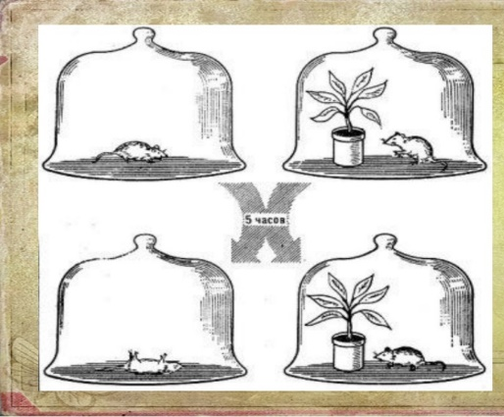
Рассмотрите рисунок, показывающий один из опытов Пристли с растениями и мышами под стеклянным колпаком.
3.1. Как вы думаете, какова была цель проведения данного опыта? Что проверял ученый?
3.2. К какому выводу пришел Пристли в результате проведения описанных опытов?
Запишите свои ответ в свободной форме.

3.1.

3.2.

Задание 4
Атмосфера Земли начала образовываться вместе с формированием самой планеты. В процессе эволюции Земли произошли принципиальные изменения химического состава атмосферы и ее физических свойств.
Рассмотрите иллюстрацию «Изменение содержания кислорода в атмосфере Земли» и отметьте ДА или НЕТ для каждого утверждения.
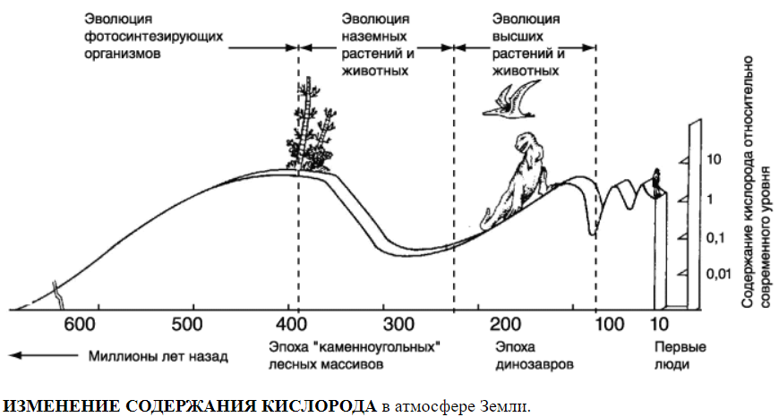

№ | Утверждения | Да | Нет
1 | С момента возникновения кислорода по настоящее время его концентрация в атмосфере Земли постепенно увеличивается
2 | Наибольшая концентрация кислорода в атмосфере в истории Земли может быть связана с появлением процесса фотосинтеза
3 | 550 миллионов лет назад количество кислорода в атмосфере было меньше, чем сейчас
4 | Первичная атмосфера Земли не содержала свободный кислород

Инструменты проверки

№ задания | Содержание верного ответа | Баллы | Критерии оценивания
1. | Элементы ответа:  А | 1 | Верный ответ – 1 б;  Иные варианты – 0 б
2. | Элементы ответа:  В | 1 | Верный ответ – 1 б;  Иные варианты – 0 б
3. | Элементы ответа:  3.1. Проверить, как животные и растения изменяют состав окружающего их воздуха.  3.2. Возможные варианты:  - Животные делают воздух непригодным для дыхания, а растения его «очищают» / «исправляют» / делают его пригодным для дыхания животных.  - В процессе дыхания животные выделяют газ, непригодный для дыхания (м.б. указано, что углекислый), а растения выделяют газ, пригодный для дыхания (м.б. указано, что кислород). | 2 | Верно записаны все элементы ответа – 2 б;  Верно записан один элемент ответа – 1 б;  Все элементы записаны неверно или ответ отсутствует – 0 б
4. | Элементы ответа: | 2 | Верно записаны все элементы ответа – 2 б;  Если допущена одна ошибка – 1 б;  Если допущено две и более ошибок или ответ отсутствует – 0 б
  1 | Нет
  2 | Да
  3 | Да
  4 | Да
 | Итого | 6 баллов

НАЗАД К СОДЕРЖАНИЮ
АВТОР:
Черепанова Н.Г., учитель химии МАОУ «СОШ № 25» г. Пермь

ГРУППА ЗАДАНИЙ
«Стекло»

Прочитайте текст о стекле и выполните приведенные к нему задания


֍ Состав обычного «оконного» стекла выражается формулой Na₂O*CaO*6SiO₂. Его получают сплавлением при высокой температуре песка, соды и известняка CaCO₃: Na₂CO₃ + CaCO₃ +6SiO₂ = Na₂O*CaO*6SiO₂ +2CO₂
Прочность связей между атомами в стекле оказывается различной в разных местах, поэтому стекло, в отличие от кристаллических веществ, не имеет определенной температуры плавления. При нагревании происходит постепенное разрушение связей, стекло размягчается, на чём основано его широкое использование для изготовления посуды, в том числе очень сложной химической, листов, волокон, труб и т. д.
Широкое применение стекла обусловлено его большой химической инертностью. Стеклянные изделия, в отличие от металлических, не подвергаются коррозии и, в отличие от пластмасс, не «стареют».
Свойства стекла можно изменять, вводя в него вместо оксидов натрия и кальция, оксиды других металлов. Например, при замене СаО на PbO и Na₂O на К₂О получается хрусталь, обладающий свойством сильно изменять направление световых лучей, что находит применение в оптических приборах, а также для изготовления декоративной посуды. Свинцовое стекло в значительной степени ослабляет (поглощает) радиоактивное излучение, благодаря чему применяется в атомной промышленности.

Задание 1.
֍ Хрусталь — довольно мягкое и плавкое стекло, отличается сильным блеском и высокими показателями преломления, разлагая световые лучи на все цвета радуги. При этом оно весьма тяжелое. Почему?
Выберите верное объяснение.
А) Хрустальная посуда — толстостенная, поэтому тяжелая
Б) За счет поглощения хрустальным стеклом радиоактивно излучения
В) Молекулярная масса оксида свинца выше массы оксида кальция
Г) За счет изменения хрусталем направления солнечных лучей

Задание 2.
Произведите необходимые расчеты, определите недостающие в таблице оксиды, входящие в состав стекла, и поставьте их в порядке увеличения молекулярной массы:
Оксиды | ? | СаО | ? | SiO₂ | ?
Молекулярная масса | 223 | ? | 62 | ? | 94
Место оксида по массе

֍ Применение веществ обусловлено свойствами, которыми они обладают. Например, никому не приходит в голову изготавливать электрические провода из пластмассы или резины, не смотря на относительную дешевизну данного материала по сравнению с металлами, потому что резина и пластмассы не проводят электрический ток.

Задание 3.
Используя текст о стекле, заполните первый столбец таблицы.
№ | Свойства стекол | Применение свойств стекла человеком
1 |  | Стеклянные изоляторы используются в высоковольтных линиях электропередач, корпусах конденсаторов, транзисторов, микросхем, индикаторов, реле и других электронных компонентов.
2 |  | Производство оптического стекла (линзы)
3 |  | Изготовление лабораторной посуды
4 |  | Изготовление предметов быта, оконных стёкол, стёкол для транспорта

֍ Захоронение радиоактивных отходов требует надежного связывания соединений радиоактивных изотопов. Для этой цели широко применяется вплавление ядерных отходов в стекломассу. Блоки помещают в хранилища, например, в глубокие скважины в толще устойчивых и непроницаемых горных пород, где способны пролежать сотни лет до естественной потери радиоактивности.

Задание 4.
4.1. Какие свойства стекла позволяют применять его при консервации радиоактивных отходов?
4.2. Что еще целесообразно утилизировать подобным образом?
Запишите свои ответы в свободной форме.
4.1.

4.2.

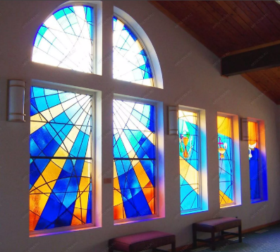
֍ С древних времен стёкла окрашивали, добавляя в расплав соединения металлов, чаще всего оксиды. Например, в современном производстве для получения жёлтого стекла используют CrO₃, оливково-коричневого – V₂O₃, V₂O₅, фиолетового и сиреневого – NiO и Mn₂O₃. Окраска стекла зависит не только от вида оксида, но и от его количества. Например, оксид кобальта (II) в малых количествах даёт голубое стекло, а в больших – фиолетово-синее.

Задание 5.
Как вы думаете, оксид какого металла придает (в зависимости от его количества) стеклу также голубую или зеленую окраску? Почему? Запишите свои ответы.
Название оксида:

Объяснение:

Задание 6.
В таблице приведен состав (в %) некоторых промышленных стекол.
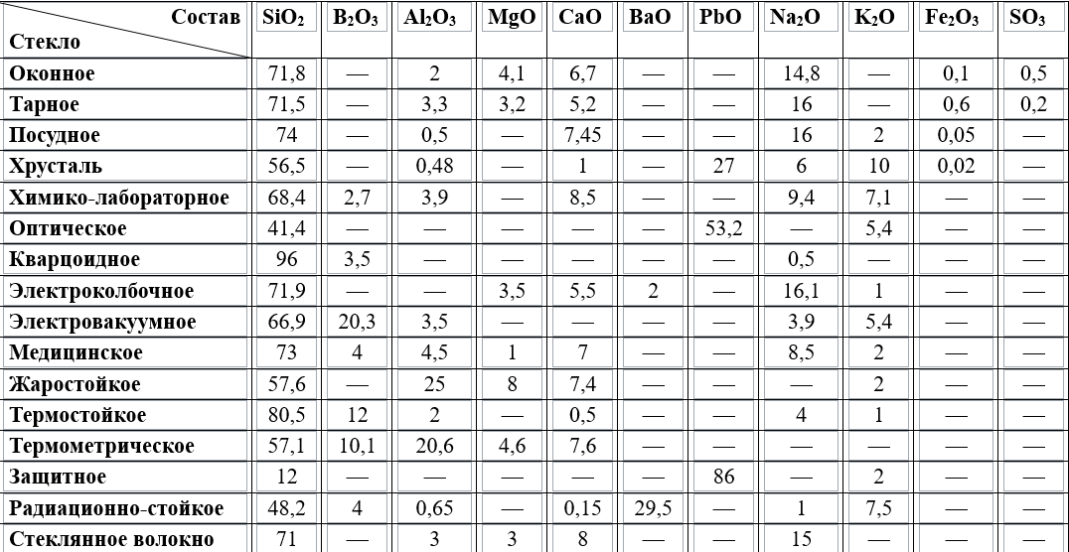

Пользуясь данными таблицы, выберите только верные утверждения из перечисленных ниже.

А) Самое большое содержание свинца в оптическом стекле.
Б) Оксид бария применяется для варки специального сорта стекла, применяемого для покрытия урановых стержней.
В) Самое высокое содержание оксида алюминия в жаростойком стекле.
Г) В производстве лабораторного стекла самое высокое содержание оксида кремния.
Д) Оконное стекло содержит до 12% оксида натрия.

Инструменты проверки

№ задания | Содержание верного ответа | Баллы | Критерии оценивания
1 | Элементы ответа:  В | 1 | Верный ответ — 1 б;  Иные варианты — 0 б.
2 | Элементы ответа:  1. Верно записаны формулы оксидов.  2. Верно подсчитана молекулярная масса оксидов.  3. Верно указано место оксида по массе. | 3 | Верно записаны все элементы ответа – 3 б;  Верно записаны два элемента ответа – 2 б;  Верно записан один элемент ответа – 1 б;  Все элементы записаны неверно или ответ отсутствует – 0 б.
  PbO | CaO | Na₂O | SiO₂ | K₂O
  223 | 56 | 62 | 60 | 94
  5 | 1 | 3 | 2 | 4
3 | Элементы ответа: | 2 | Верно записаны все элементы ответа — 2 б.  Если допущена 1 ошибка – 1 б.  Если допущено 2 и более ошибки или ответ отсутствует – 0 б.
  1 | Изоляционные свойства
  2 | Свойство преломлять свет
  3 | Химическая инертность
  4 | Прозрачность
4 | Элементы ответа (примерные):  4.1. Прочность, стабильность, химическая инертность.  4.2. Токсичные вещества. | 2 | Оба элемента ответа записаны верно – 2 б.  Приведен один элемент ответа – 1 б.  Ответ записан неверно или отсутствует – 0 б.
5 | Элементы ответа (могут быть указаны в одном предложении):  Оксид меди (II).  Ионы меди (II) имеют зеленую или голубую окраску. | 2 | Оба элемента ответа записаны верно – 2 б.  Верно записан один элемент ответа – 1 б.  Ответ записан неверно или отсутствует – 0 б.
6 | Элементы ответа:  Б, В. | 2 | Верно записаны все элементы ответа – 2б.  Верно записан один элемент ответа – 1 б.  Ответ записан неверно или отсутствует – 0 б.
 | Итого | 12 баллов

НАЗАД К СОДЕРЖАНИЮ

АВТОР:
Шулятьева М.Д., учитель химии МБОУ «СУВУ № 14 «Подросток», г. Чусовой

ГРУППА ЗАДАНИЙ
«Принтеры»
Прочитайте текст и выполните приведенные к нему задания


֍ При необходимости выбора того или иного принтера мы в первую очередь сравниваем их технические характеристики (такие как скорость, объем памяти, известность бренда и др.) и часто забываем, возможно, о самом главном – своем здоровье. Дело в том, что лазерные принтеры и факсы в процессе своей работы «выделяют» (а вернее, образуют) озон – аллотропную модификацию кислорода, состоящую из трех атомов. Человек, работая в помещении с повышенной концентрацией озона, подвергает опасности свое здоровье. Озон тяжелее воздуха, а его количество зависит от объема копирования. Некоторые производители устанавливают в периферийном оборудовании озоновые фильтры. При выборе оборудования на этот факт стоит обратить самое пристальное внимание, особенно в условиях, когда технические характеристики конкретных моделей практически одинаковы у всех производителей (что вполне естественно в условиях жесткой конкуренции).
Вторым вредным фактором принтеров является выделяемый при печати порошок (краситель), который поднимается в воздух, и люди его вдыхают. Порошок вредит легким подобно курению. Многие люди предпочитают заряжать картридж самостоятельно, но они не знают, что это может вызвать серьезные проблемы. В состав заправки для лазерного принтера входит порошок-тонер, который делают из азокрасителей, летучих органических соединений (стирол, бензол) и тяжелых металлов (олово, железо, кобальт, стронций, алюминий, серебро, кадмий, медь, никель). Попав в организм, металлы не выводятся, а накапливаются. Это может вызвать различные заболевания, в том числе и онкологические.
Задание 1.
Выберите/отметьте ответ «да» или «нет» для каждого утверждения
№ | Утверждение | Да | Нет
А) | Формула озона – О₂
Б) | На всех принтерах и факсах производители устанавливают озоновые фильтры
В) | Неработающие лазерные принтеры не выделяют озон
Г) | Если человек не занимается самостоятельной заправкой картриджей своего принтера, то вредное влияние тонера полностью исключено
Д) | Принтерами и факсами можно пользоваться дома
Задание 2.
Как в помещении с принтером появляется озон? Напишите свой ответ в свободной форме.

Задание 3.
Какие меры можно предпринимать для понижения количества озона в помещении с принтером? Приведите хотя бы один пример.

֍ В магазине в наличии имеется три модели принтеров, различающиеся техническими характеристиками:
Принтер  Технические характеристики | BROTHER HL-3040CN | LEXMARK C544DN | HPCOLOR LASERJET PRO  300 M351A
Скорость печати 10 страниц текста в мин | 43 | 34 | 51
Качество печати, баллов | 100 | 100 | 100
Средний уровень шума, сон | 7,4 | 6,4 | 7,9
Ресурс тонера, количество страниц | 1000 | 4000 | 1400
Энергопотребление в режиме «Standby», Вт | 8,5 | 14,8 | 2,5

Задание 4.
Представьте, что вы выбираете принтер для использования дома из трех предложенных в магазине моделей.
На какую техническую характеристику с точки зрения безопасности необходимо обратить внимание, при условии, что заправкой тонера вы решили заниматься самостоятельно? Объясните свой ответ.
Характеристика:

Объяснение:

Задание 5. Какому принтеру из указанных в таблице вы отдадите предпочтение с точки зрения безопасности?
А) LEXMARK C544DN
Б) BROTHER HL-3040CN
В) HPCOLOR LASERJET PRO 300 M351A

Задание 6.
Каким требованиям должно удовлетворять помещение для установки и эксплуатации принтера? Назовите хотя бы одно любое требование.

Инструменты проверки

№ задания | Содержание верного ответа | Баллы | Критерии оценивания
1. | Элементы ответа: | 2 | Верно записаны все элементы ответа – 2 б;  Если допущена одна ошибка – 1 б;  Если допущено две и более ошибок или ответ отсутствует – 0 б
  А. | Нет
  Б. | Нет
  В. | Да
  Г. | Нет
  Д. | Да
2. | Элементы ответа:  Принимаются любые ответы, в которых указано образование озона из кислорода воздуха под действием электричества | 1 | Верный ответ – 1 б;  Иные варианты – 0 б
3. | Элементы ответа (возможные):  1. Регулярно проветривать помещения  2. Проводить влажную уборку  3. Не печатать сразу много страниц (уменьшить время непрерывной работы)  4. Установить вытяжку в помещении | 1 | Верно приведен один любой элемент ответа из возможных – 1 б;  Элементы ответа приведены неверно или ответ отсутствует – 0 б
4. | Элементы ответа:  1. Указана характеристика «ресурс тонера».  2. Дано объяснение, что чем больше ресурс тонера, тем реже его придется заправлять (м.б. указано, что таким образом снижается вредное воздействие тонера на организм) | 2 | Верно записаны все элементы ответа – 2 б;  Верно записан один элемент ответа – 1 б;  Все элементы записаны неверно или ответ отсутствует – 0 б
5. | Элементы ответа:  А | 1 | Верный ответ – 1 б;  Иные варианты – 0 б
6. | Элементы ответа (возможные):  1. Свободное помещение.  2. Отдельный стол для принтера.  3. Наличие вентиляции в помещении.  4. Свободные проходы для проведения влажной уборки. | 1 | Верно приведен один любой элемент ответа из возможных – 1 б;  Элементы ответа приведены неверно или ответ отсутствует – 0 б
 | Итого | 8 баллов

НАЗАД К СОДЕРЖАНИЮ

Ярица Л.И. Читаем технические тексты по-русски: учебное пособие по научному стилю речи / Л.И. Ярица; Томский политехнический университет. – Томск: Изд-во Томского политехнического университета, 2012. – 196 с.

